BỘ CÔNG THƯƠNG

TRƯỜNG ĐẠI HỌC CÔNG NGHIỆP THỰC PHẨM TP. HCM

**KHOA CÔNG NGHỆ THÔNG TIN**

*************



**BÁO CÁO KHÓA LUẬN TỐT NGHIỆP**

***Đề tài:***

**ỨNG DỤNG DJANGO XÂY DỰNG TRANG WEB BÁN THỰC PHẨM**

Giảng viên hướng dẫn: ThS. Trần Như Ý

Sinh viên thực hiện:

1. 2001180474 – Lê Công Tuấn
2. 2001181067 – Nguyễn Ngọc Dũng
3. 2001160253 – Phan Duy Khang

TP. HỒ CHÍ MINH, tháng 12 năm 2021

BỘ CÔNG THƯƠNG

**TRƯỜNG ĐẠI HỌC CÔNG NGHIỆP THỰC PHẨM TP. HCM**

**KHOA CÔNG NGHỆ THÔNG TIN**

*************



**BÁO CÁO KHÓA LUẬN TỐT NGHIỆP**

***Đề tài:***

**ỨNG DỤNG DJANGO XÂY DỰNG TRANG WEB BÁN THỰC PHẨM**

Giảng viên hướng dẫn: ThS. Trần Như Ý

Sinh viên thực hiện:

1. 2001180474 – Lê Công Tuấn
2. 2001181067 – Nguyễn Ngọc Dũng
3. 2001160253 – Phan Duy Khang

TP. HỒ CHÍ MINH, tháng 12 năm 2021

# LỜI CAM ĐOAN

Chúng em xin cam đoan đây là công trình nghiên cứu của riêng chúng em, nội dung tham khảo từ các công trình khác đều được trích dẫn rõ ràng. Các số liệu, kết quả nêu trong khóa luận là trung thực và chưa từng công bố trong bất kỳ công trình nào khác.

**Sinh viên thực hiện Luận văn**

*(Ký và ghi rõ họ tên)*

**Lê Công Tuấn**

**Nguyễn Ngọc Dũng**

**Phan Duy Khang**

# LỜI CẢM ƠN

Trên thực tế không có sự thành công nào mà không gắn liền với những sự hỗ trợ, giúp đỡ dù ít hay nhiều, dù trực tiếp hay gián tiếp của người khác. Trong suốt thời gian từ khi bắt đầu làm khóa luận tốt nghiệp đến nay, chúng em đã nhận được rất nhiều sự quan tâm, giúp đỡ của quý thầy cô, gia đình và bạn bè. Với lòng biết ơn sâu sắc nhất, chúng em xin gửi đến quý thầy cô ở Khoa Công nghệ thông tin – Trường Đại Học Công nghiệp thực phẩm thành phố Hồ Chí Minh với tri thức và tâm huyết của mình để truyền đạt vốn kiến thức quý báu cho chúng em trong suốt thời gian hoàn thành đồ án.

Chúng em xin chân thành cảm ơn **Cô Trần Như Ý** đã tận tâm hướng dẫn chúng em qua từng buổi học trên lớp cũng như những buổi nói chuyện, thảo luận về lĩnh vực hệ thống thông tin. Nếu không có những lời hướng dẫn, dạy bảo của cô thì chúng em nghĩ bài khóa luận tốt nghiệp này của chúng em rất khó có thể hoàn thiện được.

Một lần nữa, chúng em xin chân thành cảm ơn cô. Bài khóa luận được thực hiện trong khoảng thời gian gần 16 tuần. Bước đầu đi vào thực tế, tìm hiểu về lĩnh vực sáng tạo, kiến thức của chúng em còn hạn chế và còn nhiều bỡ ngỡ. Do vậy, không tránh khỏi những thiếu sót là điều chắc chắn, chúng em rất mong nhận được những ý kiến đóng góp quý báu của quý thầy cô để kiến thức của chúng em trong lĩnh vực này được hoàn thiện hơn.

Lời cảm tạ **Cô Trần Như Ý**. Sau cùng, chúng em xin kính chúc quý thầy cô trong khoa Công nghệ thông tin và Ban giám hiệu nhà trường thật dồi dào sức khỏe, niềm tin để tiếp tục thực hiện sứ mệnh cao đẹp của mình là truyền đạt kiến thức cho thế hệ mai sau.

***Em xin chân thành cảm ơn!***

Thành phố Hồ Chí Minh, tháng 12 năm 2021

# MỞ ĐẦU

Trước sự phát triển ngày càng nhanh chóng của lĩnh vực Công Nghệ Thông Tin và cụ thể hơn nữa là lĩnh vực Mạng và Truyền Thông đang phát triển mạnh mẽ và đi kèm với sự phát triển mạnh mẽ này là các dịch vụ, tiện ích để phục vụ đời sống, công việc, giải trí…của con người cụ thể là dịch vụ mua bán trực tuyến qua mạng đang tỏ ra hiệu quả đối với con người và dần trở thành nhu cầu thiết yếu phục vụ con người.

Hiện này tình hình dịch bệnh Covid 19 vẫn chưa có dấu hiệu suy giảm, khiến cho nền kinh tế của nước nhà suy giảm đáng kể. Đồng thời với đó là nhu cầu về nhu yếu phẩm của từng gia đình cũng gặp một số trở ngại nhất định.

Không khó để nhận thấy được tầm quan trọng của thực phẩm đối với đời sống con người. Đây là nhu yếu phẩm thiết yếu cần thiết với mọi nhà, mọi người. Và khi tình hình dịch bệnh căng thẳng, nhu cầu mua thực phẩm sạch online lại càng tăng cao hơn bao giờ hết.

Chính vì thế, việc tạo ra một ứng dụng bán thực phẩm là một việc hết sức cần thiết, giúp mọi người có thể mua hàng trực tiếp trên website mà không cần phải đến chợ hay siêu thị. Giúp cho các gia đình tiết kiệm được thời gian đi chợ, cũng như được an toàn trong thời gian dịch bệnh căng thẳng này.

Đồng thời giúp cho doanh nghiệp có thể đưa các sản phẩm của mình đến tay người tiêu dùng một cách thuận lợi nhất.

Nhờ những ý tưởng trên nhóm chúng em quyết định nghiên cứu và xây dựng đề tài “**Ứng dụng Django xây dựng trang web bán thực phẩm**”, với mong muốn giúp ích cho mọi người, cũng như các doanh nghiệp trong việc mua bán thực phẩm trở nên dễ dàng hơn.

# MỤC LỤC

LỜI CAM ĐOAN 2

LỜI CẢM ƠN 3

MỞ ĐẦU 4

MỤC LỤC 5

DANH MỤC CÁC HÌNH VẼ VÀ BIỂU ĐỒ 12

DANH MỤC CÁC BẢNG 19

CHƯƠNG 1 TỔNG QUAN 21

1.1 GIỚI THIỆU 21

1.1.1 Ngôn ngữ lập trình Python 21

1.1.1.1 Tổng quan về Python 21

1.1.1.2 Đặc điểm của Python 21

1.1.1.3 Ưu điểm và nhược điểm của ngôn ngữ Python 21

1.1.1.4 Cài đặt 22

1.1.1.5 Áp dụng ngôn ngữ Python để thiết kế giao diện 28

1.1.2 Visual Studio Code 28

1.1.2.1 Visual Studio Code là gì? 28

1.1.2.2 Ưu điểm và nhược điểm của Visual Studio Code 29

1.1.2.3 Cài đặt Visual Studio Code 29

1.1.3 Django 37

1.1.3.1 Giới thiệu về Django 37

1.1.3.2 Ưu điểm và nhược điểm của Django 37

1.1.3.3 So sánh Django với Laravel 38

1.1.3.4 Cài đặt Django 39

1.1.3.5 Hướng dẫn sử dụng Django 41

1.1.3.5.1 Tạo Project 41

1.1.3.5.2 Chạy website trên localhost 42

1.1.3.5.3 Tạo Web App 43

1.1.4 Tổng quan về hệ quản trị cơ sở dữ liệu MySQL 61

1.1.4.1 MySQL là gì? 61

1.1.4.2 Đặc điểm của MySQL [2] 61

1.1.4.3 So sánh MySQL và các hệ quản trị khác 62

1.1.4.3.1 So sánh MySQL và MongoDB 62

1.1.4.3.2 So sánh MySQL với SQL 63

1.1.4.4 Ưu điểm và nhược điểm của MySQL 63

1.1.4.5 Cặt đặt MySQL 64

1.1.4.6 Hướng dẫn sử dụng MySQL cơ bản 79

1.1.4.6.1 Tạo database bằng giao diện 79

1.1.4.6.2 Tạo database bằng lệnh 82

1.1.4.6.3 Tạo lược đồ Diagram 84

1.1.4.6.4 Nhập dữ liệu vào bảng 87

1.1.4.6.5 Khóa chính 87

1.1.4.6.6 Khóa ngoại 89

1.1.4.6.7 Kết nối MySQL với Python 90

1.2 MỤC TIÊU VÀ PHẠM VI ĐỀ TÀI 92

1.2.1 Mục tiêu đề tài. 92

1.2.2 Phạm vi đề tài. 92

1.3 ĐỐI TƯỢNG NGHIÊN CỨU 92

1.4 KHẢO SÁT HỆ THỐNG 92

1.4.1 Giới thiệu nơi khảo sát 92

1.4.2 Nội dung khảo sát 92

1.4.3 Mô tả quy trình nghiệp vụ 93

1.4.3.1 Dành cho khách hàng. 93

1.4.3.2 Dành cho quản trị 93

1.5 TỔNG KẾT CHƯƠNG 93

CHƯƠNG 2 PHÂN TÍCH HỆ THỐNG 94

2.1 GIỚI THIỆU 94

2.1.1 Vai trò và tầm quan trọng của phân tích thiết kế hệ thống 94

2.1.2 Mô tả nghiệp vụ 94

2.1.2.1 Đặt mua sản phẩm 94

2.1.2.2 Nhập hàng 94

2.1.2.3 Giao hàng 95

2.1.2.4 Thanh toán 95

2.2 MÔ HÌNH HÓA NGHIỆP VỤ 95

2.2.1 Sơ đồ Use-Case nghiệp vụ 95

2.2.2 Mô hình hóa quy trình nghiệp vụ 96

2.2.2.1 Sơ đồ hoạt động Đăng ký thành viên 96

2.2.2.2 Sơ đồ hoạt động Đăng nhập 97

2.2.2.3 Sơ đồ hoạt động Tìm kiếm sản phẩm 98

2.2.2.4 Sơ đồ hoạt động Thêm sản phẩm vào giỏ hàng. 99

2.2.2.5 Sơ đồ hoạt động Quản lý giỏ hàng 100

2.2.2.6 Sơ đồ hoạt động Đặt mua sản phẩm 101

2.2.2.7 Sơ đồ hoạt động Thanh toán bằng ngân hàng. 102

2.2.2.8 Sơ đồ hoạt động Quản lý đơn hàng. 103

2.2.2.9 Sơ đồ hoạt động Cấp quyền cho tài khoản 104

2.2.2.10 Sơ đồ hoạt động Quản lý thông tin cá nhân khách hàng 105

2.2.2.11 Sơ đồ hoạt động Thống kê doanh thu 106

2.2.2.12 Sơ đồ hoạt động Báo cáo tồn kho 107

2.2.2.13 Sơ đồ hoạt động Nhập hàng từ nhà cung cấp 108

2.2.2.14 Sơ đồ hoạt động Liên hệ 109

2.2.2.15 Sơ đồ hoạt động Quản lý sản phẩm. 110

2.3 MÔ HÌNH HÓA CHỨC NĂNG. 111

2.3.1 Sơ đồ Use Case hệ thống. 111

2.3.2 Đặc tả Use Case hệ thống. 111

2.3.2.1 Đặc tả Use Case Đăng kí thành viên 111

2.3.2.2 Đặc tả Use Case Đăng nhập 112

2.3.2.3 Đặc tả Use Case Tìm kiếm sản phẩm 113

2.3.2.4 Đặc tả Use Case Thêm sản phẩm vào giỏ hàng 114

2.3.2.5 Đặc tả Use Case Quản lý giỏ hàng 115

2.3.2.6 Đặc tả Use Case Đặt mua sản phẩm 115

2.3.2.7 Đặc tả Use Case Thanh toán 116

2.3.2.8 Đặc tả Use Case Quản lý đơn đặt hàng 118

2.3.2.9 Đặc tả Use Case Cấp quyền cho tài khoản 118

2.3.2.10 Đặc tả Use Case Quản lý thông tin cá nhân 119

2.3.2.11 Đặc tả Use Case Thống kê doanh thu 120

2.3.2.12 Đặc tả Use Case Báo cáo tồn kho 121

2.3.2.13 Đặc tả Use Case Nhập hàng từ nhà cung cấp 122

2.3.2.14 Đặc tả Use Case Liên hệ 123

2.3.2.15 Đặc tả Use Case Quản lý kho 124

2.3.2.16 Đặc tả Use Case Quản lý sản phẩm 124

2.3.2.17 Đặc tả Use Case Thống kê tồn kho 125

2.3.2.18 Đặc tả Use Case Thống kê doanh thu 126

2.3.2.19 Đặc tả Use Case Quản lý giao hàng 127

2.4 SƠ ĐỒ LỚP MỨC PHÂN TÍCH 128

2.5 TỔNG KẾT CHƯƠNG 128

CHƯƠNG 3 THIẾT KẾ HỆ THỐNG 129

3.1 GIỚI THIỆU 129

3.2 THIẾT KẾ CƠ SỞ DỮ LIỆU 130

3.2.1 Mô hình dữ liệu quan hệ 130

3.2.2 Ràng buộc toàn vẹn 131

3.3 SƠ ĐỒ LỚP Ở MỨC THIẾT KẾ 132

3.4 THIẾT KẾ GIAO DIỆN HỆ THỐNG 133

3.4.1 Mô hình phân cấp chức năng. 133

3.4.2 Giao diện hệ thống. 133

3.4.2.1 Thiết kế giao diện Responsive cho Mobile 133

3.4.2.2 Thiết kế giao diện Responsive cho Máy tính bảng 134

3.4.2.3 Giao diện chính của website. 135

3.4.2.4 Giao diện Đăng ký. 136

3.4.2.5 Giao diện Đăng nhập. 137

3.4.2.6 Giao diện thanh Tìm kiếm sản phẩm. 138

3.4.2.7 Giao diện Quản lý thông tin cá nhân. 138

3.4.2.8 Giao diện Quản lý tải khoản. 139

3.4.2.9 Giao diện Cấp quyền cho tài khoản 140

3.4.2.10 Giao diện Quản lý danh mục. 140

3.4.2.11 Giao diện Chỉnh sửa danh mục. 141

3.4.2.12 Giao diện Quản lý sản phẩm. 142

3.4.2.13 Giao diện Chỉnh sửa sản phẩm. 142

3.4.2.14 Giao diên Thêm sản phẩm. 143

3.4.2.15 Giao diện Quản lý kho hàng 143

3.4.2.16 Giao diện Quản lý đơn đặt hàng. 144

3.4.2.17 Giao diện Chi tiết đơn đặt hàng của quản trị. 145

3.4.2.18 Giao diện Liên hệ 146

3.4.2.19 Giao diện Giới thiệu 146

3.4.2.20 Giao diện Sản phẩm 147

3.4.2.21 Giao diện Xem chi tiết sản phẩm. 147

3.4.2.22 Giao diện Giỏ hàng. 148

3.4.2.23 Giao diện Đặt hàng. 148

3.4.2.24 Giao diện Quản lý đơn đặt hàng của khách hàng. 149

3.5 THIẾT KẾ CHỨC NĂNG HỆ THỐNG 149

3.5.1 Thiết kế chức năng Đăng ký thành viên. 149

3.5.2 Thiết kế chức năng Đăng nhập 150

3.5.3 Thiết kế chức năng Tìm kiếm sản phẩm 152

3.5.4 Thiết kế chức năng Thêm sản phẩm vào giỏ hàng. 153

3.5.5 Thiết kế chức năng Quản lý giỏ hàng. 154

3.5.6 Thiết kế chức năng Đặt mua sản phẩm. 155

3.5.7 Thiết kế chức năng Quản lý đơn hàng. 157

3.5.8 Thiết kế chức năng Phân quyền cho tài khoản 159

3.5.9 Thiết kế chức năng Quản lý thông tin các nhân khách hàng. 161

3.5.10 Thiết kế chức năng Thống kê doanh thu 163

3.5.11 Thiết kế chức năng Báo cáo tồn kho. 165

3.5.12 Thiết kế chức năng Nhập hàng. 167

3.5.13 Thiết kế chức năng Liên hệ 168

3.5.14 Thiết kế chức năng Quản lý sản phẩm. 170

CHƯƠNG 4 KẾT LUẬN 173

4.1 Kết quả đạt được 173

4.2 Hạn chế 173

4.3 Hướng phát triển 173

TÀI LIỆU THAM KHẢO 174

# DANH MỤC CÁC CHỮ VIẾT TẮT

| **Từ viết tắt** | **Giải thích** |
| --- | --- |
| UC | Use Case |
| CSDL | Cơ sở dữ liệu |
| CGI | Computer-Generated Imagery |
| OOP | Object-oriented programming |
| CMS | Content Management System |
| AI / ML | Artificial Intelligence and Machine Learning |
| VS | Visual Stusio |
| VSC | Visual Stusio Code |
| IDE | Integrated Development Environmen |
| SSMS | SQL Server Management Studio |
| RDBMS | Relational Database Management System |

# DANH MỤC CÁC HÌNH VẼ VÀ BIỂU ĐỒ

Hình 1.1 Bước 1 Cài Đặt Python 22

Hình 1.2 Bước 2 Cài Đặt Python 23

Hình 1.3 Bước 3 Cài Đặt Python 23

Hình 1.4 Bước 4 Cài Đặt Python 24

Hình 1.5 Bước 4 Cài Đặt Python 24

Hình 1.6 Bước 5 Cài Đặt Python 25

Hình 1.7 Bước 6 Kiểm Tra Cài Đặt Python 25

Hình 1.8 Bước 6 kiểm Tra Cài Đặt python 26

Hình 1.9 bước 6 Kiểm Tra Cài Đặt Python 26

Hình 1.10 Bước 7 Kiểm Tra Cài Đặt Python 27

Hình 1.11 Bước 1 Cài Đặt Python Trên VSCode 27

Hình 1.12 Bước 2 Cài Đặt Python Trên VSCode 28

Hình 1.13 Áp Dụng Python Thiết Kế Giao diện Tĩnh 28

Hình 1.14 Bước 1 Cài Đặt Visual Studio Code 30

Hình 1.15 Bước 2 Cài Đặt Visual Studio Code 30

Hình 1.16 Bước 3 Cài Đặt Visual Studio Code 31

Hình 1.17 Bước 4 Cài Đặt Visual Studio Code 32

Hình 1.18 Bước 5 Cài Đặt Visual Studio Code 33

Hình 1.19 Bước 6 Cài Đặt Visual Studio Code 34

Hình 1.20 Bước 7 Cài Đặt Visual Studio Code 35

Hình 1.21 Bước 7 Cài Đặt Visual Studio Code 35

Hình 1.22 Bước 8 Cài Đặt Visual Studio Code 36

Hình 1.23 Giao Diện Chính Visual Studio Code 37

Hình 1.24 bước 1 Cài Đặt Django Trong VSCode 40

Hình 1.25 Bước 2 Cài Đặt Django trong VSCode 40

Hình 1.26 Bước 3 Cài Đặt Django Trong VSCode 41

Hình 1.27 Tạo Project Django 41

Hình 1.28 Project Django 42

Hình 1.29 Mở Terminal Trong Visual Studio Code 42

Hình 1.30 Chạy Localhost Trên Terminal 42

Hình 1.31 Giao Diện Django Chạy Trên Localhost 43

Hình 1.32 Tạo Web App Trong Project Django 43

Hình 1.33 Chọn Setting.py Để Khai Báo App Mới Tạo 44

Hình 1.34 Khai báo App Vừa Mới Tạo Trong Setting.py 44

Hình 1.35 Cập Nhật App Bằng Lệnh Python manage.py migrate 45

Hình 1.36 Tạo đường dẫn Url.py Trong App 45

Hình 1.37 Khai Báo Thư Viện Và Đường Dẫn Trong Url.py 46

Hình 1.38 Chạy lại Server Bằng Lệnh python manage.py runserver 46

Hình 1.39 Kết Quả Sau Khi Chạy 47

Hình 1.40 Tạo File index.hmtl Trong Folder Templates 47

Hình 1.41 Khai Báo Đường Dẫn Templates Trong Setting.py 48

Hình 1.42 Tạo Hàm index Trong View.py 48

Hình 1.43 Gọi Hàm index Trong File url.py 49

Hình 1.44 Kết Quả Sau Khi Chạy Server 49

Hình 1.45 Gọi Lệnh Load Static ở Templates 50

Hình 1.46 Kết Quả Sau Khi Gọi CSS Vào Templates 50

Hình 1.47 Tạo Model Trong Model.py 51

Hình 1.48 Cập Nhật Model Bằng lệnh makemigrations 51

Hình 1.49 Dùng Lệnh Python manage.py createsuperuser Để Tạo Tài Khoản Admin 52

Hình 1.50 Đăng Nhập Vào Giao Diện Django 52

Hình 1.51 Tạo Model Quản lý tại admin.py 53

Hình 1.52 54 Kết Quả Sau Khi Tạo Site.Admin 53

Hình 1.53 Tùy Biến Trang Admin 54

Hình 1.54 Cách 1 tùy biến trang admin 54

Hình 1.55 Kết quả sau khi tùy biến trang admin theo cách 1 55

Hình 1.56Tùy biến trang admin theo cách 2 55

Hình 1.57 Kết quả tùy biến trang admin theo cách 2 56

Hình 1.58 Hiển thị hình ảnh trên trang admin 56

Hình 1.59 Thêm code hiển thị hình ảnh trên trang admin 57

Hình 1.60 Kết quả hiển thị hình ảnh trên trang admin 57

Hình 1.61 Tạo filter trên trang admin 58

Hình 1.62 Kết quả tạo filter trên trang admin 58

Hình 1.63 Tạo thanh search trên trang admin 59

Hình 1.64 Kết quả tạo thanh search trên trang admin 59

Hình 1.65 Tạo Hàm LoadSP ở View.py 60

Hình 1.66 Gọi Biến sp Ở Templates 60

Hình 1.67 Kết Quả Sau Khi Chạy 61

Hình 1.70 Bước 1 Cài Đặt MySQL 65

Hình 1.71 Bước 2 Cài Đặt MySQL 65

Hình 1.72 Bước 3 Cài Đặt MySQL 66

Hình 1.73 Bước 4 Cài Đặt MySQL 66

Hình 1.74 Bước 5 Cài Đặt MySQL 67

Hình 1.75 Bước 6 Cài Đặt MySQL 67

Hình 1.76 Bước 7 Cài Đặt MySQL 68

Hình 1.77 Bước 7 Quá Trình Đang Cài Đặt MySQL 69

Hình 1.78 Bước 8 Cài Đặt MySQL 70

Hình 1.79 Bước 9 Cài Đặt MySQL 71

Hình 1.80 Bước 10 Cài Đặt MySQL 72

Hình 1.81 Bước 11 Cài Đặt MySQL 73

Hình 1.82 Bước 12 Cài Đặt MySQL 74

Hình 1.83 Bước 13 Cài Đặt MySQL 75

Hình 1.84 Bước 14 Cài Đặt MySQL 75

Hình 1.85 Bước 15 cài Đặt MySQL 76

Hình 1.86 Bước 16 Cài Đặt MySQL 77

Hình 1.87 Bước 17 Cài Đặt MySQL 78

Hình 1.88 Bước 18 Hoàn Thành Cài Đặt MySQL 78

Hình 1.89 Giao Diện Chính MySQL 79

Hình 1.90 Connections MySQL 79

Hình 1.91 Tạo Database Mới 80

Hình 1.92 Điền Tên Database 80

Hình 1.93 Tạo Table Mới 81

Hình 1.94 Chọn Thông Tin Table 81

Hình 1.95 Apply Hoàn Thành dữ liệu Database 82

Hình 1.96 Kết Nối MySQL Với Python 90

Hình 1.97 Chạy Lệnh Cài Đặt Kết Nối MySQL Và Python 91

Hình 1.98 Kết Nối Thành Công MySQL Với MySQL 91

Hình 2.1 Use-Case Nghiệp Vụ 95

Hình 2.2 Sơ Đồ Hoạt Động Đăng Ký Thành Viên 96

Hình 2.3 Sơ Đồ Hoạt Động Đăng Nhập 97

Hình 2.4 Sơ Đồ Hoạt Động Tìm Kếm Sản Phẩm 98

Hình 2.5 Sơ Đồ Hoạt Động Thêm Sản Phẩm Vào Giỏ Hàng 99

Hình 2.6 Sơ Đồ Hoạt Động Quản Lý Giỏ Hàng 100

Hình 2.7 Sơ Đồ Hoạt Động Đặt Mua Sản Phẩm 101

Hình 2.8 Sơ Đồ Hoạt Động Thanh Toán Bằng Ngân Hàng 102

Hình 2.9 Sơ Đồ Hoạt Động Quản Lý Đơn Hàng 103

Hình 2.10 Sơ Đồ Hoạt Động Cấp Quyền Cho Tài Khoản 104

Hình 2.11 Sơ Đồ Hoạt Động Quản Lý Thông Tin Khách Hàng 105

Hình 2.12 Sơ Đồ Hoạt Động Thống Kê Doanh Thu 106

Hình 2.13 Sơ Đồ Hoạt Động Báo Cáo Tồn Kho 107

Hình 2.14 Sơ Đồ Hoạt Động Chức Năng Nhập Hàng Từ Nhà Cung Cấp 108

Hình 2.15 Sơ Đồ Hoạt Động Chức Năng Liên Hệ 109

Hình 2.16 Sơ Đồ Hoạt Động Quản Lý Sản Phẩm 110

Hình 2.17 Sơ Đồ User-Case Hệ Thống 111

Hình 2.18 Sơ Đồ Lớp Mức Phân Tích 128

Hình 3.1 Mô Hình Dữ Liệu Quan Hệ 130

Hình 3.2 Sơ Đồ Lớp Mức Thiết Kế 132

Hình 3.3 Mô Hình Phân Cấp Chức năng 133

Hình 3.4 Giao Diện Responsive Cho Mobile 133

Hình 3.5 Giao Diện Responsive Cho Máy Tính Bảng 134

Hình 3.6 Giao Diện Chính Của Trang Website 134

Hình 3.7 Giao Diện Đăng Ký Thành Viên 135

Hình 3.8 Giao Diện Đăng Nhập 136

Hình 3.9 Giao Diện Thanh Tìm Kiếm Sản Phẩm 137

Hình 3.10 Giao Diện Quản lý Thông Tin Cá Nhân 137

Hình 3.11 Giao Diện Quản Lý Tài Khoản (Admin) 138

Hình 3.12 Giao Diện Cấp Quyền Cho tài Khoản (Admin) 139

Hình 3.13 Giao Diện Quản Lý Danh Mục 140

Hình 3.14 Giao Diện Chỉnh Sửa danh Mục 140

Hình 3.15 Giao Diện Quản Lý Sản Phẩm 141

Hình 3.16 Giao Diện Chỉnh Sửa Sản Phẩm 141

Hình 3.17 Giao Diện Thêm Sản Phẩm 142

Hình 3.18 Giao Diện Quản Lý Kho Hàng 142

Hình 3.19 Giao Diện Quản Lý Đơn Đặt Hàng (Admin) 143

Hình 3.20 Giao Diện Chi Tiết Đơn Đặt Hàng (Admin) 144

Hình 3.21 Giao Diện Liên hệ 145

Hình 3.22 Giao Diện Giới Thiệu 145

Hình 3.23 Giao Diện Sản Phẩm 146

Hình 3.24 Giao Diện Chi Tiết Sản Phẩm 146

Hình 3.25 Giao Diện Giỏ Hàng 147

Hình 3.26 Giao Diện Đặt Hàng 147

Hình 3.27 Giao Diện Quản Lý Đơn Đặt Hàng (Khách Hàng) 148

Hình 3.28 Sơ Đồ 3 Lớp Đăn Ký Thành Viên 149

Hình 3.29 Sơ Đồ Tuần Tự Đăng Ký Tài Khoản 149

Hình 3.30 Sơ Đồ 3 Lớp Chức Năng Đăng Nhập 150

Hình 3.31 Sơ Đồ Tuần Tự Chứ Năng Đăng Nhập 150

Hình 3.32 Sơ Đồ 3 Lớp Chức Năng Tìm Kiếm 151

Hình 3.33 Sơ Đồ Tuần Tự Chức Năng Tìm Kiếm 152

Hình 3.34 Sơ Đồ 3 lớp Chứ Năng Thêm Sản Phẩm Vào Giỏ Hàng 152

Hình 3.35 Sơ Đồ Tuần Tự Chức Năng Thêm Sản Phẩm Vào Giỏ Hàng 153

Hình 3.36 Sơ Đồ 3 Lớp Chức Năng Quản Lý Giỏ Hàng 153

Hình 3.37 Sơ Đồ Tuần Tự Quản Lý Giỏ Hàng 154

Hình 3.38 Sơ Đồ 3 Lớp Chức Năng Đặt Mua Sản Phẩm 155

Hình 3.39 Sơ Đồ Tuần Tự Chức Năng Đặt Mua Sản Phẩm 156

Hình 3.40 Sơ Đồ 3 Lớp Chức Năng Quản Lý Đơn Hàng 157

Hình 3.41 Sơ Đồ Tuần Tự Chứ Năng Quản Lý Đơn Hàng 158

Hình 3.42 Sơ Đồ Lớp Chức Năng Phân Quyền Cho Tài Khoản 159

Hình 3.43 Sơ Đồ Tuần Tự Chức Năng Phân Quyền Cho Tài Khoản 160

Hình 3.44 Sơ Đồ 3 Lớp Chức Năng Quản Lý Thông Tin Cá Nhân Khách Hàng 161

Hình 3.45 Sơ Đồ Tuần Tự Chức Năng Quản Lý Thông Tin Khách Hàng 162

Hình 3.46 Sơ Đồ Lớp Chức Năng Thống Kê Doanh Thu 163

Hình 3.47 Sơ Đồ Tuần Tự Chức Năng Thống Kê Doanh Thu 164

Hình 3.48 Sơ Đồ 3 Lớp Chức Năng Báo Cáo Tồn Kho 165

Hình 3.49 Sơ Đồ Tuần Tự Chức Năng Báo Cáo Tồn Kho 165

Hình 3.50 Sơ Đồ 3 Lớp Chức Năng Nhập Hàng 166

Hình 3.51 Sơ Đồ Tuần Tự Chức Năng Nhập Hàng 167

Hình 3.52 Sơ Đồ 3 Lớp Chức Năng Liên Hệ 168

Hình 3.53 Sơ Đồ Tuần Tự Chức Năng Liên Hệ 169

Hình 3.54 Sơ Đồ 3 Lớp Chức Năng Quản Lý Sản Phẩm 170

Hình 3.55 Sơ Đồ Tuần Tự Chức Năng Quản Lý Sản Phẩm 171

# DANH MỤC CÁC BẢNG

Bảng 1. 1 So sánh Django và Laravel 37

Bảng 1. 2 So sánh MySQL và MongoDB 61

Bảng 1. 3 So sánh MySQL và SQL 62

Bảng 2. 1 Đặc tả Use-Case Đăng ký thành viên 110

Bảng 2. 2 Đặc tả Use-Case Đăng nhập 111

Bảng 2. 3 Đặc tả Use-Case Tìm kiếm sản phẩm 112

Bảng 2. 4 Đặc tả Use-Case Thêm sản phẩm vào giỏ hàng 113

Bảng 2. 5 Đặc tả Use-Case Quản lý giỏ hàng 114

Bảng 2. 6 Đặc tả Use-Case Đặt mua sản phẩm 114

Bảng 2. 7 Đặc tả Use-Case Thanh toán 115

Bảng 2. 8 Đặc tả Use-Case Quản lý đơn đặt hàng 117

Bảng 2. 9 Đặc tả Use-Case Cấp quyền cho tài khoản 117

Bảng 2. 10 Đặc tả Use-Case Quản lý thông tin cá nhân 118

Bảng 2. 11 Đặc tả Use-Case Thống kê doanh thu 119

Bảng 2. 12 Đặc tả Use-Case Báo cáo tồn kho 120

Bảng 2. 13 Đặc tả Use-Case Nhập hàng từ nhà cung cấp 121

Bảng 2. 14 Đặc tả Use-Case Liên hệ 122

Bảng 2. 15 Đặc tả Use-Case Quản lý kho 123

Bảng 2. 16 Đặc tả Use-Case Quản lý sản phẩm 123

Bảng 2. 17 Đặc tả Use-Case Thống kê tồn kho 124

Bảng 2. 18 Đặc tả Use-Case Thống kê doanh thu 125

Bảng 2. 19 Đặc tả Use-Case Quản lý giao hàng 126

Bảng 3. 1 Bảng tầm ảnh hưởng lược đồ Accounts 129

Bảng 3. 2 Bảng tầm ảnh hưởng lược đồ Sản Phẩm 129

Bảng 3. 3 Bảng tầm ảnh hưởng lược đồ Đơn Hàng và Giao Hàng 130

# TỔNG QUAN

## GIỚI THIỆU

### Ngôn ngữ lập trình Python

#### Tổng quan về Python

Python là ngôn ngữ lập trình hướng đối tượng thông dụng dùng để viết các tiện ích hệ thống. Nó cũng được sử dụng như ngôn ngữ kết dính đóng vai trò tích hợp C và C++. Được tạo ra bởi Guido van Rossum tại Amsterdam năm 1990, Python hoàn toàn tạo kiểu động và dùng cơ chế cấp phát bộ nhớ tự động. Python được phát triển trong một dự án mã nguồn mở, do tổ chức phi lợi nhuận Python Software Foundation quản lý. Python là ngôn ngữ có hình thức khá đơn giản và rõ ràng, do đó tạo nên sự dễ dàng tiếp cận cho những lập trình viên mới bắt đầu. Ban đầu, Python được phát triển để chạy trên nền Unix, nhưng rồi theo thời gian, nó đã được mở rộng sang mọi hệ điều hành từ MS-DOS đến Mac OS, OS/2, Windows, Linux và các hệ điều hành khác thuộc họ Unix. [8]

#### Đặc điểm của Python

* Ngôn ngữ lập trình đơn giản, dễ học.
* Miễn phí, mã nguồn mở.
* Khả năng di động linh hoạt.
* Khả năng mở rộng và có thể nhúng.
* Ngôn ngữ thông dịch cấp cao.
* Thư viên tiêu chuẩn lớn để giải quyết những tác vụ phổ biến
* Hướng đối tượng.

#### Ưu điểm và nhược điểm của ngôn ngữ Python

* Ưu điểm [1]

- Là một ngôn ngữ có hình thức sáng sủa, cấu trúc rõ ràng, cú pháp ngắn gọn.

- Dễ học – dễ làm – dễ cài đặt.

- Có trên tất cả các nền tảng hệ điều hành từ UNIX, MS – DOS, Mac OS, Windows và Linix và các OS khác thuộc họ Unix.

- Tương thích mạnh mẽ với Unix, hardware, thirt-party software với số lượng thư viện khổng lồ (400 triệu người sử dụng).

- Thư viện có sẵn nhiều. Ví dụ thư viện data mining Scikit-learn, Pandas ...

- Python với tốc độ xử lý cực nhanh, python có thể tạo ra những chương trình từ những script siêu nhỏ tới những phần mềm cực lớn như Biender 3D.

* *Nhược điểm [1]*

- Tất cả chúng ta đều biết không có một sản phẩm nào là hoàn hảo tuyệt đối 100%, nó luôn luôn tồn tại những nhược điểm và Python cũng không ngoại lệ. Mặc dù là một ngôn ngữ được giới lập trình yêu thích nhưng nó vẫn có những mặt hạn chế nhất định.

- Python không có các thuộc tính như: protected, private hay public, không có vòng lặp do…while và switch…case.

- Python mặc dù nhanh hơn so với PHP, nhưng lại không nhanh hơn so với C++, Java.

#### Cài đặt

* *Cách 1: Cài đặt Python từ trang chủ*

Bước 1: Truy cập trang chủ của Python ([www.python.org](http://www.python.org))

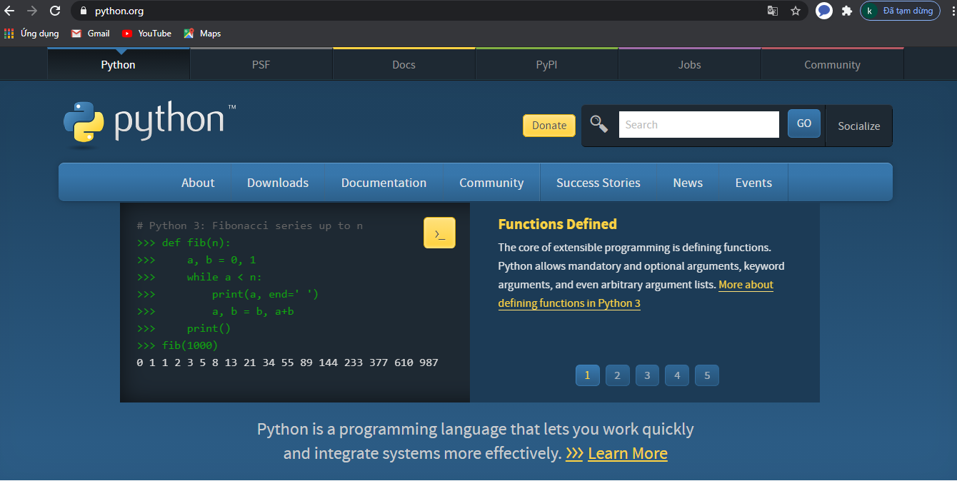

*Hình 1.1 Bước 1 Cài Đặt Python*

Bước 2: Chọn phiên bản cần download

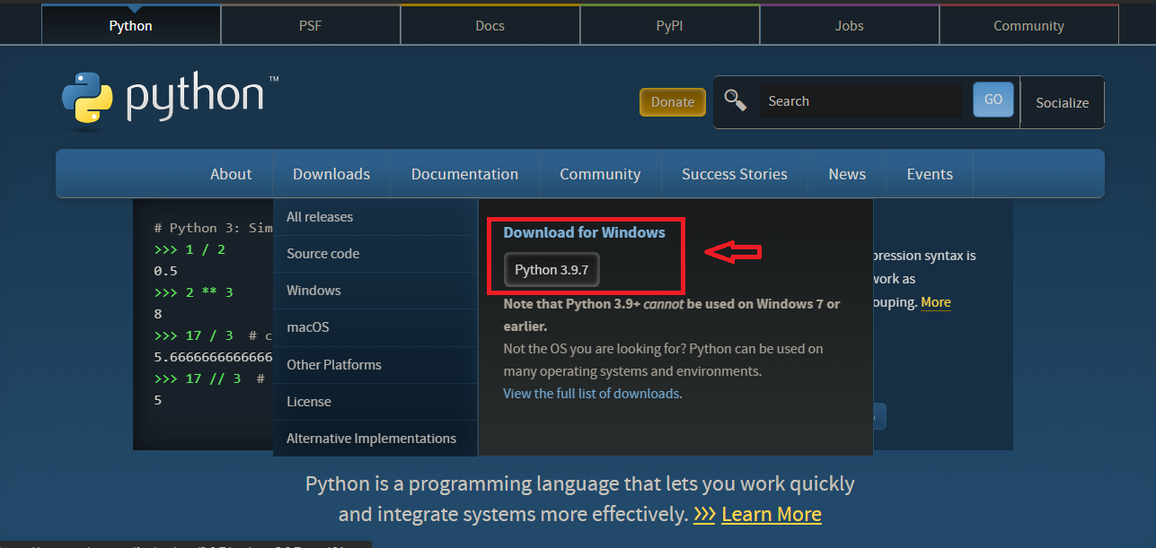

*Hình 1.2 Bước 2 Cài Đặt Python*

Bước 3: Sau khi download, chúng ta chạy file exe để tiến hành cài đặt

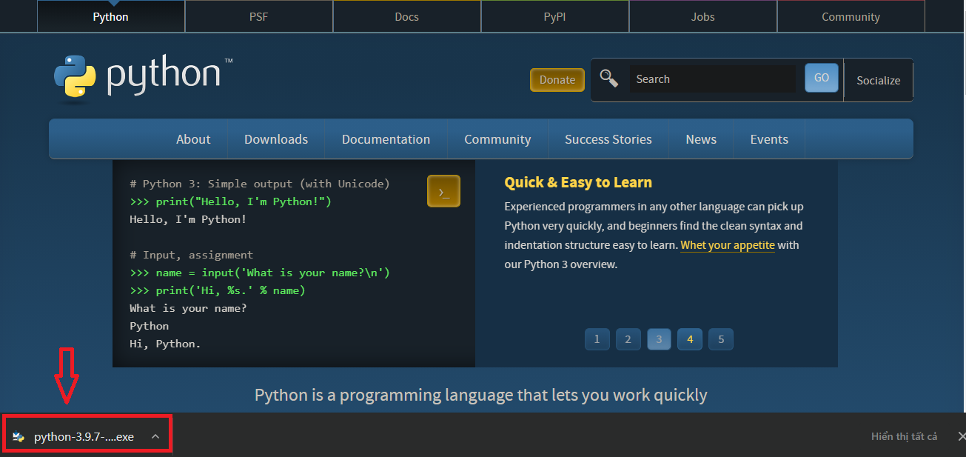

*Hình 1.3 Bước 3 Cài Đặt Python*

Bước 4: Tick vào ô Add Python 3.9 to PATH và chọn Install Now

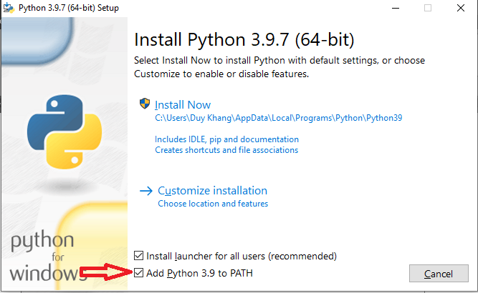

*Hình 1.4 Bước 4 Cài Đặt Python*

Chờ đợi quá trình cài đặt hoàn thành

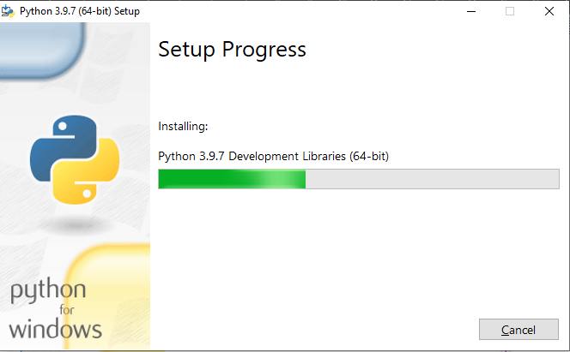

*Hình 1.5 Bước 4 Cài Đặt Python*

Bước 5: Khi cửa sổ hiển thị Setup was successful là ta đã cài đặt thành công môi trường Python > Close

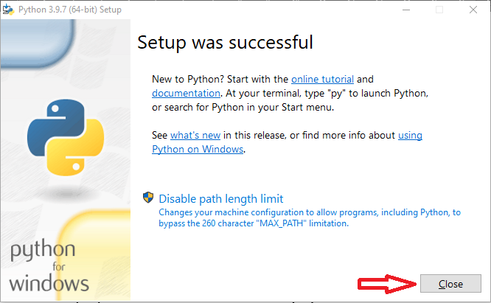

*Hình 1.6 Bước 5 Cài Đặt Python*

Bước 6: Tiếp đến, ta mở Command Prompt (CMD) để kiểm tra.

* Để mở Command Prompt bạn dùng tổ hợp phím Windows + R để mở hộp thoại Run

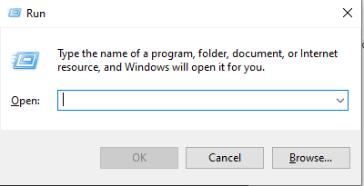

*Hình 1.7 Bước 6 Kiểm Tra Cài Đặt Python*

* Sau đó, gõ cmd > Enter để mở Command Prompt

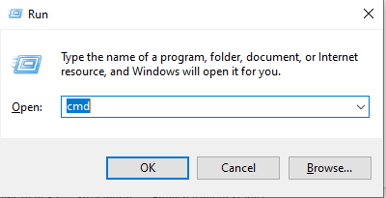

*Hình 1.8 Bước 6 kiểm Tra Cài Đặt python*

* Cửa sổ Command Prompt hiển thị như bên dưới:

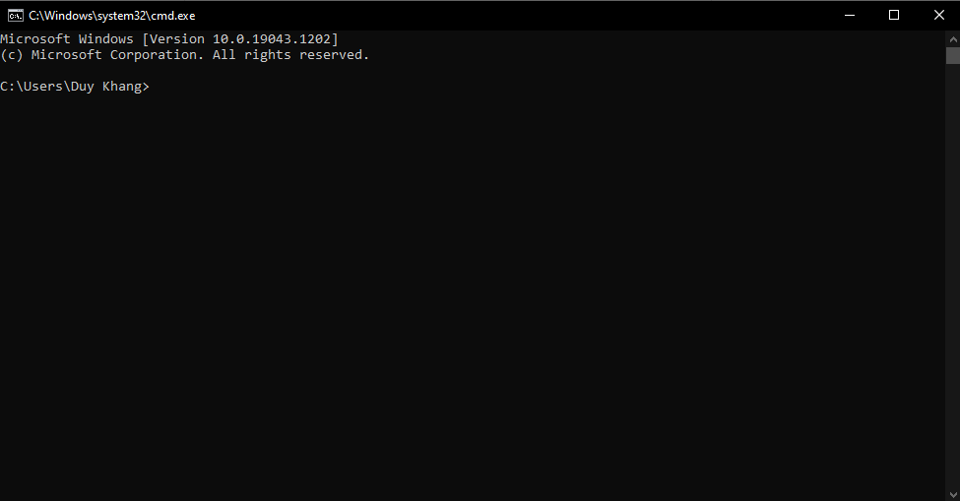

*Hình 1.9 bước 6 Kiểm Tra Cài Đặt Python*

Bước 7: Trong cửa sổ Command Prompt, bạn gõ python > Enter để kiểm tra. Nếu hiển thị ra được shell để tương tác với Python như hình ở dưới có nghĩa là phần cài đặt đã hoàn tất.

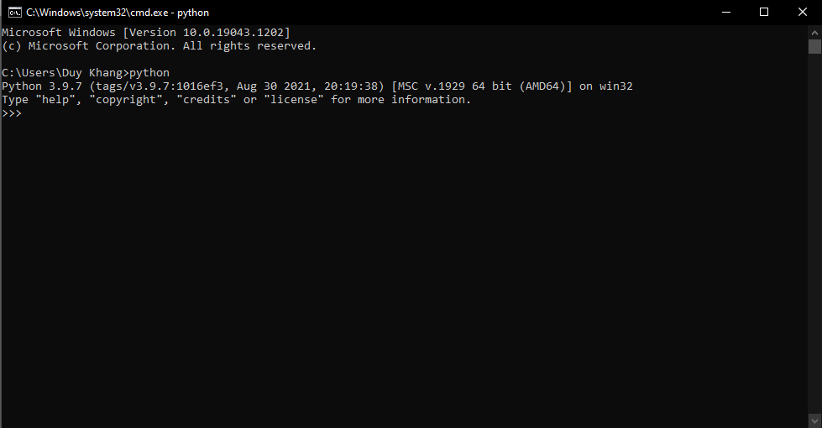

*Hình 1.10 Bước 7 Kiểm Tra Cài Đặt Python*

* *Cách 2: Cài đặt Python thông qua Visual Studio Code*

Bước 1: Khởi động Visual Studio Code

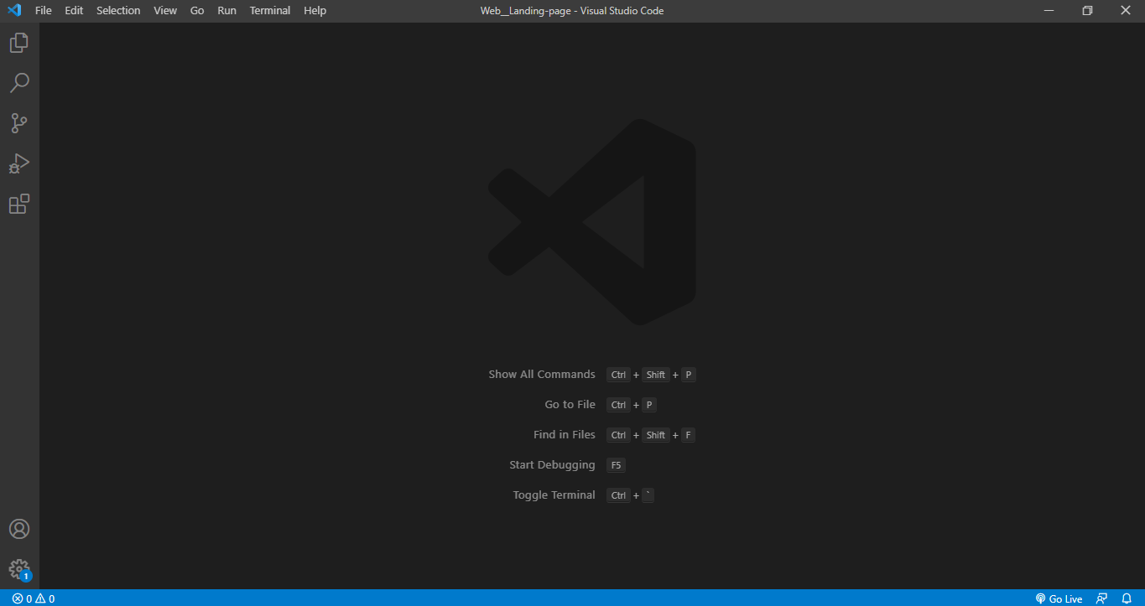

*Hình 1.11 Bước 1 Cài Đặt Python Trên VSCode*

Bước 2: Chọn Extensions, sau đó tìm từ khóa Python rồi cài đặt

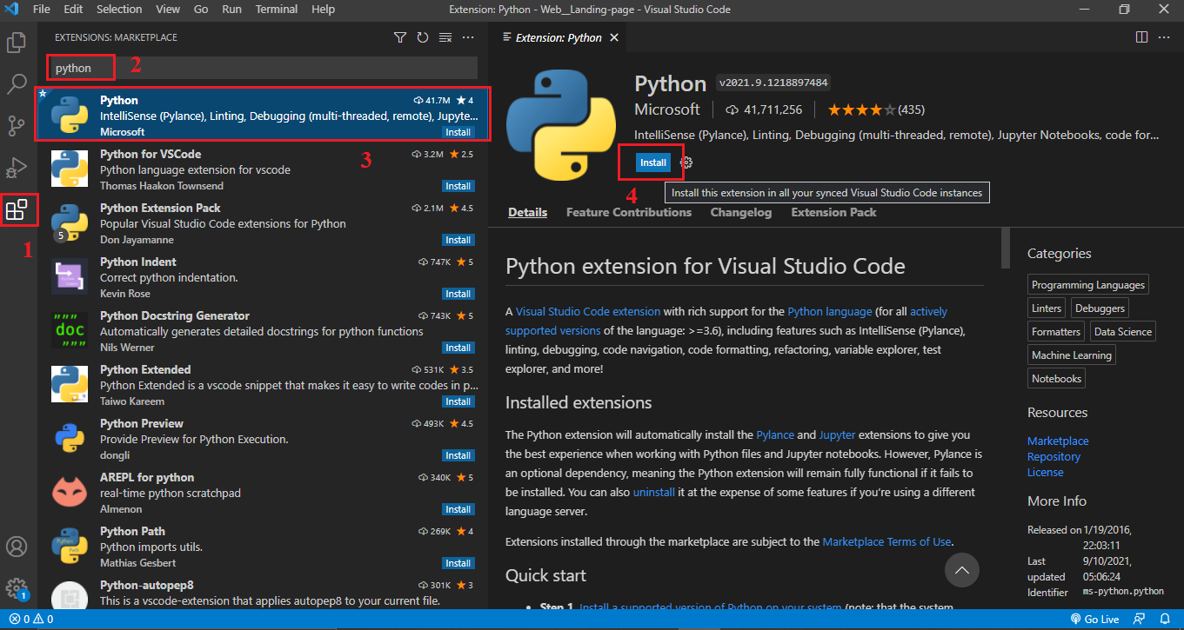

*Hình 1.12 Bước 2 Cài Đặt Python Trên VSCode*

#### Áp dụng ngôn ngữ Python để thiết kế giao diện

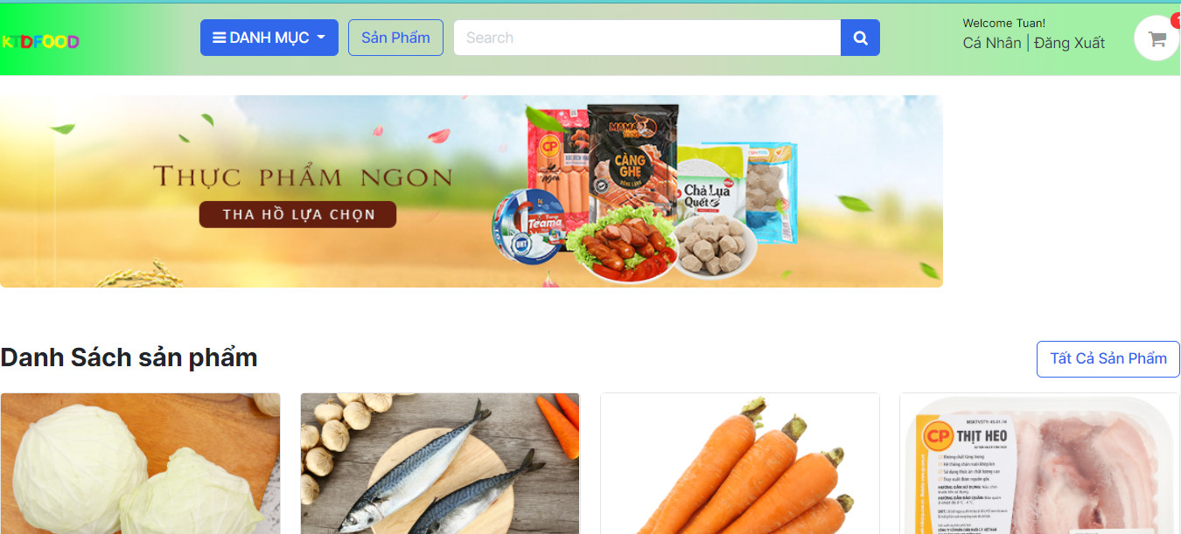

*Hình 1.13 Áp Dụng Python Thiết Kế Giao diện Tĩnh*

### Visual Studio Code

#### Visual Studio Code là gì?

Visual Studio Code hay được viết tắt là VS Code hay VSC là một trong những trình soạn thảo mã nguồn phổ biến được sử dụng bởi các lập trình viên.

Visual Studio Code là một sản phẩm của Microsoft, ra mắt vào tháng 4 năm 2015 ở hội nghị Build. Đặc điểm nổi bật của nó chính là sự đơn giản, gọn nhẹ, dễ cài đặt. Visual Studio Code có thể cài đặt được trên cả Windows, Linux, Mac OS và hỗ trợ nhiều ngôn ngữ. [7]

#### Ưu điểm và nhược điểm của Visual Studio Code

* *Ưu điểm [7]*

Phát triển rất tích cực với sự hỗ trợ từ Microsoft. Các tài liệu chính thức được duy trì tốt.

Có sự hỗ trợ rất tích cực từ cộng đồng với tất cả các plugin bạn cần. Nếu gửi một lỗi lên repo GitHub, bạn sẽ nhận được phản hồi trong vòng 4 ngày.

Đối với một ứng dụng electron, tốc độ của VSCode rất cao, gần tương đương với ST3 được xây dựng nguyên bản.

* *Nhược điểm [7]*

Tương tự như tất cả các ứng dụng electron khác, bộ nhớ và mức sử dụng pin của VSCode khá tệ.

Không có git merge, điều mà nhiều người mong đợi, vì ST3 và Atom có khả năng làm được điều đó.

Các phím tắt mặc định không có ý nghĩa và người dùng phải cấu hình lại gần như tất cả chúng.

Nếu sử dụng Visual Studio Code, các kỹ sư sẽ mất ít thời gian để “chiến đấu” với trình soạn thảo code. Bên cạnh đó, các kỹ sư mới cũng muốn sử dụng VSCode để tăng tốc nhanh, vì cấu hình và plugin có thể sao chép nhanh chóng từ máy này sang máy khác.

#### Cài đặt Visual Studio Code

Bước 1: Truy cập vào đường link: <https://code.visualstudio.com/download>

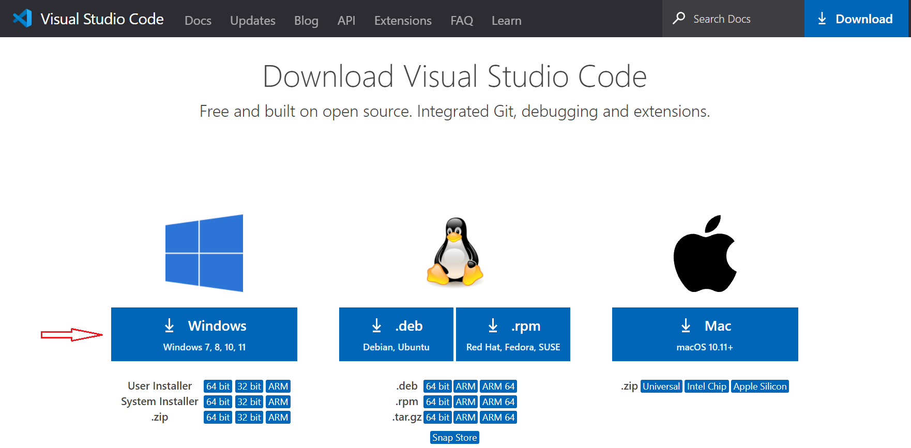

*Hình 1.14 Bước 1 Cài Đặt Visual Studio Code*

Bước 2: Sau khi tải về thành công, ta tiếp tục mở file vừa tải về để tiến hành cài đặt.

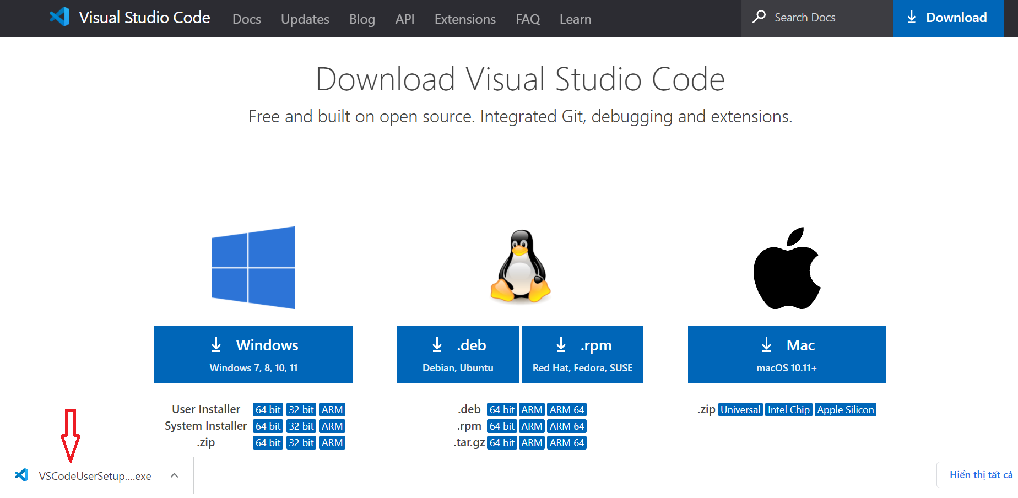

*Hình 1.15 Bước 2 Cài Đặt Visual Studio Code*

Bước 3: Chọn vào ô **I accept the agreement** và nhấn **Next.**

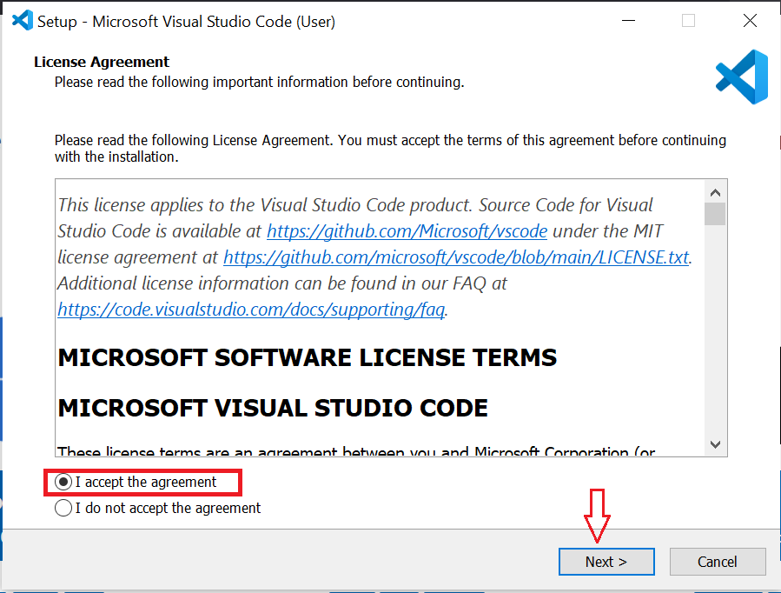

*Hình 1.16 Bước 3 Cài Đặt Visual Studio Code*

Bước 4: Chọn **Browser** để chọn vị trí lưu và nhấn **Next** để tiếp tục.

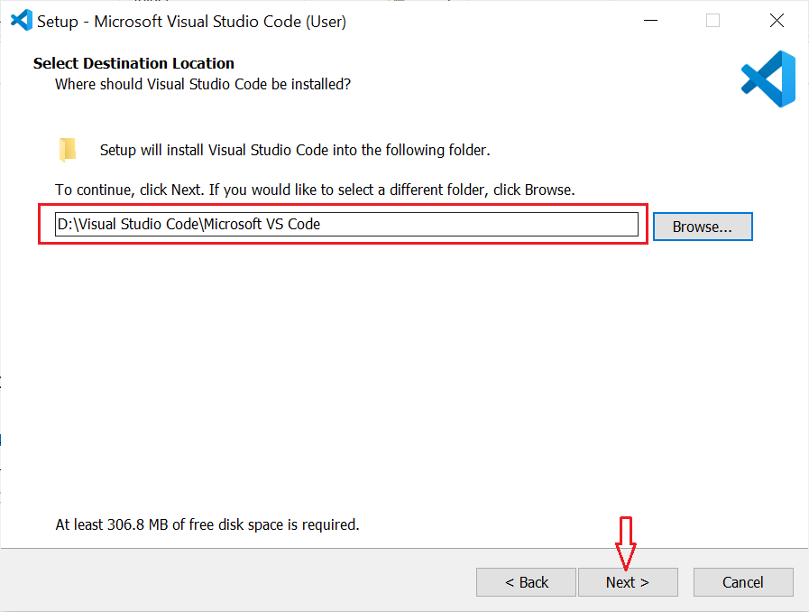

*Hình 1.17 Bước 4 Cài Đặt Visual Studio Code*

Bước 5: Tiếp tục nhấn **Next.**

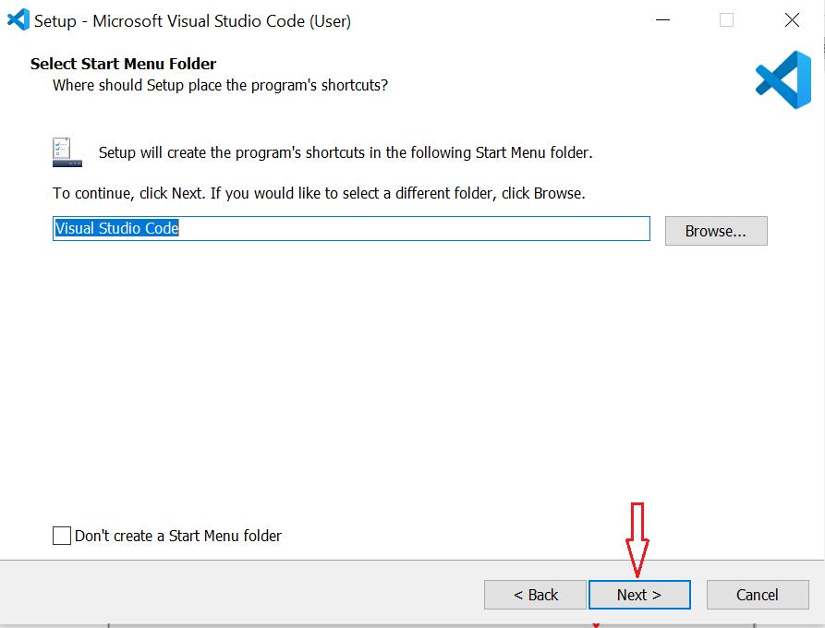

*Hình 1.18 Bước 5 Cài Đặt Visual Studio Code*

Bước 6: Nhấn **Next** để tiếp tục

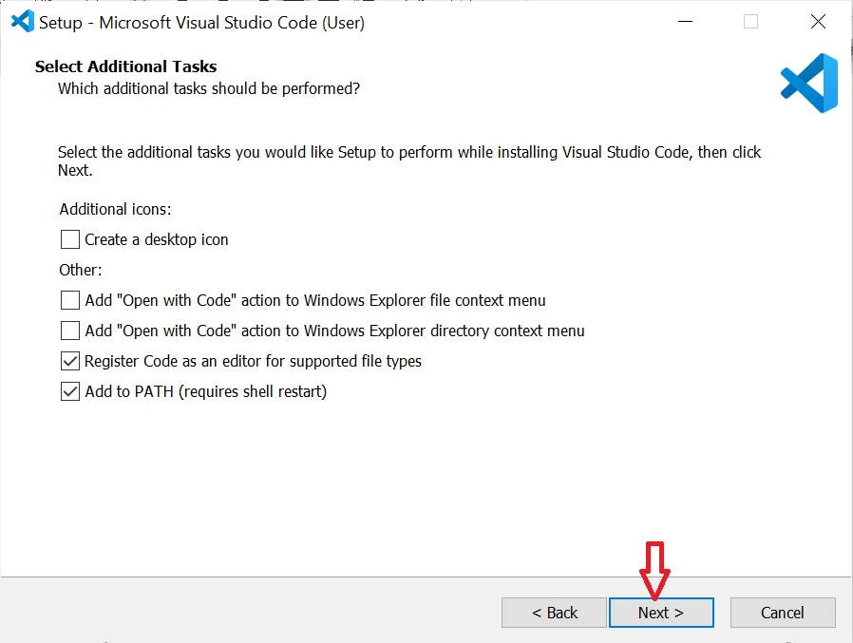

*Hình 1.19 Bước 6 Cài Đặt Visual Studio Code*

Bước 7: Nhấn **Install** để tiến hành cài đặt

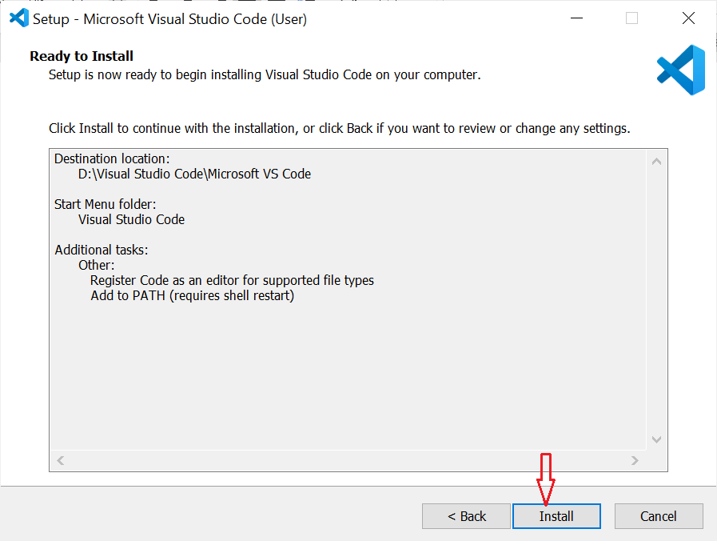

*Hình 1.20 Bước 7 Cài Đặt Visual Studio Code*

Quá trình cài đặt bắt đầu diễn ra.

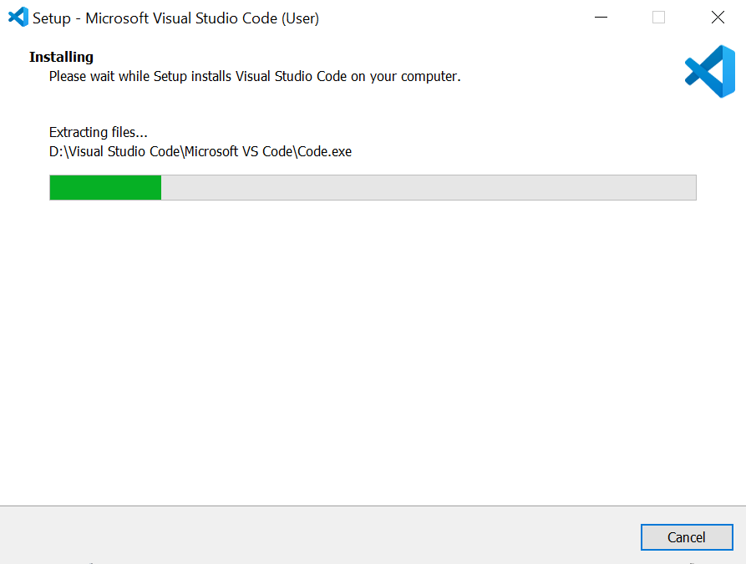

*Hình 1.21 Bước 7 Cài Đặt Visual Studio Code*

Bước 8: Quá trình cài đặt đã hoàn tất, chọn **Finish** để tắt.

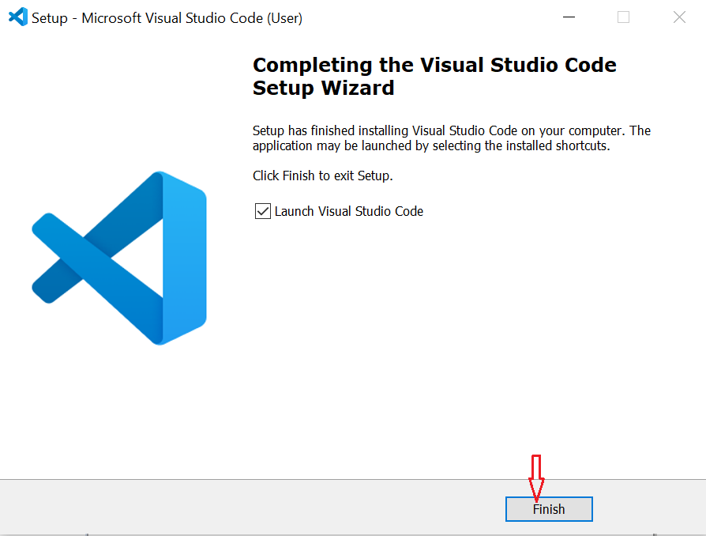

*Hình 1.22 Bước 8 Cài Đặt Visual Studio Code*

Giao diện chính của **Visual Studio Code**

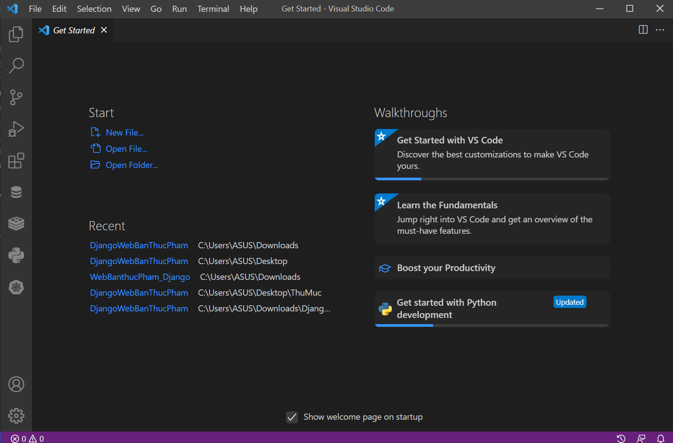

*Hình 1.23 Giao Diện Chính Visual Studio Code*

### Django

#### Giới thiệu về Django

**Django**là một framework bậc cao của Python có thể thúc đẩy việc phát triển phần mềm thần tốc và clean, thiết kế thực dụng. Được xây dựng bởi nhiều lập trình viên kinh nghiệm, Django tập trung lớn những vấn đề phát triển Web, người dùng có thể phát triển trang web mà không cần xây dựng từ những căn bản. Đặc biệt nó free và open source. [6]

#### Ưu điểm và nhược điểm của Django

* *Ưu điểm [10]*

Lợi thế hàng đầu của Django là khả năng thiết kế, tạo lập website và các ứng dụng nhanh chóng đến bất ngờ. Ngoài ra, dưới đây Bizfly liệt kê những điểm cộng khiến framework này trở nên nổi bật và được lập trình viên sử dụng rộng rãi.

**Bảo mật tốt:** Làm việc với Django, các lập trình viên gần như không có không gian để phạm bất cứ sai lầm về an ninh nào. Nó giúp các developer tránh được tất cả các lỗi thường gặp như nhấp chuột, kịch bản chéo trang, SQL tiêm, giả mạo yêu cầu, ... Nhờ đó, sản phẩm được tạo bởi framework này có khả năng bảo mật cực tốt.

**Mở rộng thỏa thích**: Django có sẵn tính năng mở rộng nhằm hỗ trợ các lập trình viên quản lý lưu lượng người truy cập, thích hợp với các trang có traffic lớn.

**Dễ sử dụng**: Django được tạo ra bởi ngôn ngữ lập trình [Python](https://bizfly.vn/techblog/python-la-gi.html) và mô hình MVC nên rất dễ ứng dụng trong các dự án. Đa ngôn ngữ và được hỗ trợ Multi - Site

**Dễ học:** Có nhiều tài liệu hỗ trợ việc học Django, bao gồm cả tài liệu miễn phí trên mạng và sách in. Cộng đồng sử dụng Django hiện nay đang phát triển mạnh mẽ, newbie có thể tìm kiếm sự giúp đỡ trên các trang facebook, diễn đàn, blog, ...

* *Nhược điểm [10]*

Bên cạnh những ưu điểm kể trên, Django cũng tồn tại một số nhược điểm mà bạn cần cân nhắc trước khi sử dụng chúng. Cụ thể sau đây:

Có thể xảy ra một vài vấn đề khi phát triển các ứng dụng/website quy mô nhỏ

Định tuyến tương đối khó

Không đưa ra các cảnh báo khi xuất hiện lỗi trong mẫu.

#### So sánh Django với Laravel

*Bảng 1. 1 So sánh Django và Laravel*

|  | Django | Laravel |
| --- | --- | --- |
| Ngôn ngữ lập trình | Django được viết bằng python | Được viết bằng PHP |
| Code | Phức tạp cho người mới bắt đầu | Đơn giản cho người mới bắt đầu |
| Khả năng mở rộng | Django có thể xử lý lượng truy cập lớn một cách hoàn hảo. Nó hoạt động dễ dàng với các công nghệ khác nhau trong khi duy trì thời gian tải thấp nhất. Hơn nữa, nó tối ưu hóa các yếu tố như hình ảnh, CSS, HTML, v.v.. | Một số dự án phổ biến được phát triển bằng Laravel. Các ứng dụng Laravel có thể được mở rộng mà không có bất kỳ giới hạn nào. Được viết bằng PHP, nó cung cấp hỗ trợ cho các doanh nghiệp đang phát triển nhanh chóng. Laravel có khả năng mở rộng cao. |
| Mô hình | Model View Template | Model View Controller |
| Cộng đồng | Được duy trì bởi Django Software Foundation và có một cộng đồng nhà phát triển lớn. | Cộng đồng lớn |
| Môi trường phát triển | Django cung cấp một máy chủ web nhẹ với khả năng phát triển nhanh hơn và dễ dàng hơn. Nó làm cho các hoạt động phát triển và thử nghiệm từ đầu đến cuối trở nên dễ dàng hơn. | Laravel framework bao gồm queues và events & command bus, được sử dụng để chạy các cron job. |
| Tính bảo mật | Django thực hiện một số đo lường bảo mật tốt nhất để tránh những lỗi phổ biến khi phát triển web. Cơ quan vũ trụ hàng đầu NASA sử dụng Django cho các trang web của họ. | Nó cung cấp những điều cơ bản về giao diện bảo mật, nhưng nó không đáp ứng được cấp độ bảo mật của Django |
| API | Django không có hỗ trợ API tích hợp sẵn. Nhà phát triển cần include các thư viện để xây dựng các API. | Laravel đi kèm với hỗ trợ API tích hợp. Do đó, chúng ta không cần thêm bất kỳ thư viện nào khác để tạo RESTAPI. |

#### Cài đặt Django

Bước 1: Khởi động phần mềm Visual Studio Code

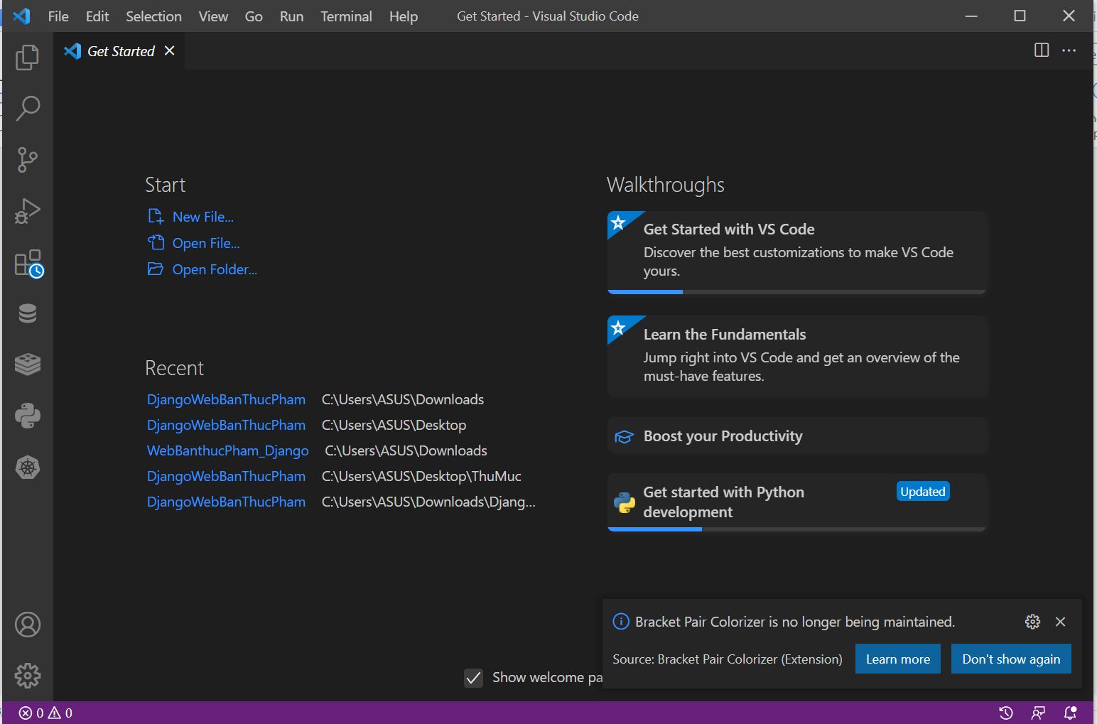

*Hình 1.24 bước 1 Cài Đặt Django Trong VSCode*

Bước 2: Chọn vào **Extensions**, tại ô Search gõ **Django.**

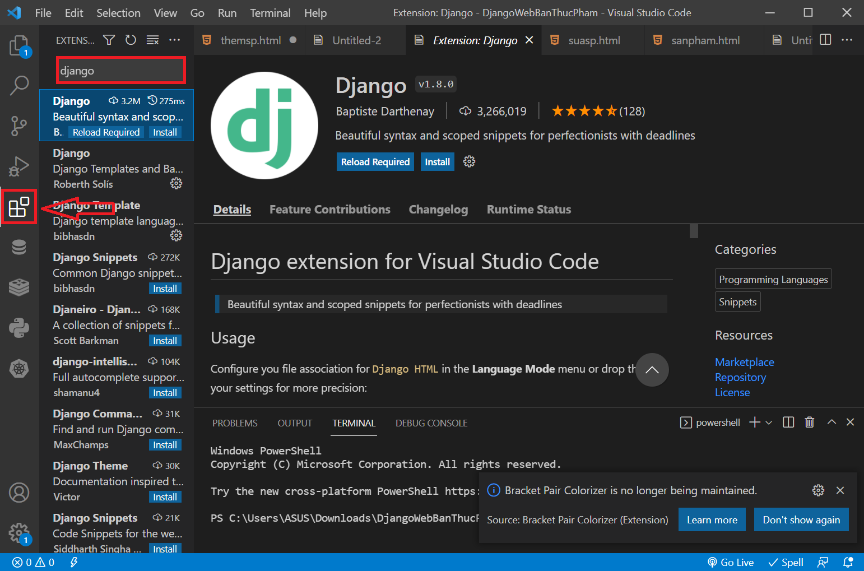

*Hình 1.25 Bước 2 Cài Đặt Django trong VSCode*

Bước 3: Nhấn vào **Install** để cài đặt **Django.**

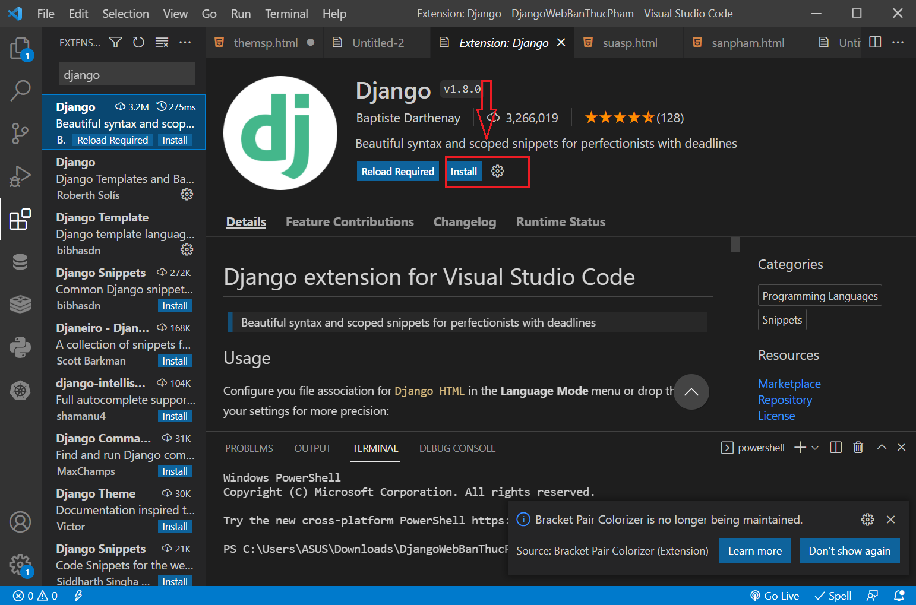

*Hình 1.26 Bước 3 Cài Đặt Django Trong VSCode*

#### Hướng dẫn sử dụng Django

##### Tạo Project

Tại thư mục muốn lưu trữ project, mở cmd, dùng cú pháp: *django-admin startproject <tên project*>để tạo một project.

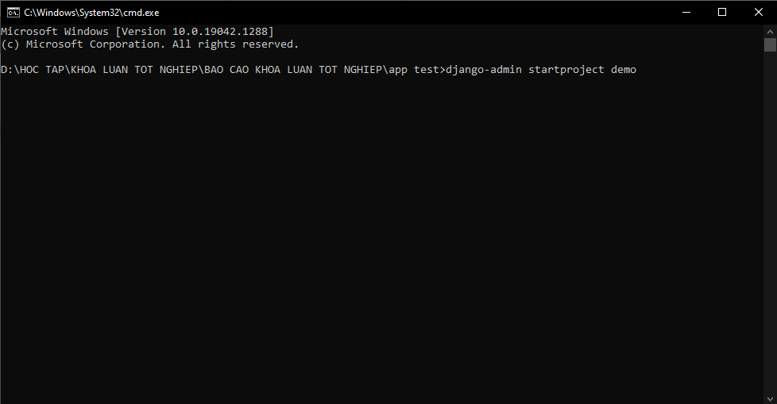

*Hình 1.27 Tạo Project Django*

Sau khi dùng cú pháp, ta sẽ có được một project Django.



*Hình 1.28 Project Django*

##### Chạy website trên localhost

Mở terminal trong project, tùy theo trình soạn thảo mà có cách mở terminal khác nhau. Để mở terminal trong Visual Studio Code, ta chọn Terminal 🡪 New Terminal.

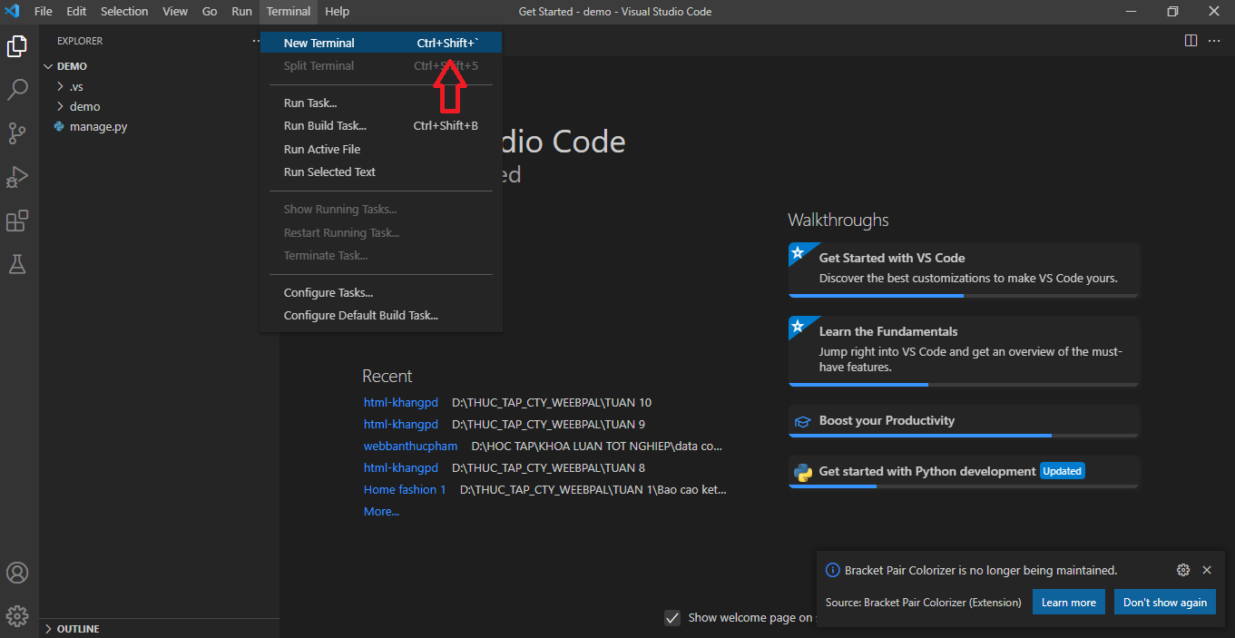

*Hình 1.29 Mở Terminal Trong Visual Studio Code*

Ta chạy lệnh python manage.py runserverđể khởi động sever ảo

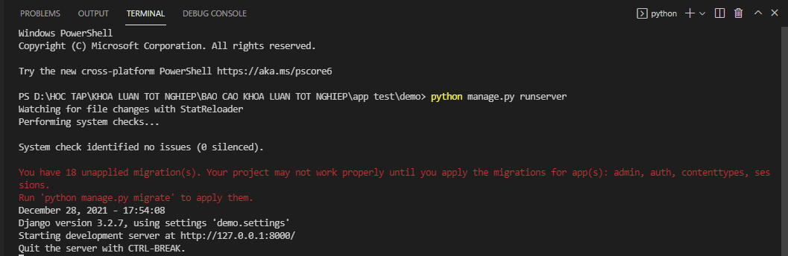

*Hình 1.30 Chạy Localhost Trên Terminal*

Cmd thông báo website sẽ chạy localhost ở cổng 8000, ta truy cập link 127.0.0.1:8000 để xem trang web

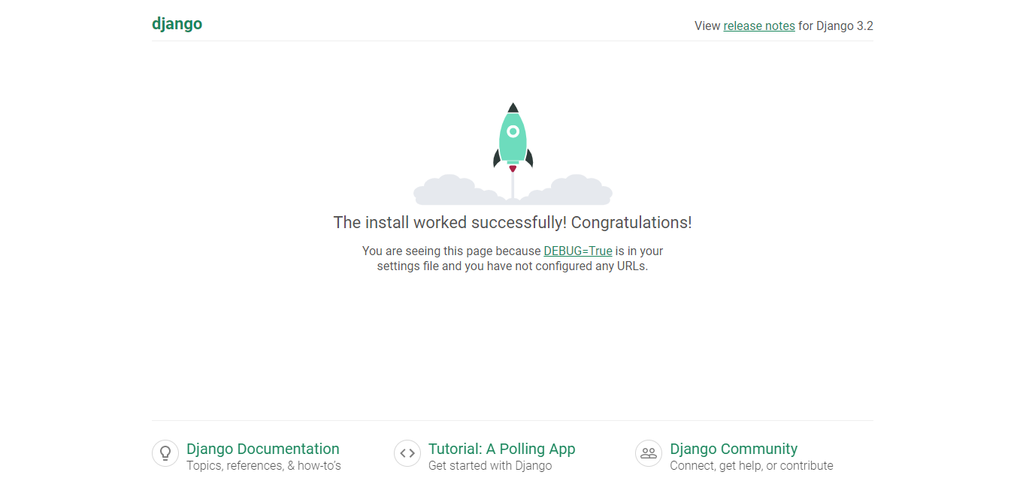

*Hình 1.31 Giao Diện Django Chạy Trên Localhost*

##### Tạo Web App

Sử dụng cú pháp *python manage.py startapp <tên app>* để tạo một web app

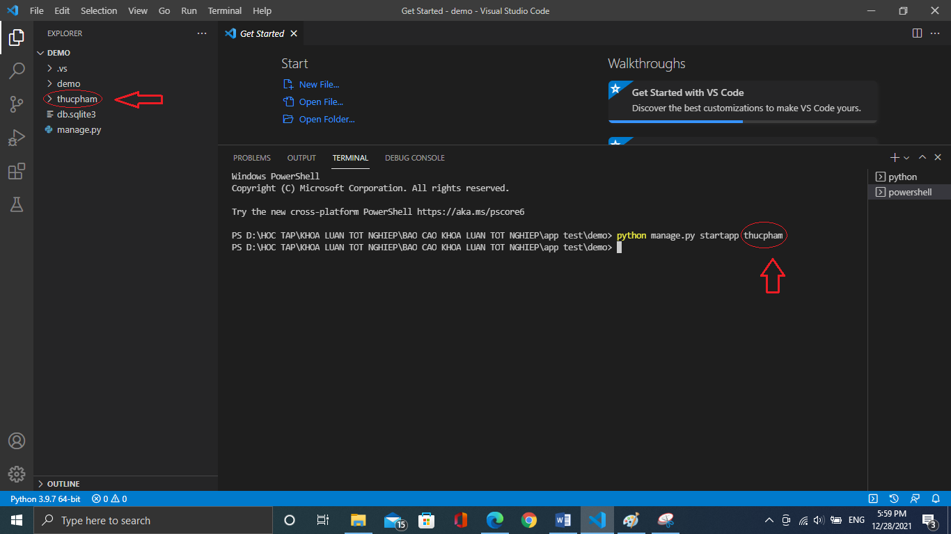

*Hình 1.32 Tạo Web App Trong Project Django*

Sau khi tạo một web app, ta bắt đầu khai báo cho project biết ta vừa tạo một app mới. Ta truy cập vào project, chọn setting.py

a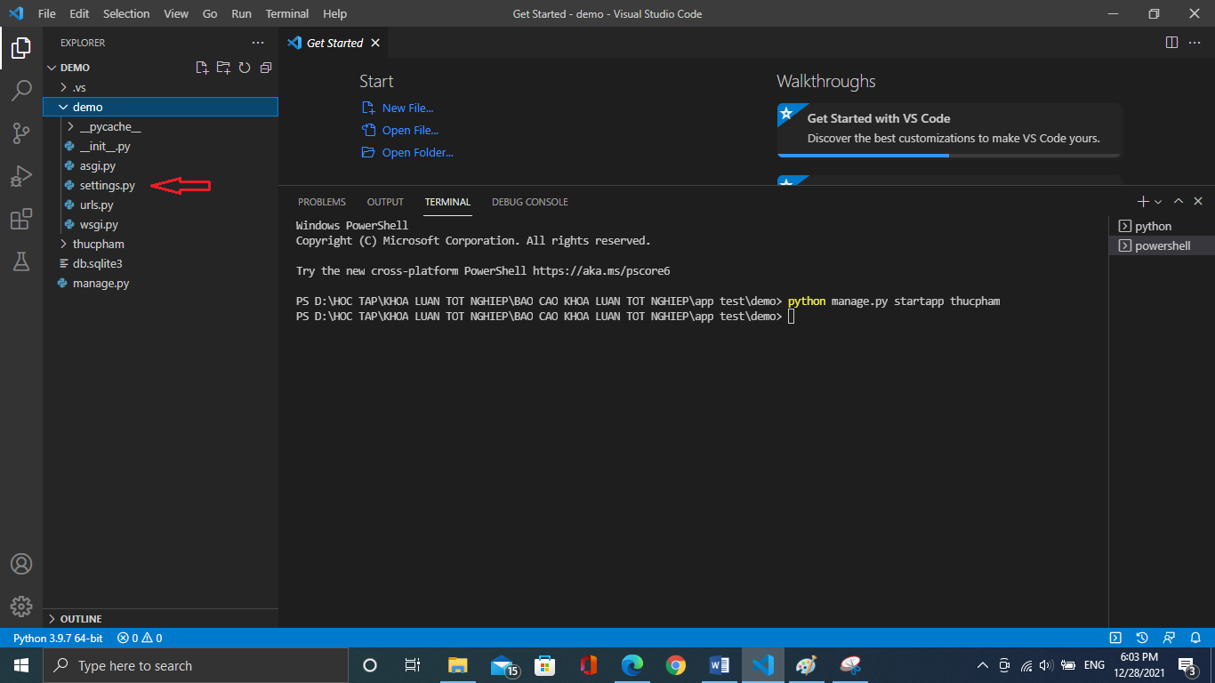

*Hình 1.33 Chọn Setting.py Để Khai Báo App Mới Tạo*

Ở phần khai báo *INSTALLED_APPS*, ta ghi tên app vừa tạo vào trong

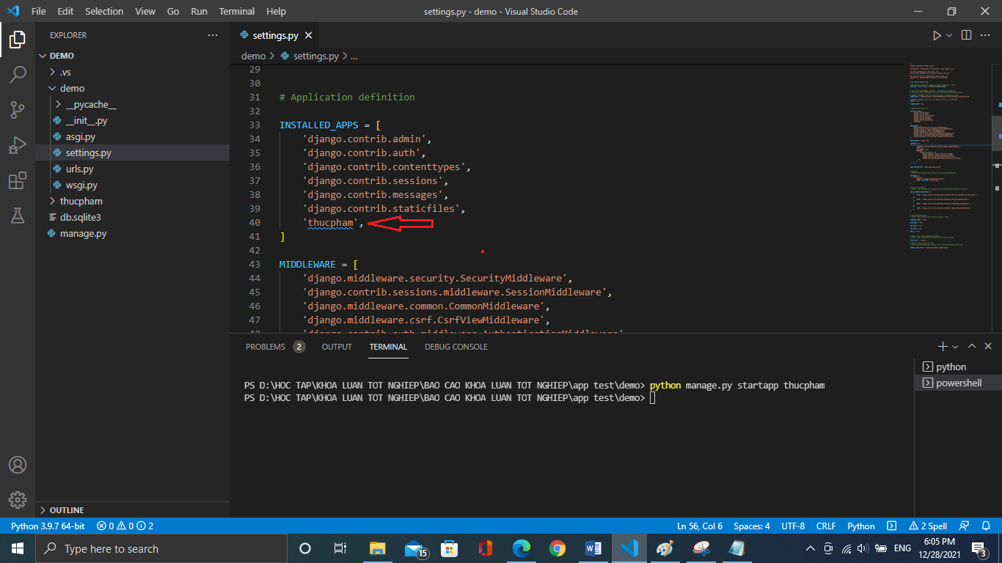

*Hình 1.34 Khai báo App Vừa Mới Tạo Trong Setting.py*

Sau khi khai báo web app, ta dùng lệnh *python manage.py migrate* để cập nhật

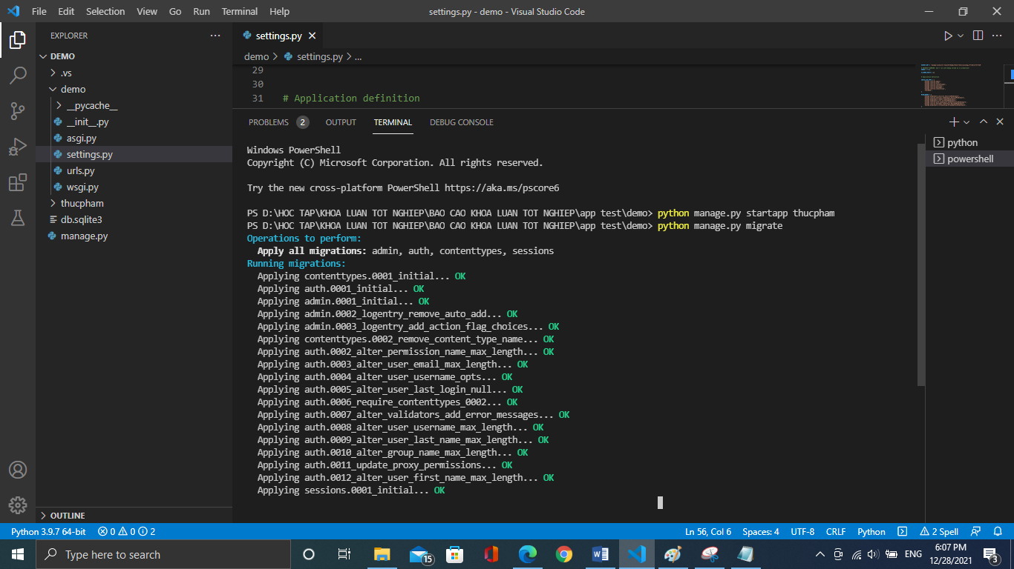

*Hình 1.35 Cập Nhật App Bằng Lệnh Python manage.py migrate*

###### Khai báo đường dẫn và khởi chạy Web App

Trong *app thucpham* tạo file *urls.py*

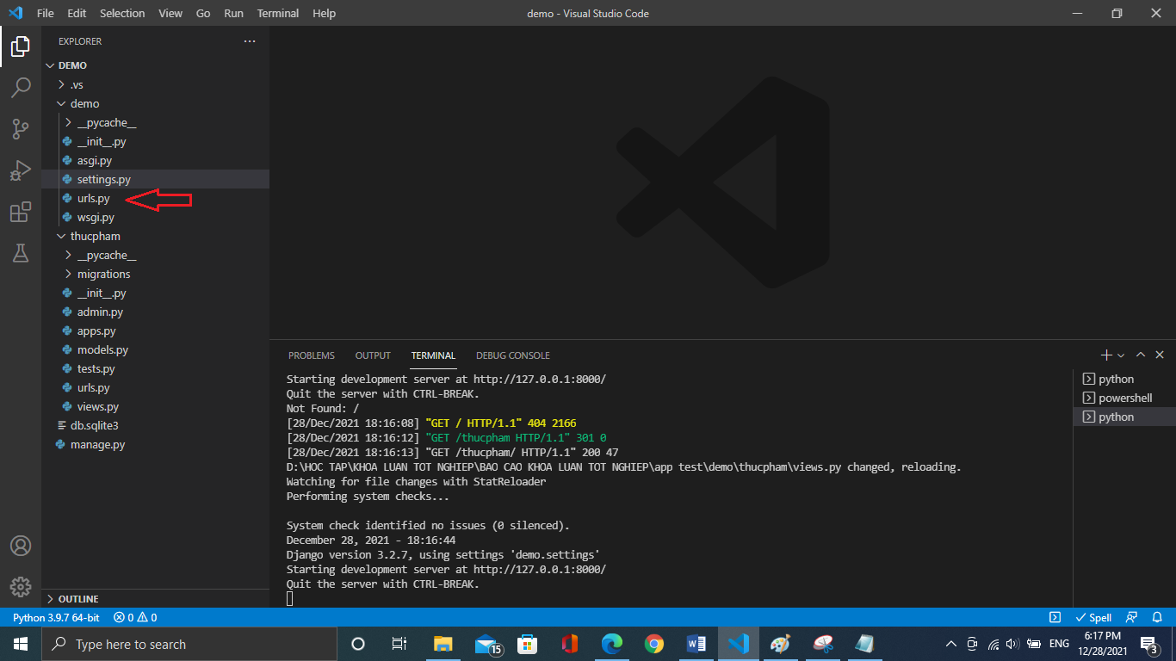

*Hình 1.36 Tạo đường dẫn Url.py Trong App*

Sau khi tạo *urls.py* trong app *thucpham*, ta vào project chọn *urls.py*. Ta khai báo thư viện *Include,* khai báo đường dẫn để truy cập từ *urls.py* của project đến *urls.py* của web app

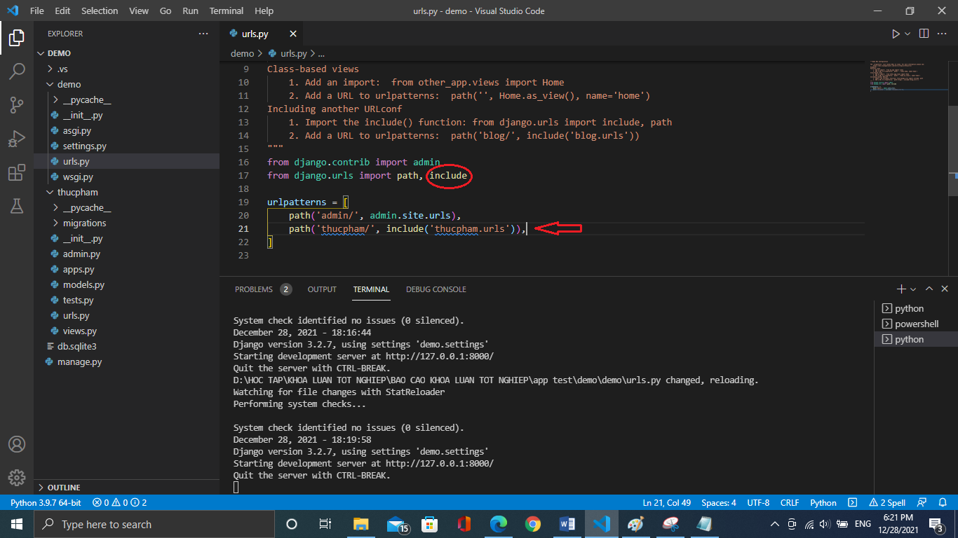

*Hình 1.37 Khai Báo Thư Viện Và Đường Dẫn Trong Url.py*

Tạo một hàm xử lý cơ bản ở file *view.py* của app *thucpham*

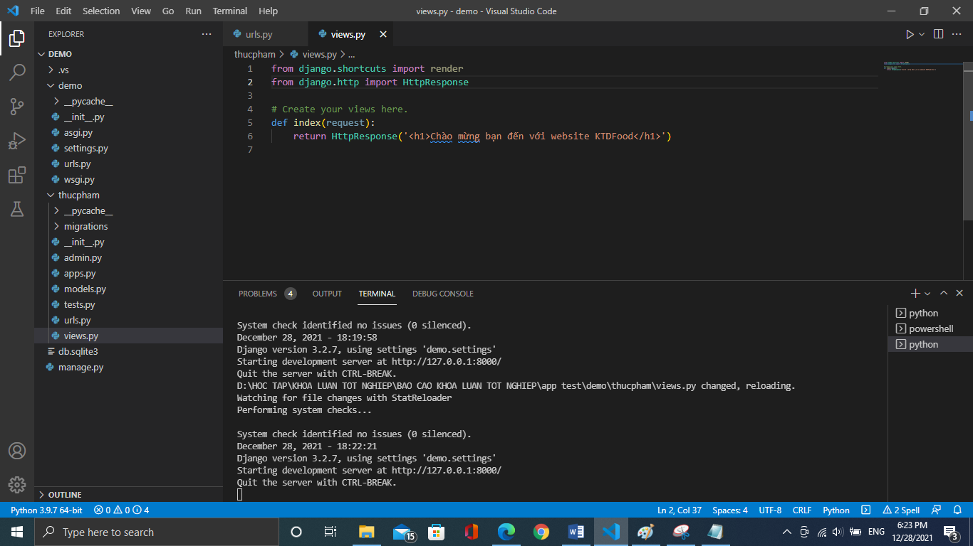

*Hình 1.38 Chạy lại Server Bằng Lệnh python manage.py runserver*

Sau đó ta chạy lệnh *python manage.py runserver* để chạy lại sever

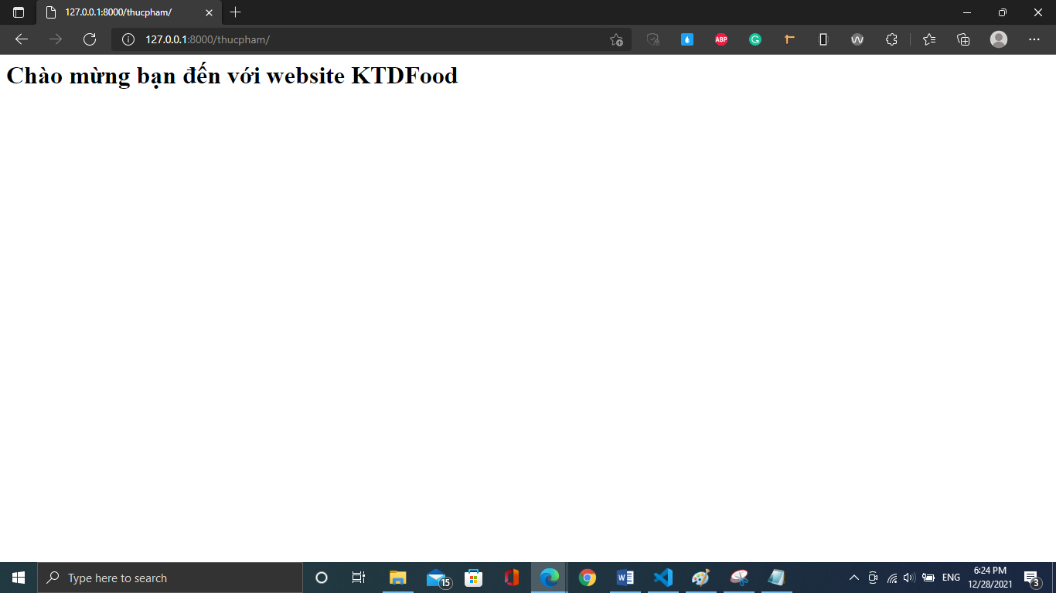

*Hình 1.39 Kết Quả Sau Khi Chạy*

###### Sử dụng Template

Trong app *thucpham* tạo một folder tên *templates*, trong *templates* tạo file *index.html.*

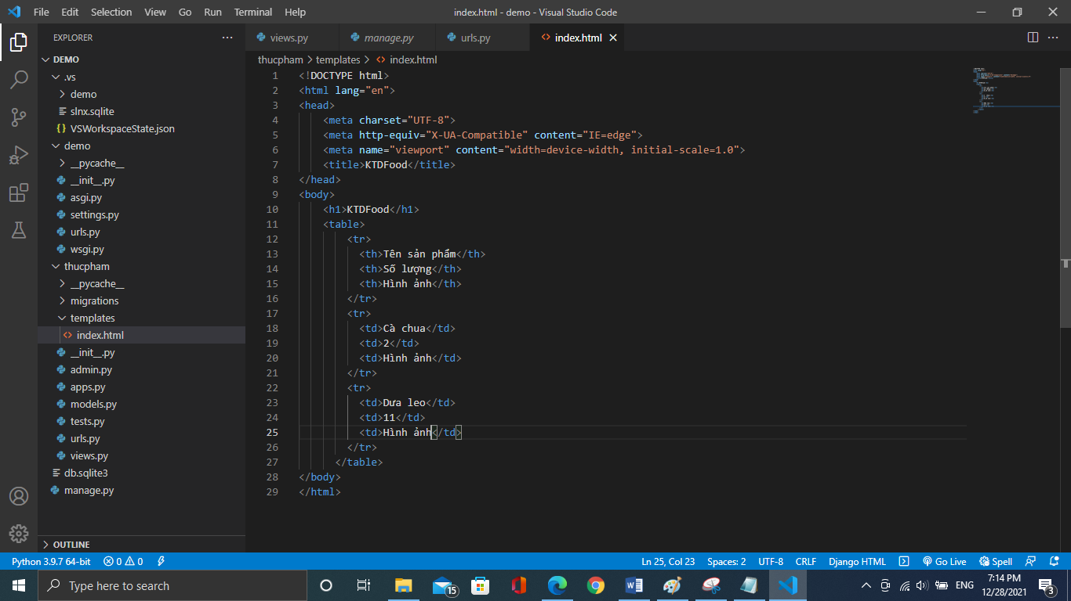

*Hình 1.40 Tạo File index.hmtl Trong Folder Templates*

Sau đó khai báo đường dẫn trong *setting.py* của project

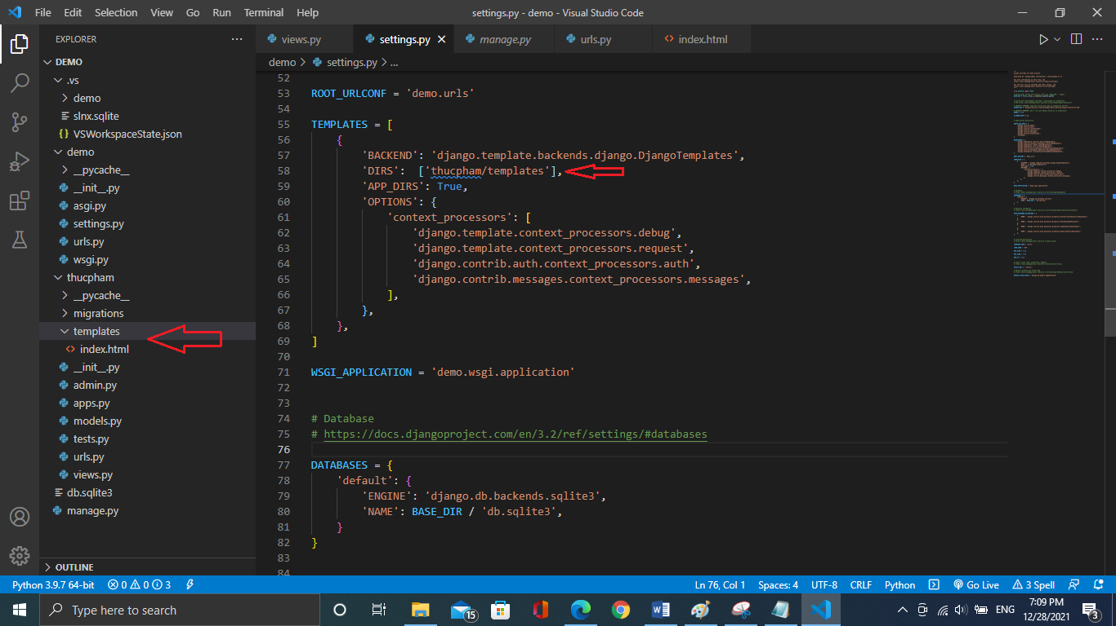

*Hình 1.41 Khai Báo Đường Dẫn Templates Trong Setting.py*

Chọn file *views.py* của app *thucpham*, tạo một hàm *index*

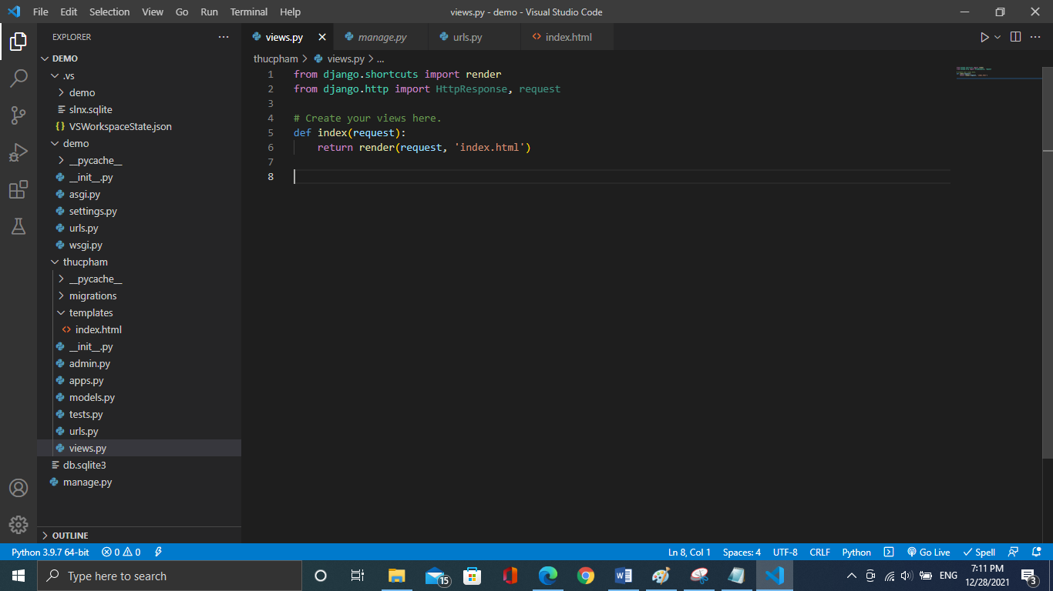

*Hình 1.42 Tạo Hàm index Trong View.py*

Trong file *urls.py*, tạo hàm *index* gọi templates *index.html*

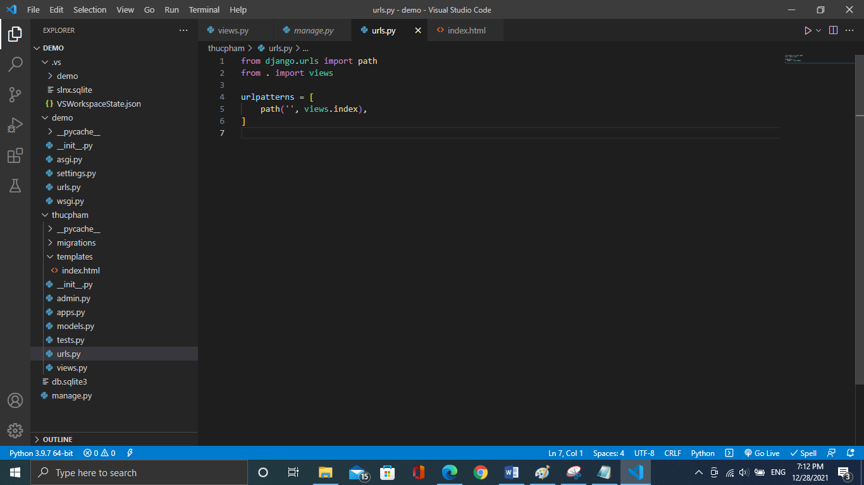

*Hình 1.43 Gọi Hàm index Trong File url.py*

Kết quả

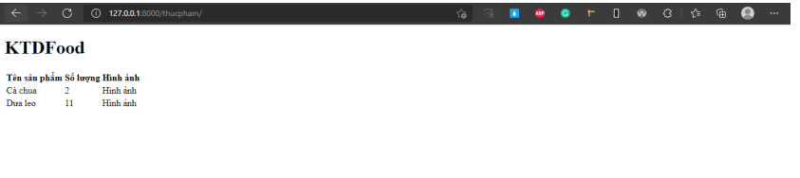

*Hình 1.44 Kết Quả Sau Khi Chạy Server*

###### Khai báo đường dẫn css trong Django

Đầu tiên ta tạo một folder chứa css. Sau đó, ta gọi câu lệnh *{% load static %}* ở templates và khai báo đường dẫn css

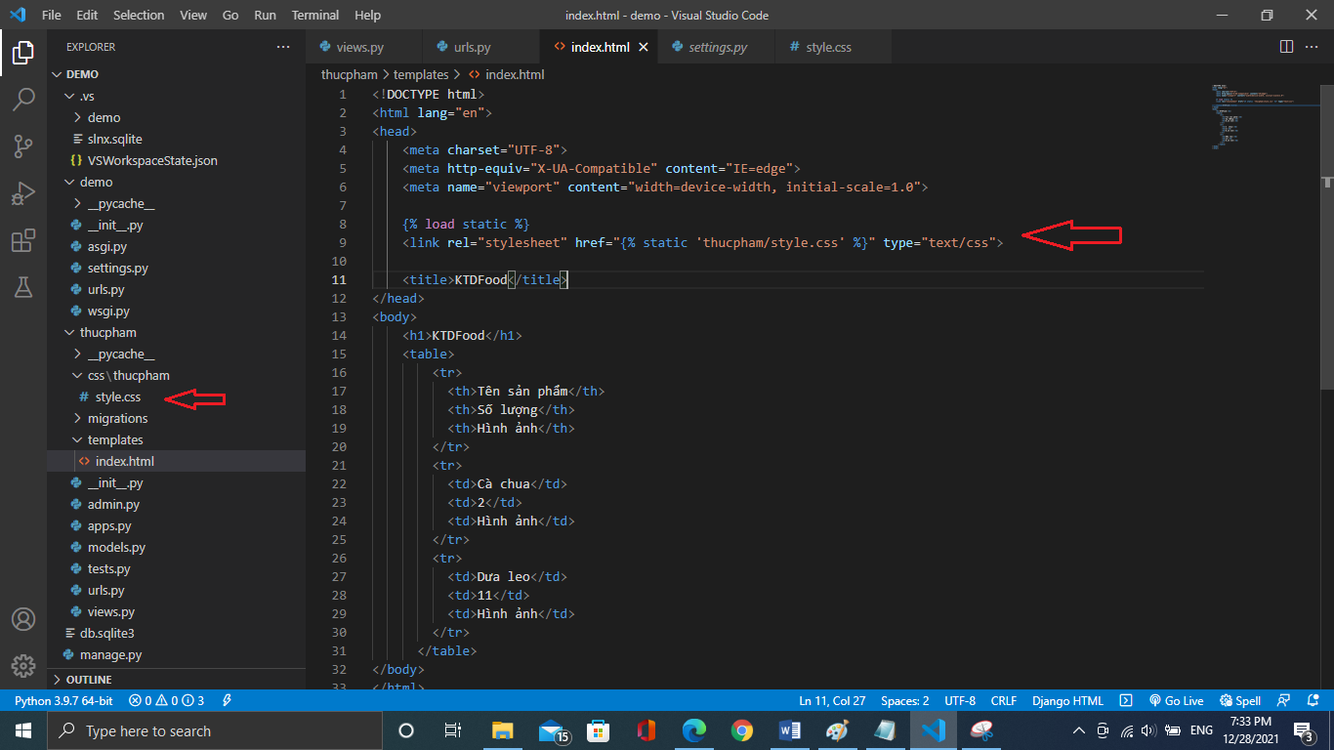

*Hình 1.45 Gọi Lệnh Load Static ở Templates*

Kết quả

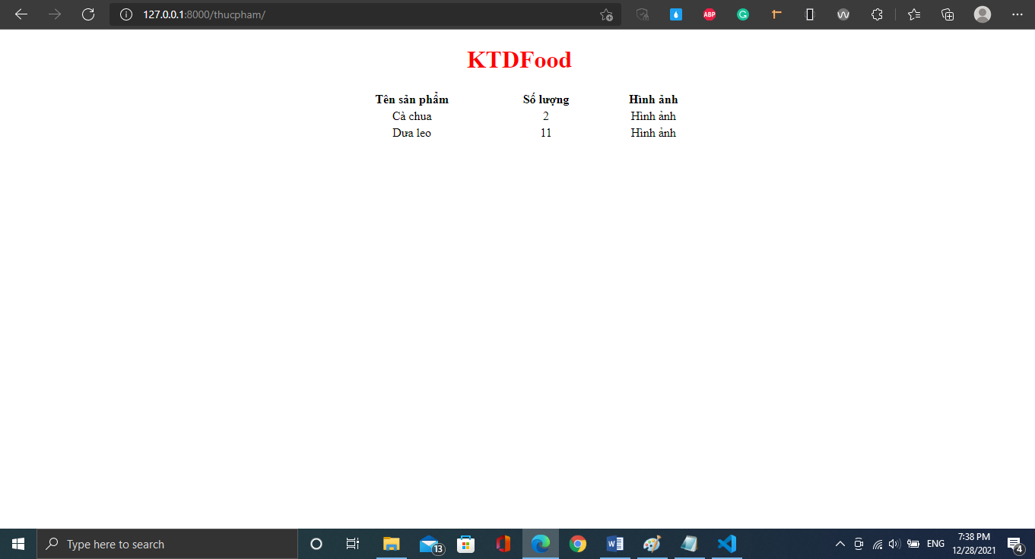

*Hình 1.46 Kết Quả Sau Khi Gọi CSS Vào Templates*

###### Dùng model tạo Database

Vào app *thucpham* chọn *models.py* tạo model, ta tạo bảng Sản phẩm có 4 cột

* Idsanpham: id của sản phẩm, là khóa chính
* Tensp: tên của sản phẩm
* Soluong: số lượng của sản phẩm
* Hinhanh: hình ảnh của sản phẩm

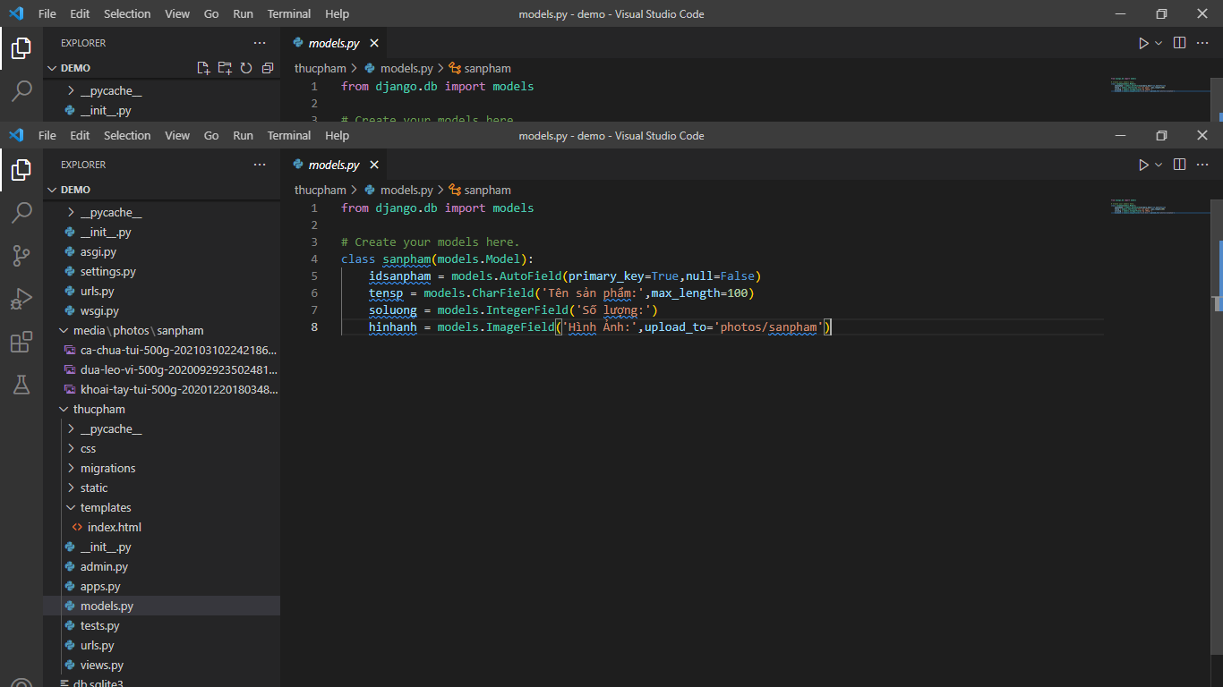

*Hình 1.47 Tạo Model Trong Model.py*

Sau khi tạo model tạ chạy lệnh *python manage.py makemigrations* để cập nhật model

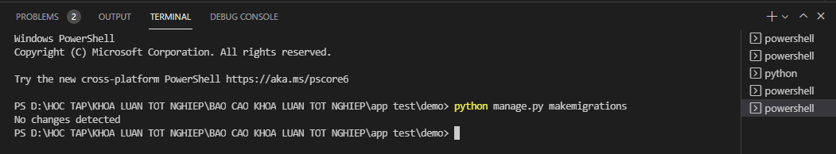

*Hình 1.48 Cập Nhật Model Bằng lệnh makemigrations*

###### Trang admin của Django

* ***Đưa model vào trang Admin***

Dùng lệnh *python manage.py createsuperuser* tạo tài khoản admin, sau đó nhập tên user, tài khoản, mật khẩu

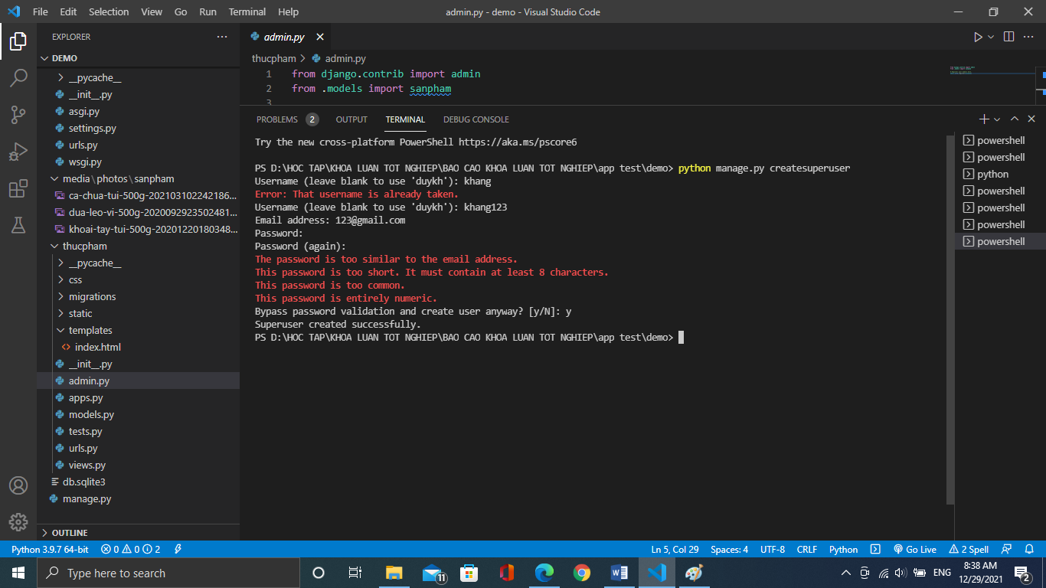

*Hình 1.49 Dùng Lệnh Python manage.py createsuperuser Để Tạo Tài Khoản Admin*

Truy cập đường dẫn [*http://127.0.0.1:8000/admin*](http://127.0.0.1:8000/admin)để truy cập trang admin, nhập tài khoản, mật khẩu vừa tạo để đăng nhập

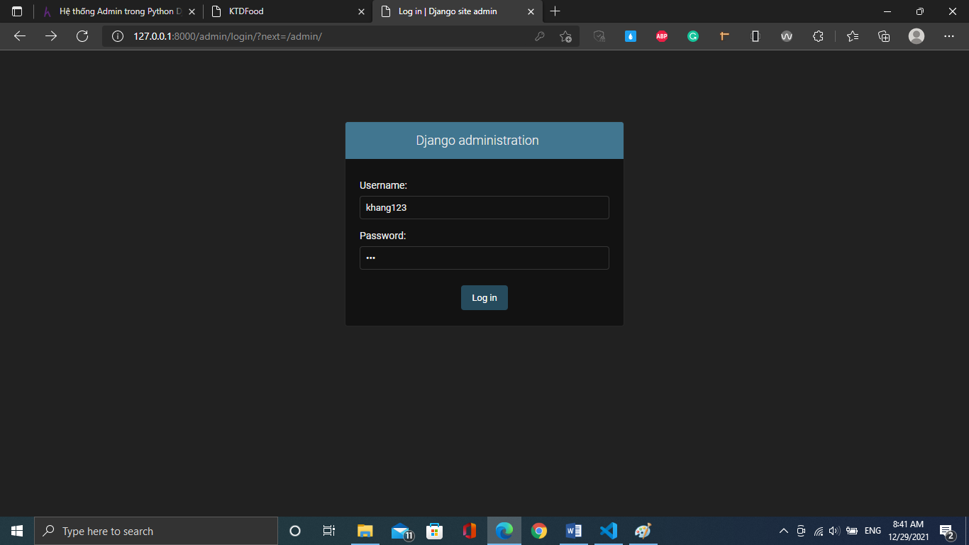

*Hình 1.50 Đăng Nhập Vào Giao Diện Django*

Vào file *admin.py* của app *thucpham*, import model *sanpham* và register để đưa model cho admin quản lý

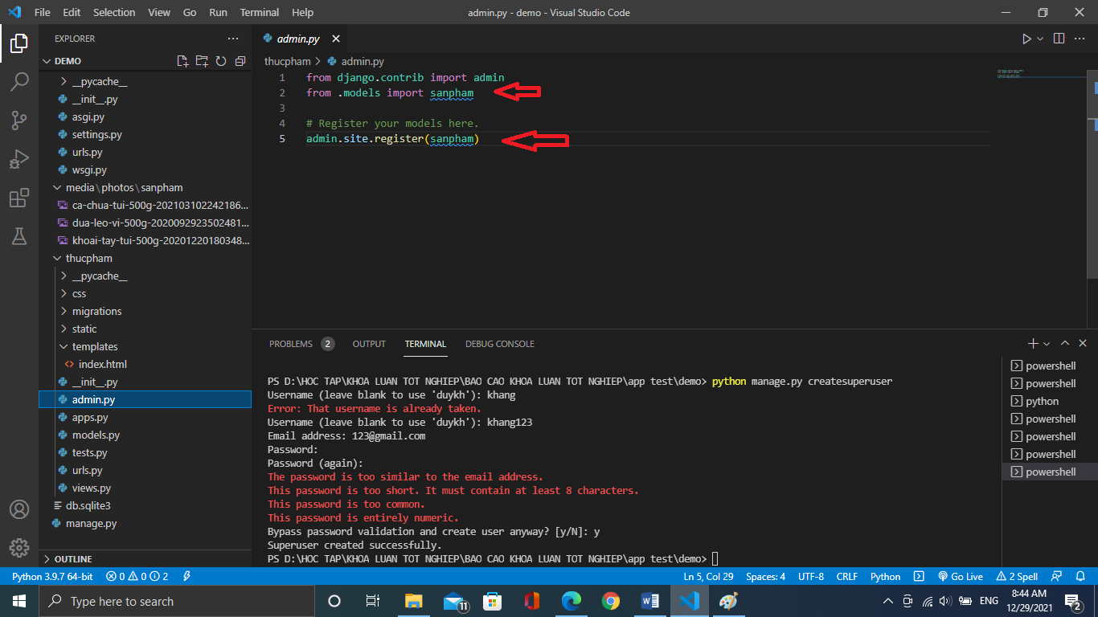

*Hình 1.51 Tạo Model Quản lý tại admin.py*

Kết quả

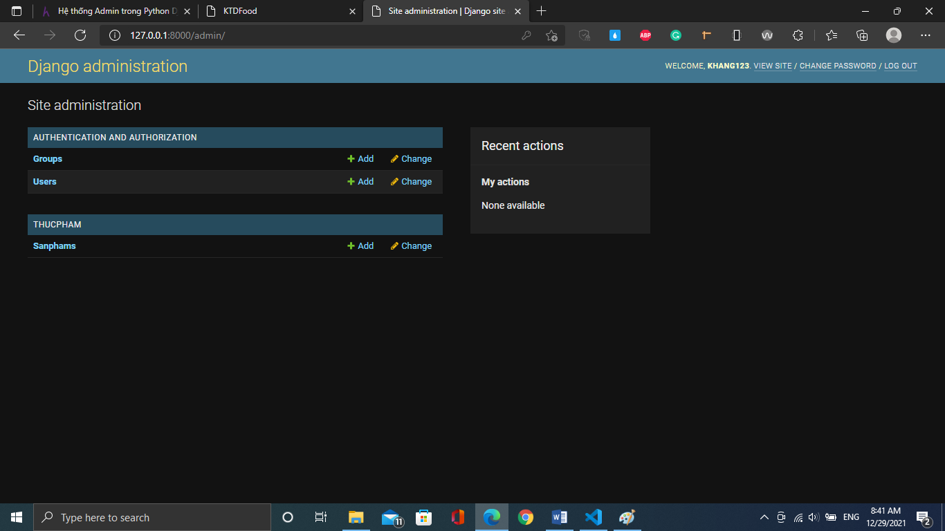

*Hình 1.52 54 Kết Quả Sau Khi Tạo Site.Admin*

* ***Tùy biến trang admin***

Sau khi nhập liệu vào model sản phẩm ta được

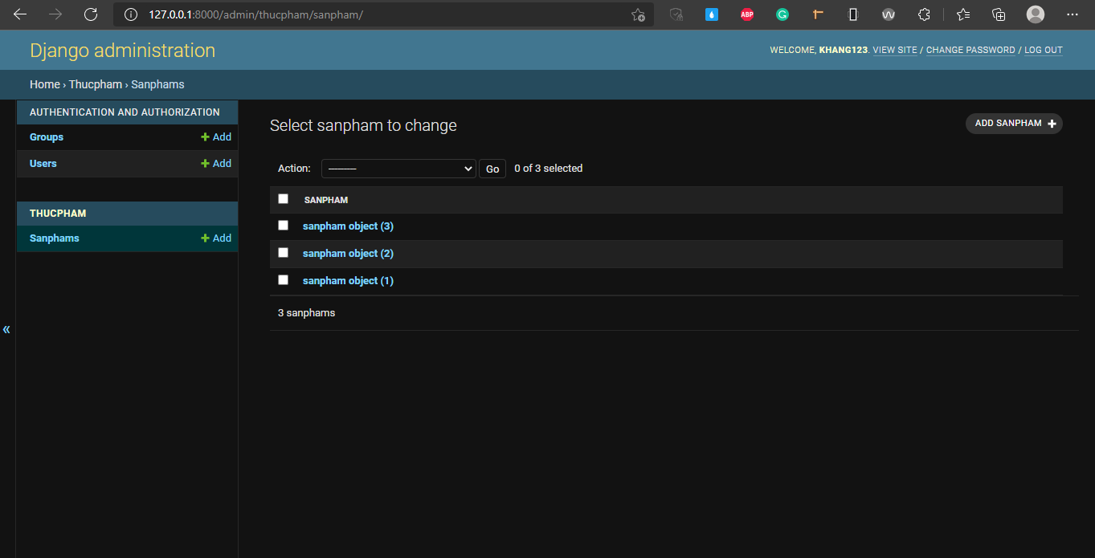

*Hình 1.53 Tùy Biến Trang Admin*

* ***Để tùy biến hiển thị các dòng dữ liệu của model, có 2 cách để thực hiện***
* Cách 1: Ta thêm dòng code sau vào *models.py*

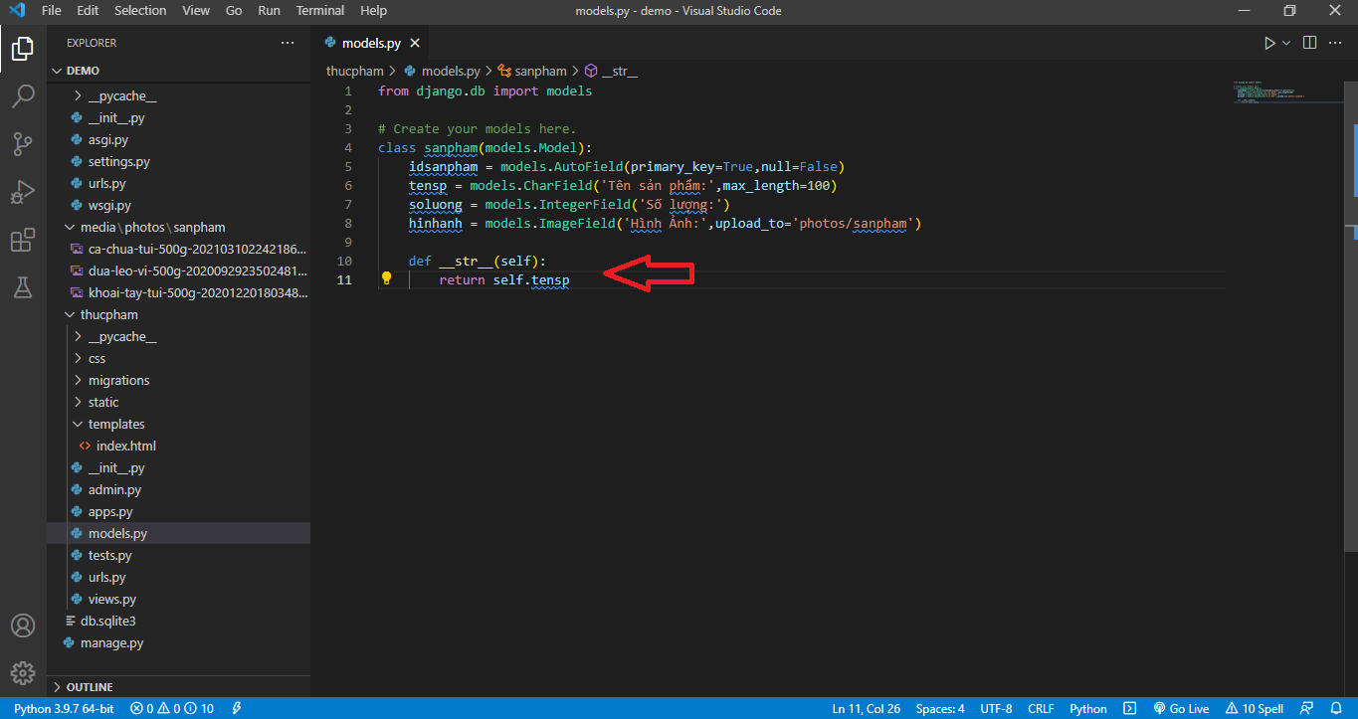

*Hình 1.54 Cách 1 tùy biến trang admin*

Kết quả:

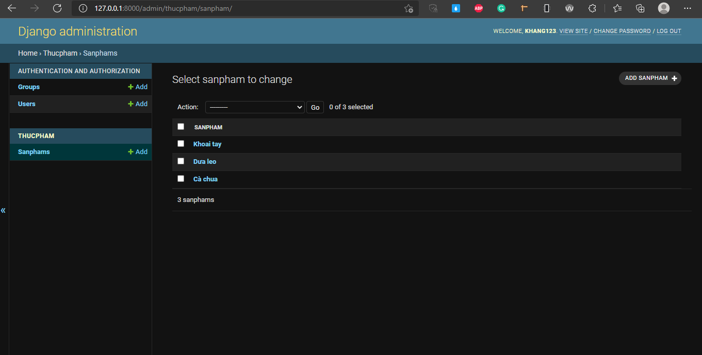

*Hình 1.55 Kết quả sau khi tùy biến trang admin theo cách 1*

* Cách 2: Ta tạo thêm một class *sanphamAdmin* trong file *admin.py* của model, trong *sanphamAdmin* tạo một biến *list_display* chứa 2 string là tensp với soluong, hinhanh tương ứng với 3 filed trong model sanpham, sau đó đưa *sanphamAdmin* vào register cùng với *sanpham*

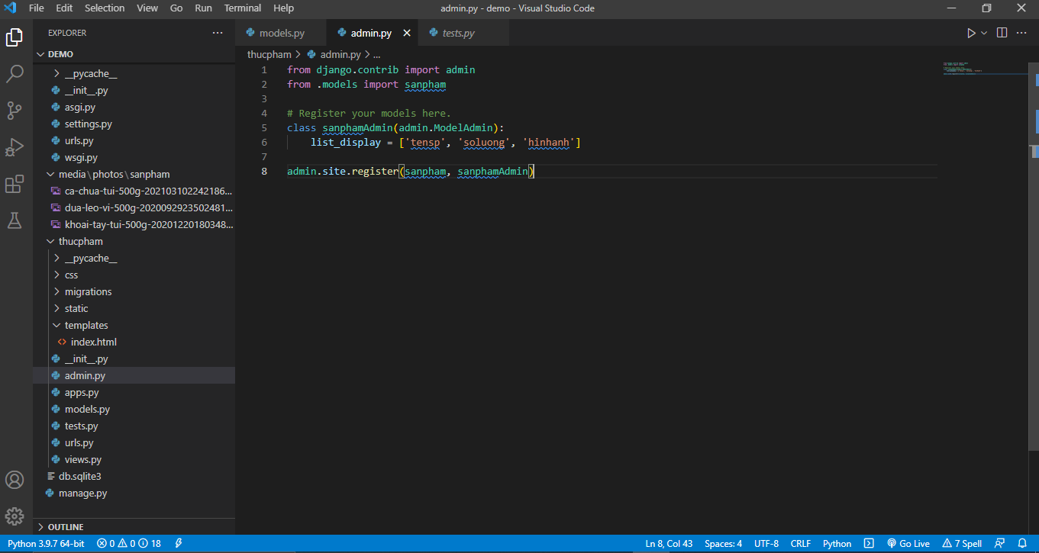

*Hình 1.56Tùy biến trang admin theo cách 2*

Kết quả:

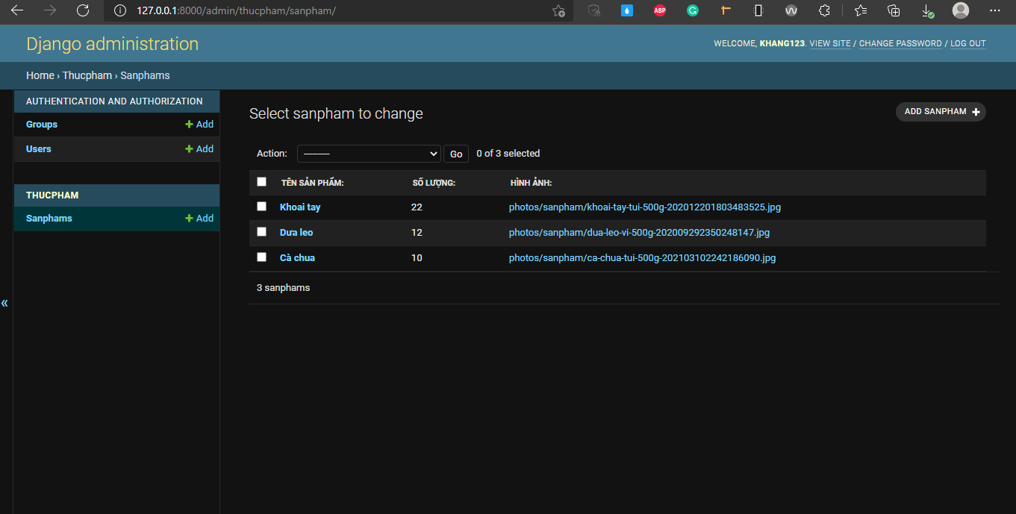

*Hình 1.57 Kết quả tùy biến trang admin theo cách 2*

* Ta thấy được trên trang admin model *sanpham*, mỗi dòng dữ liệu đã hiển thị tên sản phẩm, số lượng và hình ảnh. Nhưng hình ảnh chỉ mới hiển thị đường dẫn, để hình ảnh thể hiện hình ảnh của sản phẩm, ta import thư viện *mark_safe* và thêm hàm *image_tag* vào *models.py*

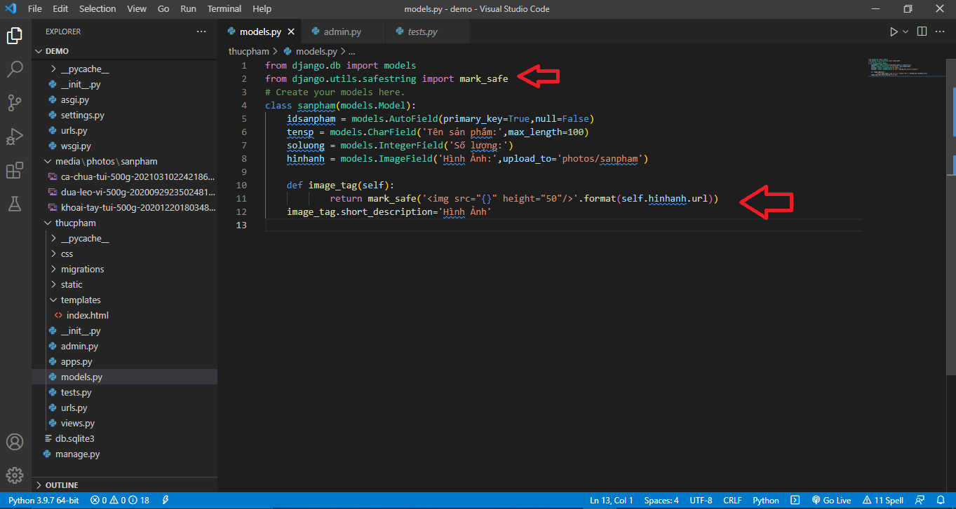

*Hình 1.58 Hiển thị hình ảnh trên trang admin*

Tiếp theo, tại *admin.py*, tại biến *list_display*, ta thay hinhanh thành *image_tag*

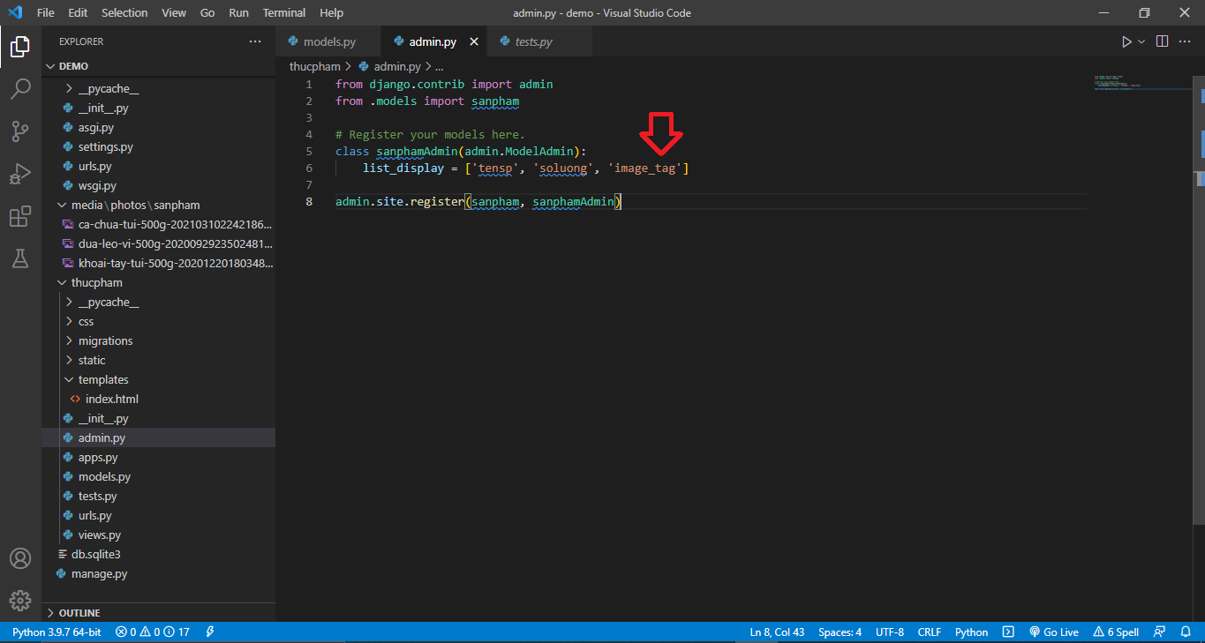

*Hình 1.59 Thêm code hiển thị hình ảnh trên trang admin*

Kết quả:

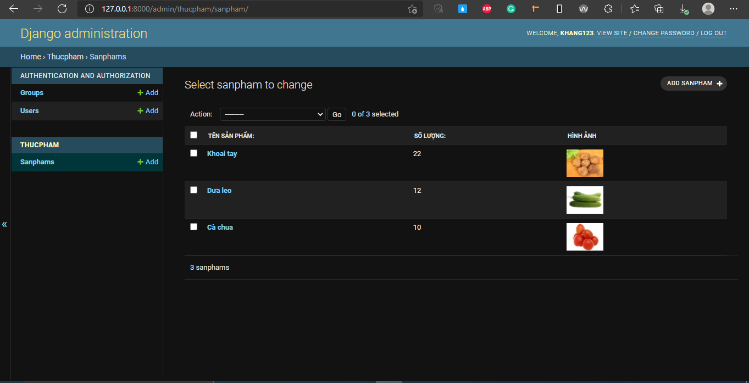

*Hình 1.60 Kết quả hiển thị hình ảnh trên trang admin*

* Để tạo filter lọc dữ liệu, tại class *sanphamAdmin* của file *admin.py*, tạo thêm một biến *list_filter* chứa string tensp nếu muốn lọc theo tên sản phẩm

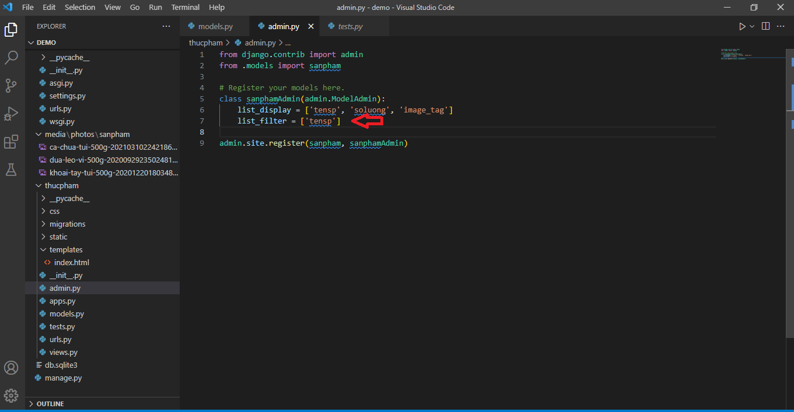

*Hình 1.61 Tạo filter trên trang admin*

Kết quả:

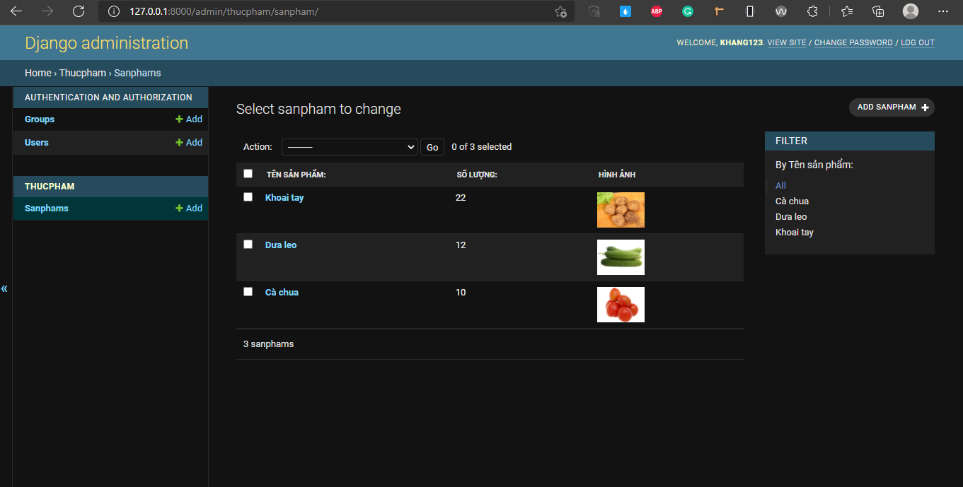

*Hình 1.62 Kết quả tạo filter trên trang admin*

* Nếu muốn tạo một thanh search để dễ dàng tìm kiếm dữ liệu, tại *admin.py* class *sanphamAdmin*, tạo một biến *search_fields* chứa giá trị tensp đề tìm kiếm theo tên sản phẩm

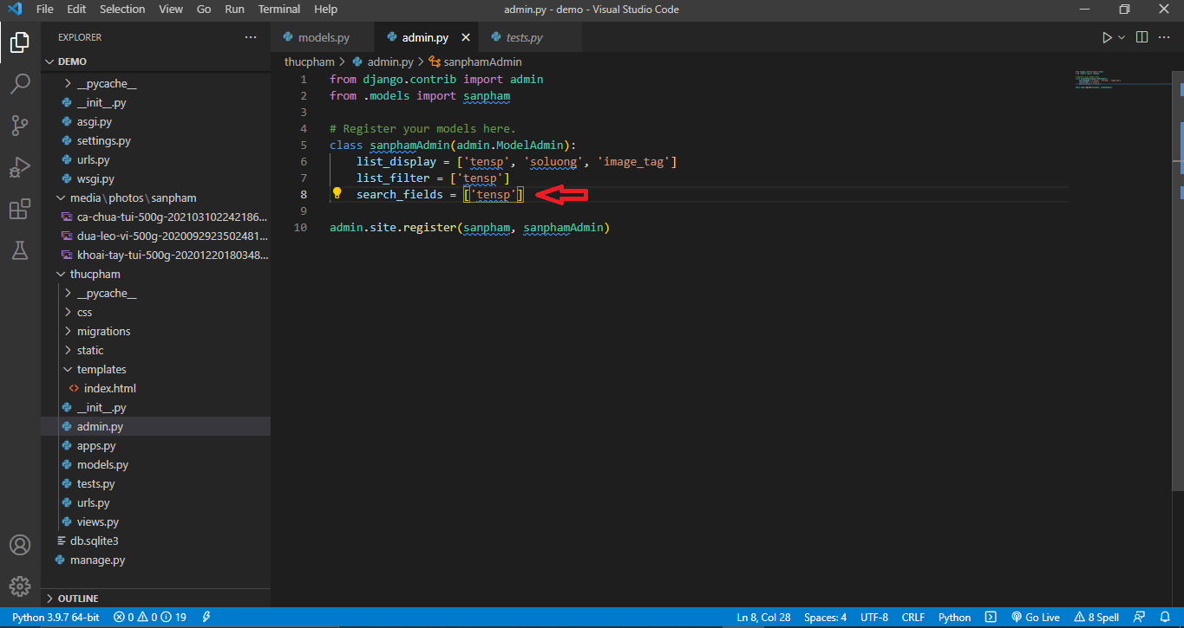

*Hình 1.63 Tạo thanh search trên trang admin*

Kết quả:

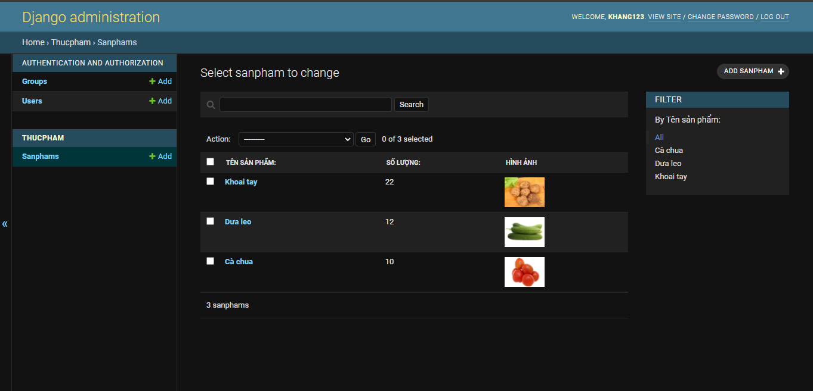

*Hình 1.64 Kết quả tạo thanh search trên trang admin*

* **Cách đưa dữ liệu từ trang admin ra giao diện website**

Trong file *views.py* của app thucpham, tạo hàm loadSP, trong đó có biến *sp = sanpham.objects.all()* để lấy tất cả các dòng dữ liệu trong model sản phẩm. Sau đó ta return render ra templates muốn sử dụng

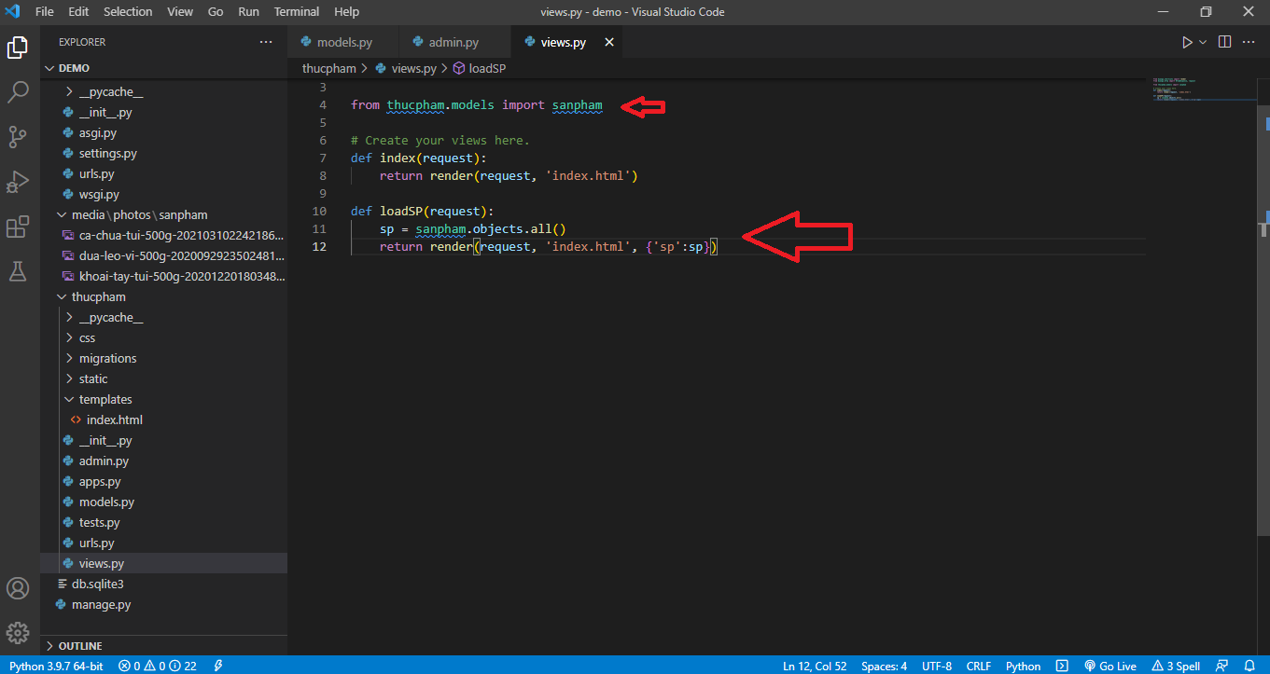

*Hình 1.65 Tạo Hàm LoadSP ở View.py*

Tiếp theo, tại templates, ta dùng dòng lập for để lấy dữ liệu trong trường hợp model có nhiều dòng dữ liệu. Ta khai báo {% for item in sp %} {% endfor %}, trong đó sp là tên biến vừa đặt ở hàm loadSP, để lấy giá trị trong model load lên website, ta chỉ cần dùng item. <ten_fields>, đối với các fields hinhanh ta cần tạo một thẻ img để lấy đường dẫn ảnh và cần thêm url sau item.<ten_fields>

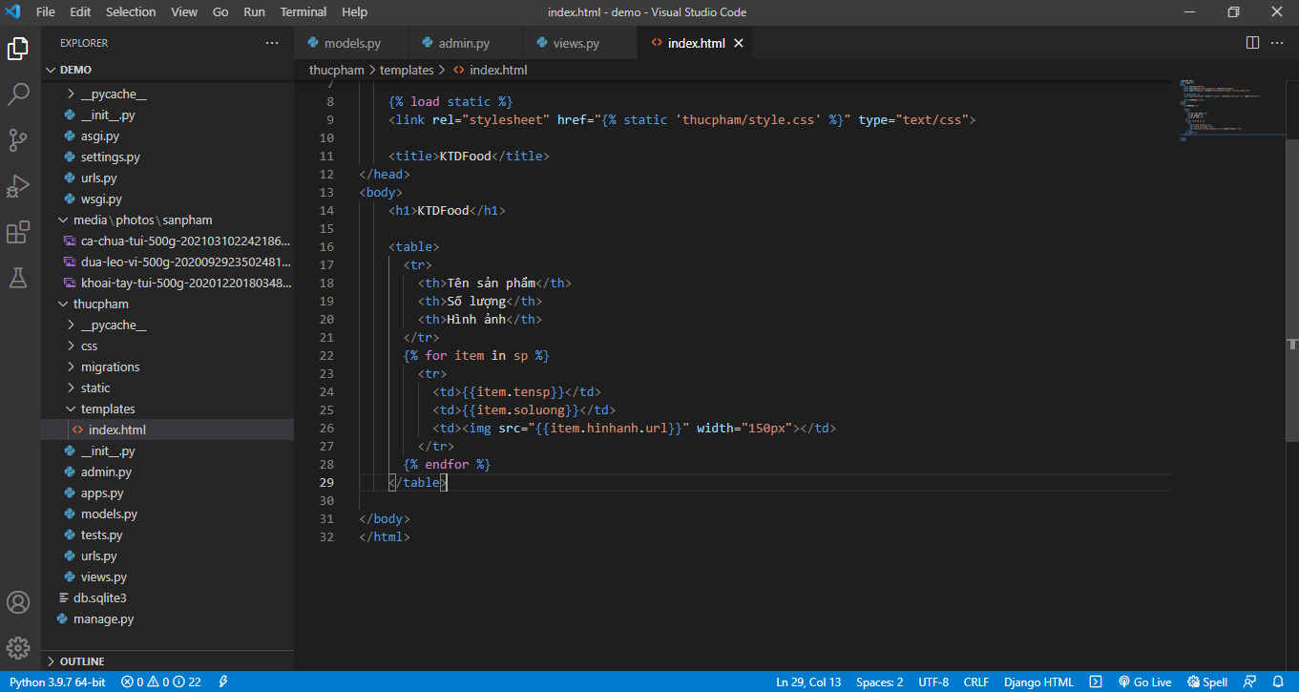

*Hình 1.66 Gọi Biến sp Ở Templates*

Kết quả:

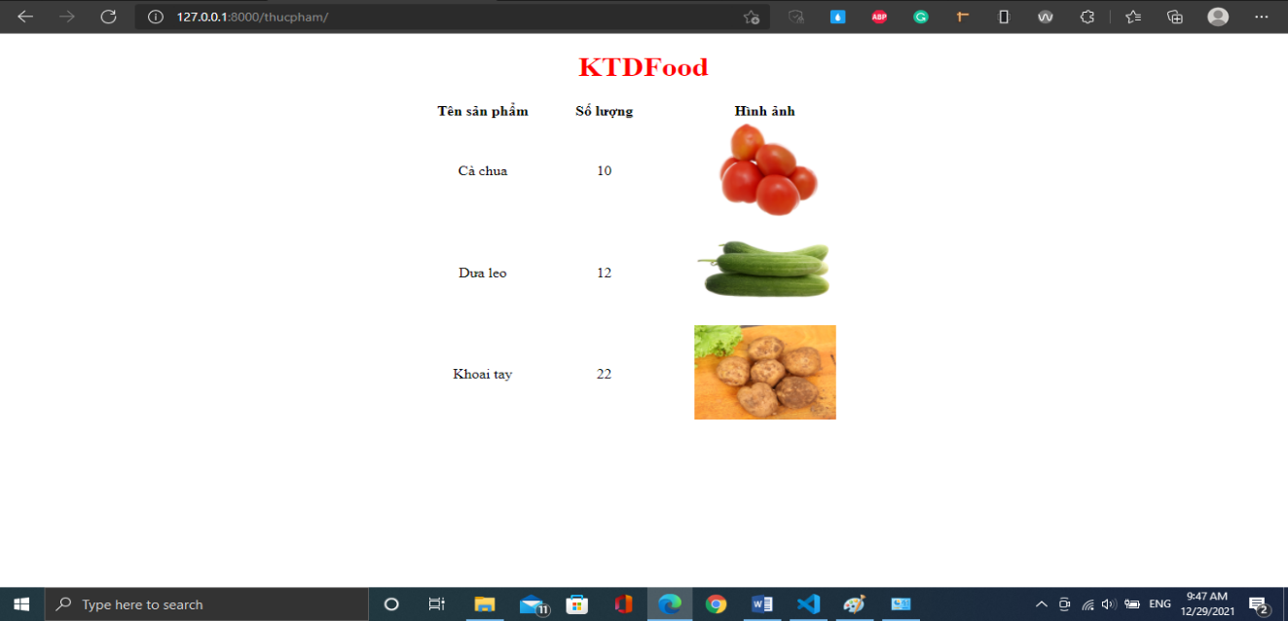

*Hình 1.67 Kết Quả Sau Khi Chạy*

### Tổng quan về hệ quản trị cơ sở dữ liệu MySQL

#### MySQL là gì?

MySQL hiện là hệ quản trị cơ sở dữ liệu phổ biến nhất được sử dụng để quản lý cơ sở dữ liệu quan hệ. Đây là phần mềm cơ sở dữ liệu mã nguồn mở, được hỗ trợ bởi Công ty Oracle. Đây là hệ quản trị cơ sở dữ liệu nhanh, có thể mở rộng và dễ sử dụng so với Microsoft SQL Server và Oracle Database. Nó thường được sử dụng cùng với các tập lệnh PHP để tạo các ứng dụng doanh nghiệp phía máy chủ hoặc web mạnh mẽ và năng động.

#### Đặc điểm của MySQL [2]

Hệ quản trị cơ sở dữ liệu MySQL chính là một trong những phần mềm quản trị CSDL dạng server based, hệ gần giống với SQL server of Microsoft.

MySQL là phần mềm quản lý dữ liệu thông qua CSDL. Và mỗi một CSDL đều có bảng quan hệ chứa dữ liệu riêng biệt.

MySQL có cơ chế quản lý sử dụng riêng giúp cho mỗi người sử dụng đều có thể quản lý cùng lúc một hay nhiều CSDL khác nhau. Và mỗi người dùng đều có 1 username và password để truy nhập và truy xuất đến CSDL. Khi truy vấn đến CSDL của MySQL, bạn phải cung cấp tài khoản và mật khẩu có quyền sử dụng cơ sở dữ liệu đó.

MySQL tương thích tốt với môi trường PHP, giúp hệ thống hoạt động mạnh mẽ.

#### So sánh MySQL và các hệ quản trị khác

##### So sánh MySQL và MongoDB

*Bảng 1. 2 So sánh MySQL và MongoDB*

|  | MySQL | MongoDB |
| --- | --- | --- |
| Định nghĩa | Đây là một hệ thống quản lý cơ sở dữ liệu quan hệ đa nền tảng, mã nguồn mở được xây dựng bởi Công ty Thụy Điển MYSQL AB và hiện được Oracle hỗ trợ. | Đây là một hệ quản trị cơ sở dữ liệu NoSQL mã nguồn mở phổ biến do MongoDB Inc. phát triển và sở hữu để lưu trữ dữ liệu ở định dạng JSON. |
| Thời gian phát hành | 23/5/1995 | 11/02/2009 |
| Ngôn ngữ | Được viết bằng C, C++ | Được viết bằng C, C++ và Java |
| Cấu trúc cơ sở dữ liệu | MySQL lưu trữ từng bản ghi riêng lẻ trong các bảng và có thể truy cập nó bằng cách sử dụng các truy vấn SQL | MongoDB lưu trữ từng bản ghi riêng lẻ trong các tài liệu JSON có thể khác nhau về cấu trúc. |
| Sự khác biệt về truy vấn | * Chọn tất cả   Select* from table_name   * Insert dữ liệu   Insert into table_name values() | * Chọn tất cả   db.table_name.find()   * Insert dữ liệu   Db.table_name.insert({}) |
| Sự khác biệt về thuật ngữ | * Table * Row * Column * Joins | * Collection * Document * Field * Embedded Document, linking |

##### So sánh MySQL với SQL

*Bảng 1. 3 So sánh MySQL và SQL*

|  | MySQL | SQL |
| --- | --- | --- |
| Mục đính | Được sử dụng để xử lý dữ liệu, lưu trữ, xóa và cập nhật dữ liệu ở dạng bảng | Được sử dụng để truy vấn và vận hành cơ sở dữ liệu |
| Cập nhật | MySQL là phần mềm, vì vậy nó được cập nhật thường xuyên. | SQL là một ngôn ngữ lập trình; đó là lý do tại sao nó không nhận được bất kỳ bản cập nhật nào. Các lệnh hoặc câu lệnh của nó luôn cố định và được giữ nguyên. |
| Type | MySQL là phần mềm cơ sở dữ liệu sử dụng ngôn ngữ SQL để tiến hành với cơ sở dữ liệu. | SQL là ngôn ngữ truy vấn để quản lý cơ sở dữ liệu |
| Trình kế nối | Cung cấp công cụ MySQL Workbench để thiết kế và phát triển cơ sở dữ liệu. | Không có trình kết nối có sẵn trong SQL |
| Thuận lợi | Mã nguồn mở  Bảo mật dữ liệu  Hiệu suất cao | Không cần mã hóa  Tốc độ cao  Nhiều chế độ xem dữ liệu |

#### Ưu điểm và nhược điểm của MySQL

* *Ưu điểm [11]*

Dễ sử dụng: MySQL là cơ sở dữ liệu tốc độ cao, ổn định, dễ sử dụng và hoạt động trên nhiều hệ điều hành cung cấp một hệ thống lớn các hàm tiện ích rất mạnh.

Độ bảo mật cao: MySQL rất thích hợp cho các ứng dụng có truy cập CSDL trên Internet khi sở hữu nhiều nhiều tính năng bảo mật thậm chí là ở cấp cao.

Đa tính năng: MySQL hỗ trợ rất nhiều chức năng SQL được mong chờ từ một hệ quản trị cơ sở dữ liệu quan hệ cả trực tiếp lẫn gián tiếp.

Khả năng mở rộng và mạnh mẽ: MySQL có thể xử lý rất nhiều dữ liệu và hơn thế nữa nó có thể được mở rộng nếu cần thiết.

Nhanh chóng: Việc đưa ra một số tiêu chuẩn cho phép MySQL để làm việc rất hiệu quả và tiết kiệm chi phí, do đó nó làm tăng tốc độ thực thi.

* *Nhược điểm [11]*

Giới hạn: Theo thiết kế, MySQL không có ý định làm tất cả và nó đi kèm với các hạn chế về chức năng mà một vào ứng dụng có thể cần.

Độ tin cậy: Cách các chức năng cụ thể được xử lý với MySQL (ví dụ tài liệu tham khảo, các giao dịch, kiểm toán, …) làm cho nó kém tin cậy hơn so với một số hệ quản trị cơ sở dữ liệu quan hệ khác.

Dung lượng hạn chế: Nếu số bản ghi của bạn lớn dần lên thì việc truy xuất dữ liệu của bạn là khá khó khăn, khi đó chúng ta sẽ phải áp dụng nhiều biện pháp để tăng tốc độ truy xuất dữ liệu như là chia tải database này ra nhiều server, hoặc tạo cache MySQL.

#### Cặt đặt MySQL

Bước 1: Truy cập trang chủ MySQL (dev.mysql.com) chọn và tải phiên bản phù hợp

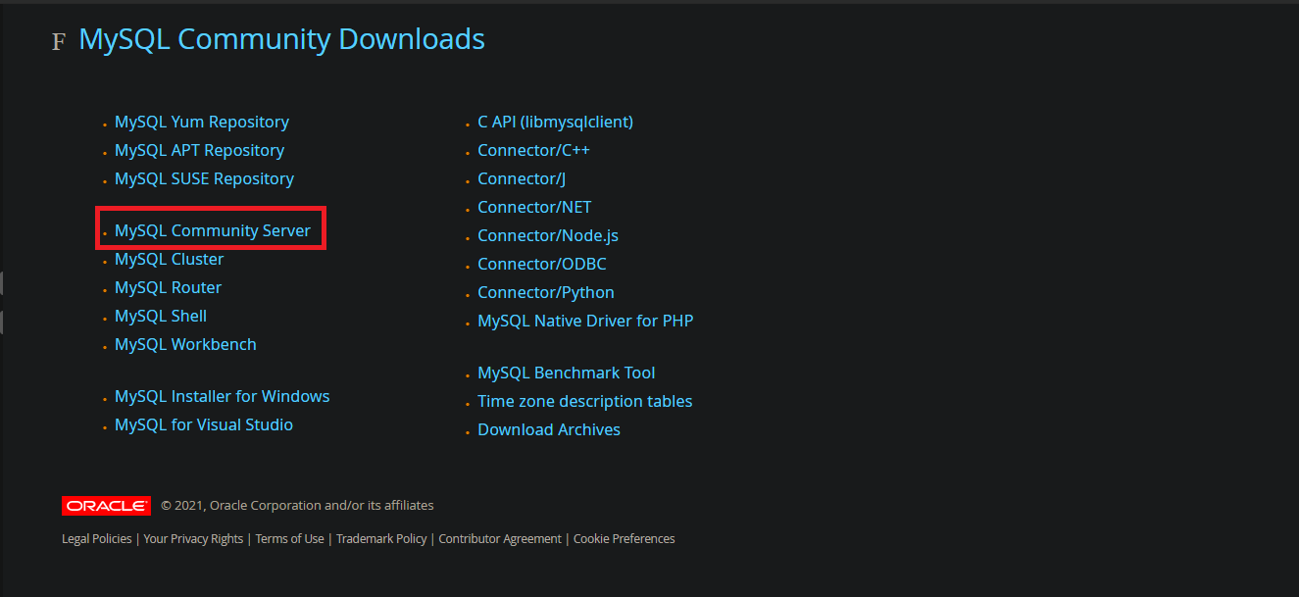

*Hình 1.70 Bước 1 Cài Đặt MySQL*

Bước 2: Chọn nền tảng phù hợp với hệ điều hành của máy rồi chọn “Go to download page”

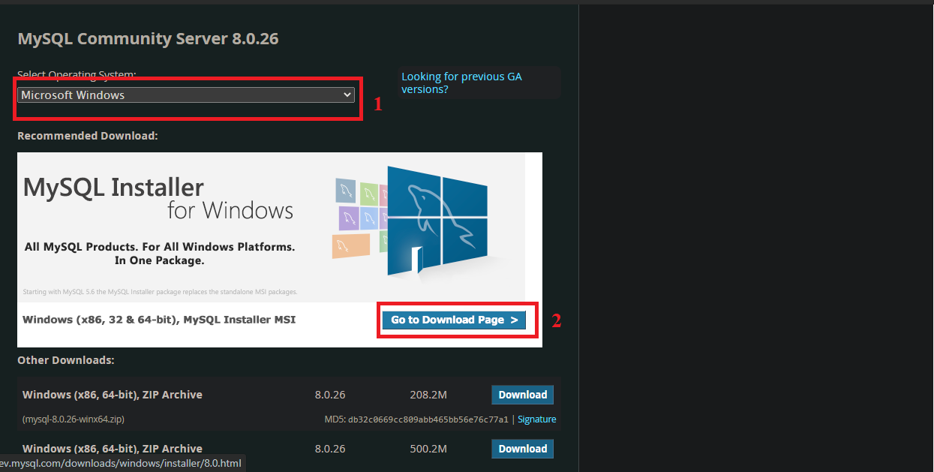

*Hình 1.71 Bước 2 Cài Đặt MySQL*

Bước 3: Chọn phiên bản community rồi tiến hành download

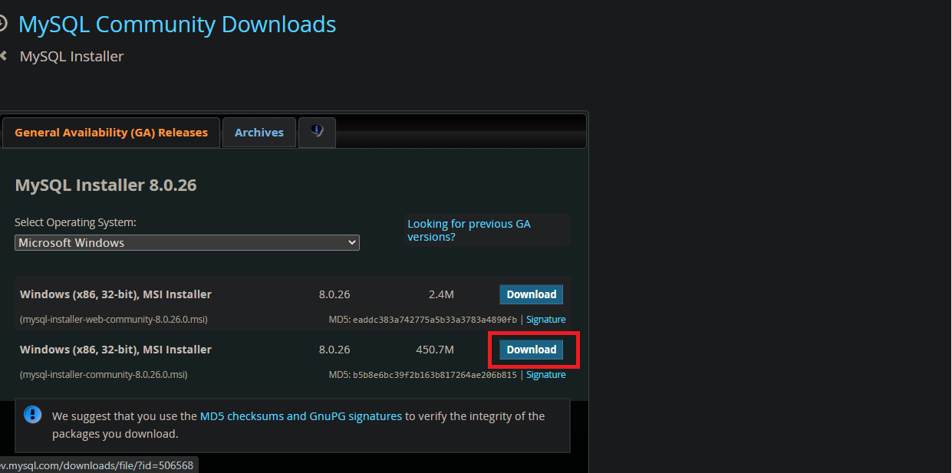

*Hình 1.72 Bước 3 Cài Đặt MySQL*

Bước 4: Tại trang tiếp theo chọn “No thanks, just start my download”

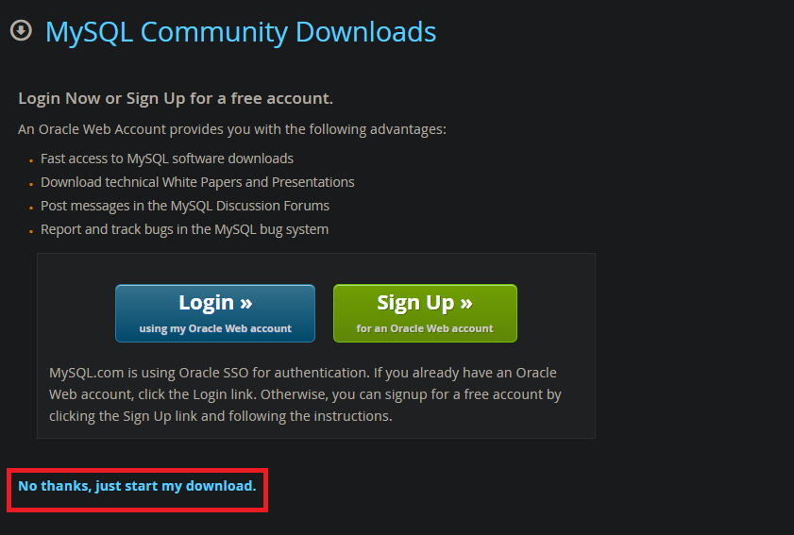

*Hình 1.73 Bước 4 Cài Đặt MySQL*

Bước 5: Sau khi tải về tiến hành cài đặt

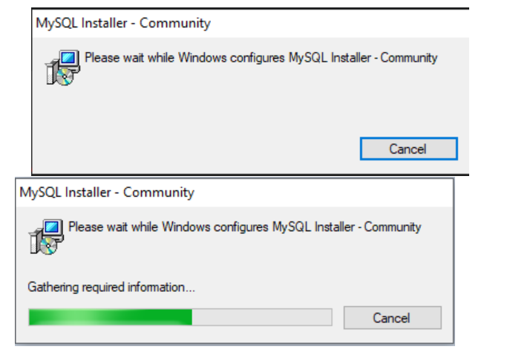

*Hình 1.74 Bước 5 Cài Đặt MySQL*

Bước 6: Chọn cài đặt theo nhu cầu sử dụng rồi nhấn “Next”

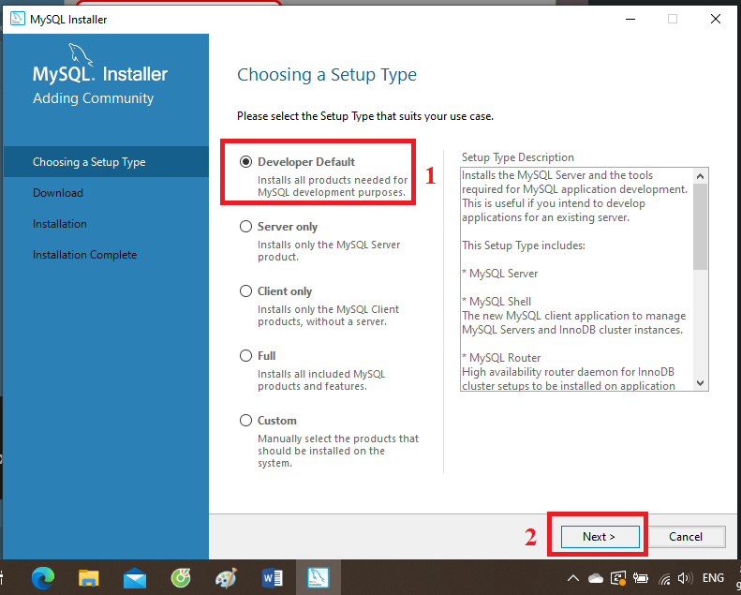

*Hình 1.75 Bước 6 Cài Đặt MySQL*

Bước 7: Nhấn “Excute”

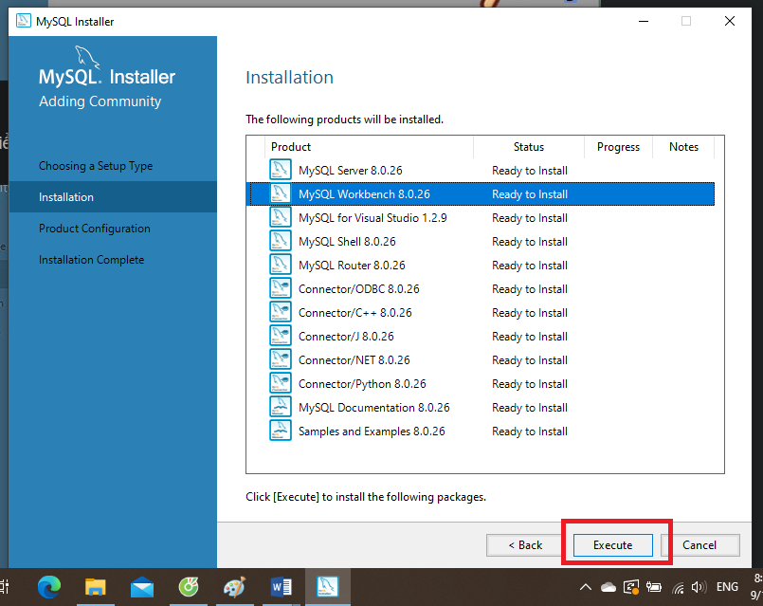

*Hình 1.76 Bước 7 Cài Đặt MySQL*

Quá trình cài đặt đang diễn ra

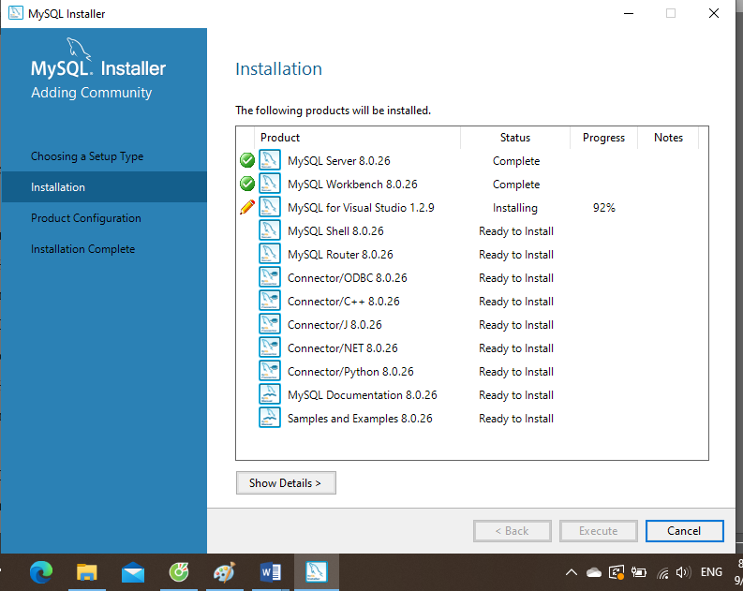

*Hình 1.77 Bước 7 Quá Trình Đang Cài Đặt MySQL*

Bước 8: Nhấn “Next”

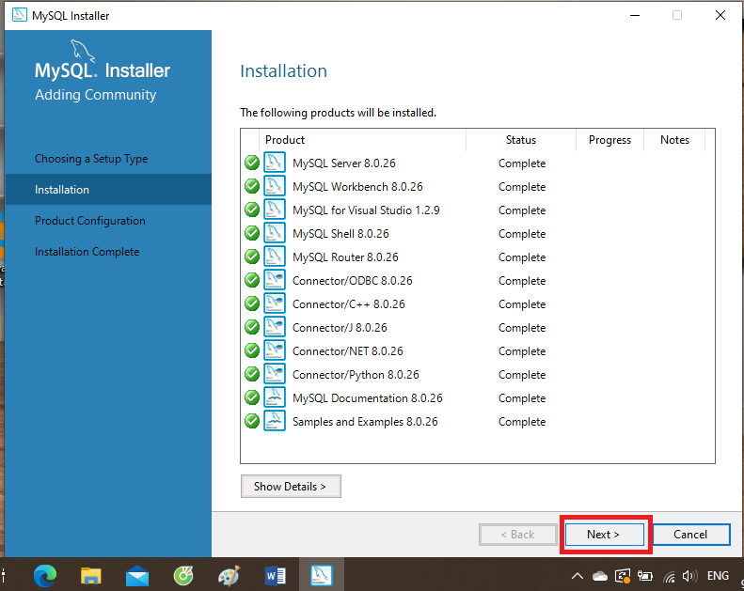

*Hình 1.78 Bước 8 Cài Đặt MySQL*

Bước 9: Tại bảng cài đặt mạng giữ nguyên cài đặt mặc định và nhấn “Next”

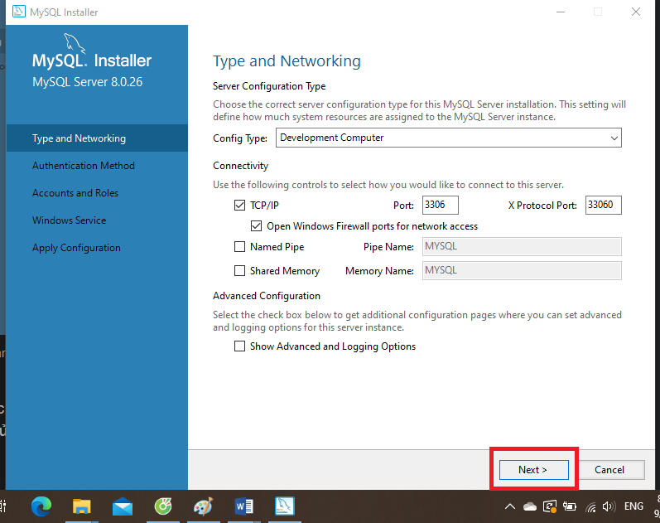

*Hình 1.79 Bước 9 Cài Đặt MySQL*

Bước 10: Tại mục Phương thức chứng thực chọn đặt mật khẩu khi sử dụng và chọn “Next”.

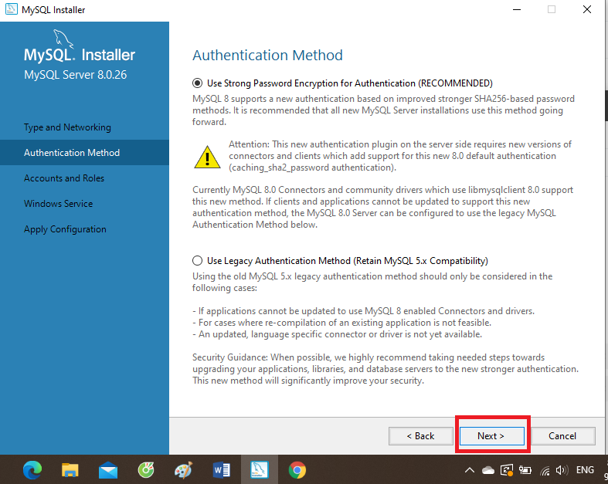

*Hình 1.80 Bước 10 Cài Đặt MySQL*

Bước 11: Đặt mật khẩu và chọn “Add user”

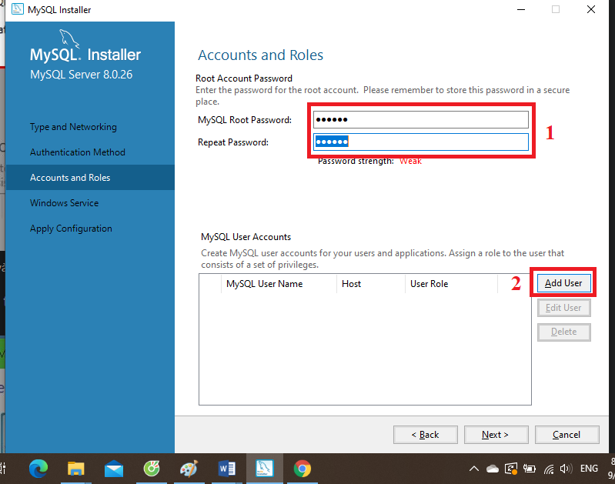

*Hình 1.81 Bước 11 Cài Đặt MySQL*

Bước 12: Đặt user name, chọn “Role” và xác nhận lại mật khẩu. Sau đó chọn “Next”

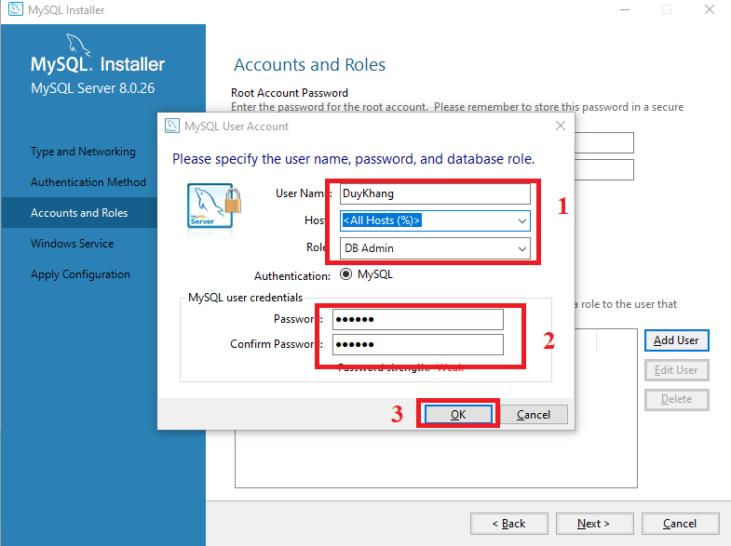

*Hình 1.82 Bước 12 Cài Đặt MySQL*

Bước 13: Nhấn “next”

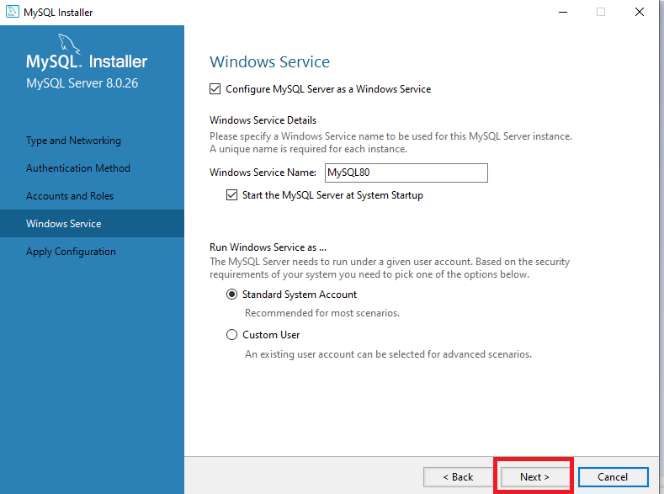

*Hình 1.83 Bước 13 Cài Đặt MySQL*

Bước 14: Chọn “Excute” bắt đầu quá trình thiết lập bảo mật

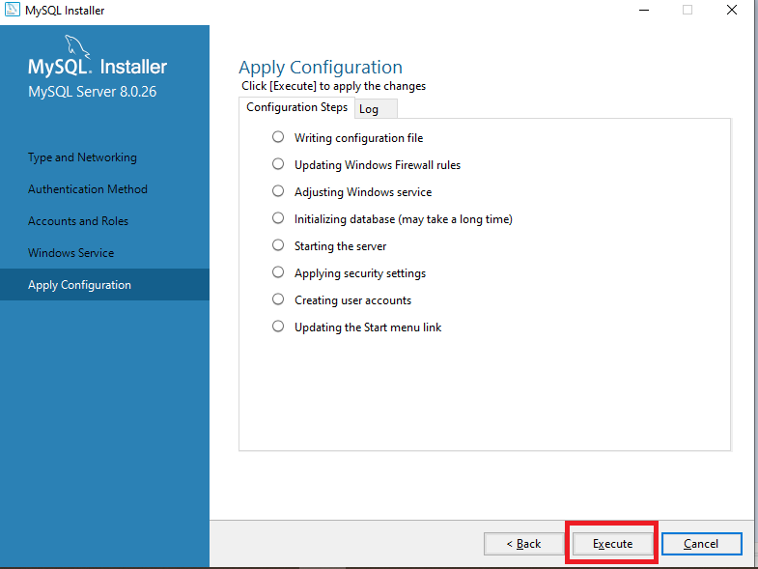

*Hình 1.84 Bước 14 Cài Đặt MySQL*

Bước 15: Chọn “Finish”

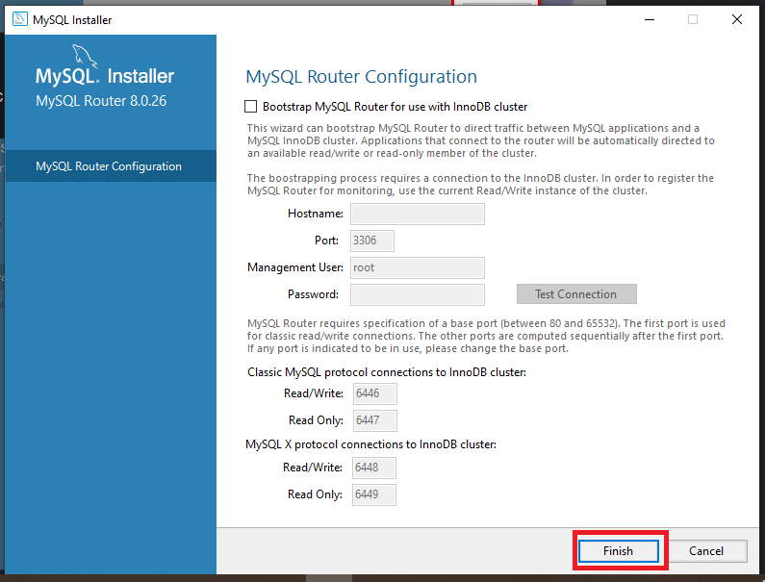

*Hình 1.85 Bước 15 cài Đặt MySQL*

Bước 16: Nhập tên, mật khẩu và chọn “check”. Sau đó chọn “Next”

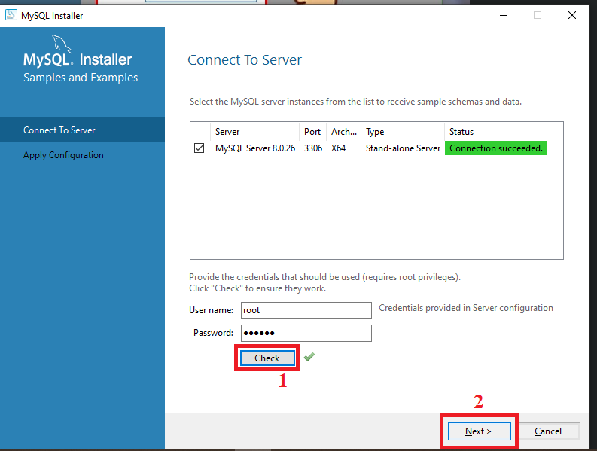

*Hình 1.86 Bước 16 Cài Đặt MySQL*

Bước 17: Kế kiếp lập lại quá trình xác nhận, chọn Next và chọn Finish để kết thúc quá trình cài đặt.

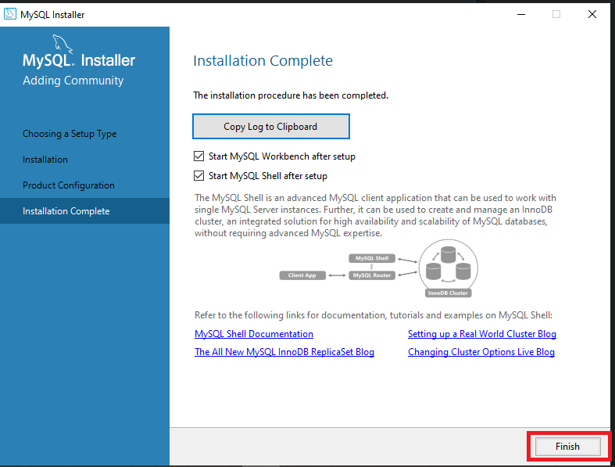

*Hình 1.87 Bước 17 Cài Đặt MySQL*

Bước 18: Cài đặt thành công

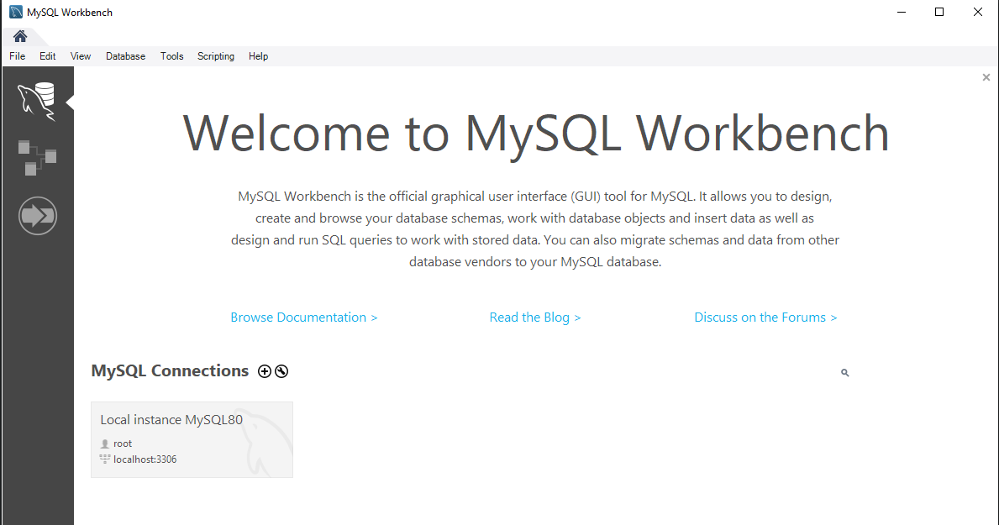

*Hình 1.88 Bước 18 Hoàn Thành Cài Đặt MySQL*

#### Hướng dẫn sử dụng MySQL cơ bản

##### Tạo database bằng giao diện

Sau khi cài đặt thành công MySQL và chạy chương trình ta có giao diện như sau:

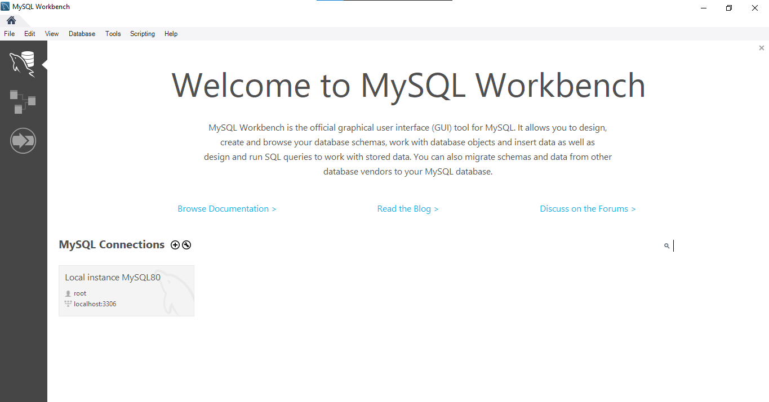

*Hình 1.89 Giao Diện Chính MySQL*

Click vào MySQL Connections

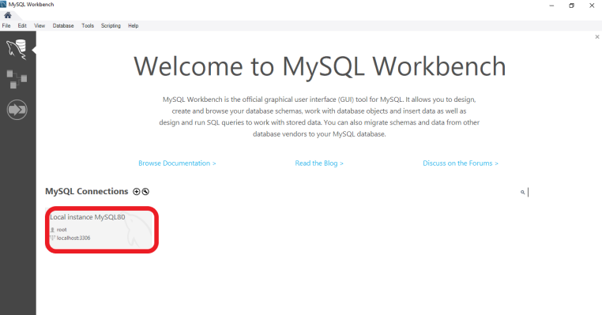

*Hình 1.90 Connections MySQL*

Sau khi vào giao diện sử dụng click chuột phải và chọn Create Schema để tạo database mới

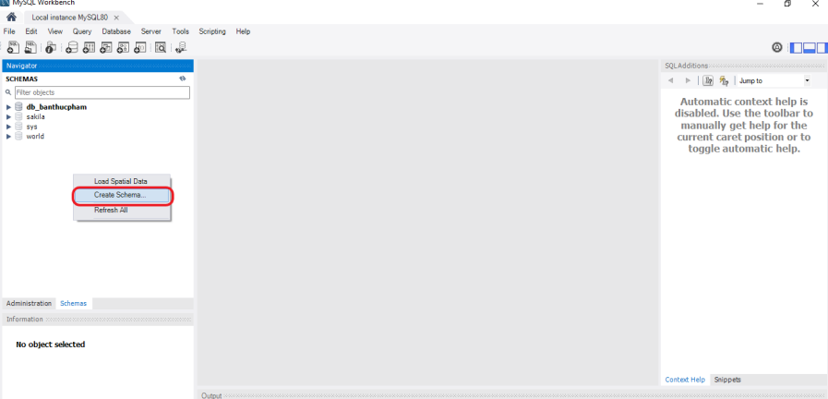

*Hình 1.91 Tạo Database Mới*

Sau khi chọn Create Schema thì điền tên database và apply

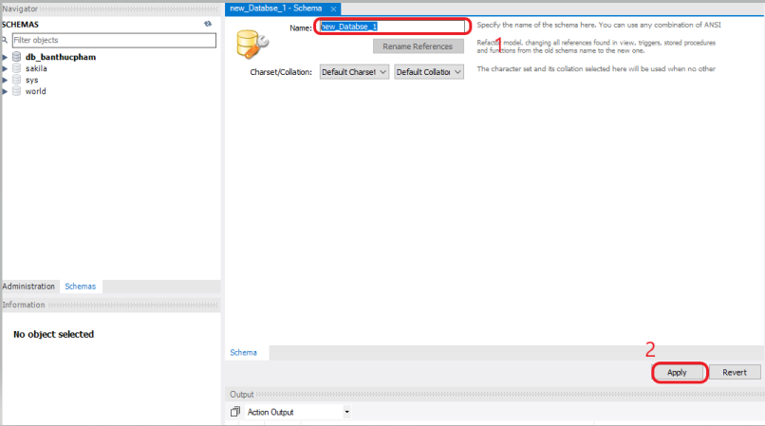

*Hình 1.92 Điền Tên Database*

Sau khi tạo datatabase ta co thể them dữ liệu vào bằng cách tạo table mới trong database

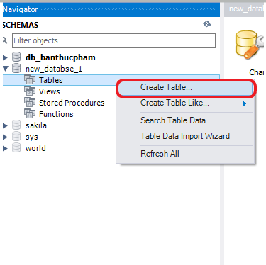

*Hình 1.93 Tạo Table Mới*

Điền các thông tin như tên table, các cột, dòng trong table và Apply

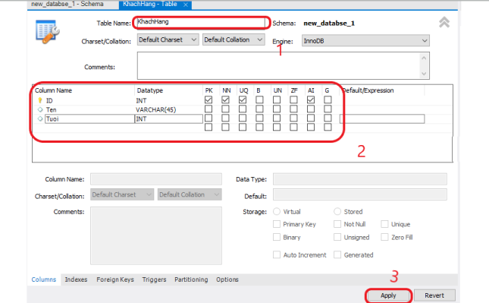

*Hình 1.94 Chọn Thông Tin Table*

Sau đó thêm dữ liệu vào các cột và dòng của table là xong.

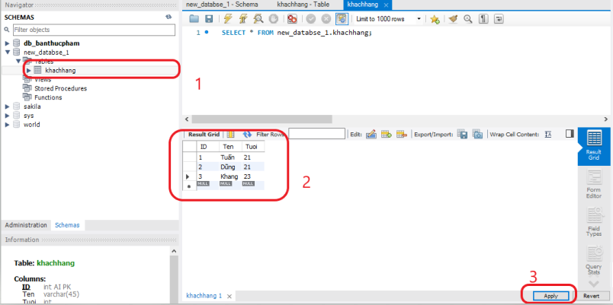

*Hình 1.95 Apply Hoàn Thành dữ liệu Database*

Như vậy Database đã có dữ liệu và có thể sử dụng.

##### Tạo database bằng lệnh

Trên trình soạn thảo của MySQL Workbench chọn “Create a new …” để mở màn hình soạn thảo lệnh

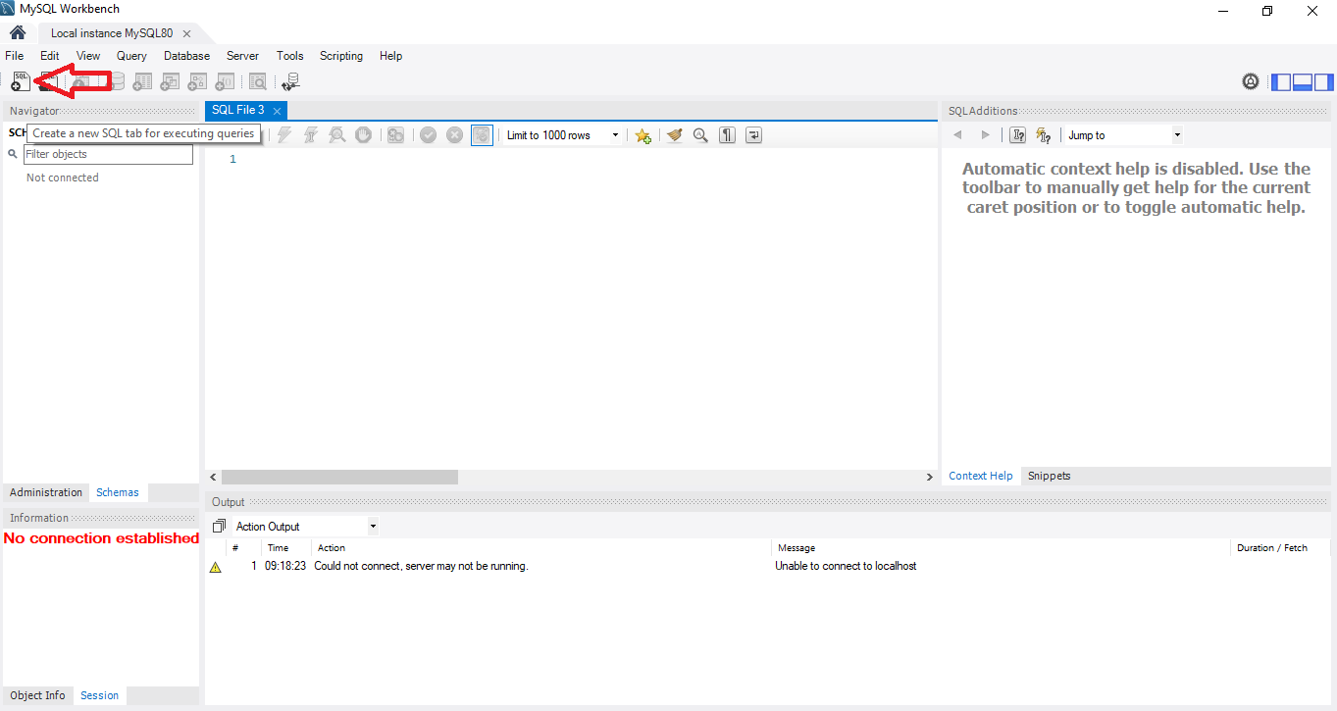

* Ta dùng lệnh “create database <ten_database>” để tạo database

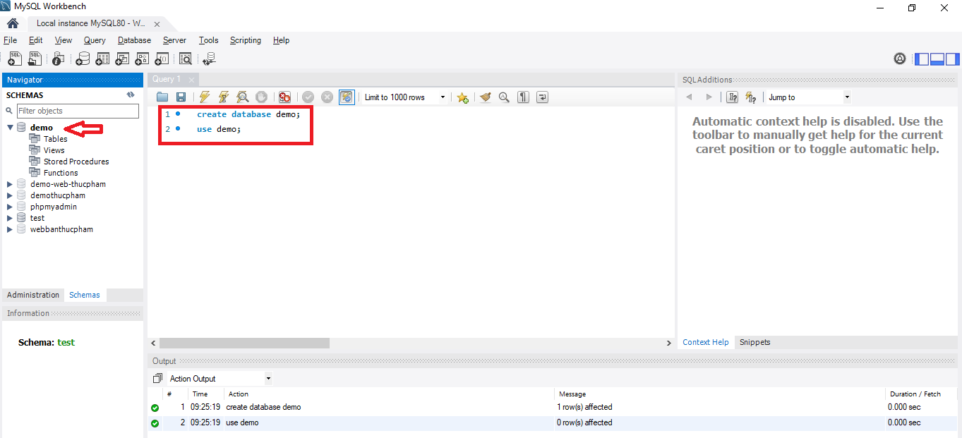

* Gõ lệnh tạo table sanpham

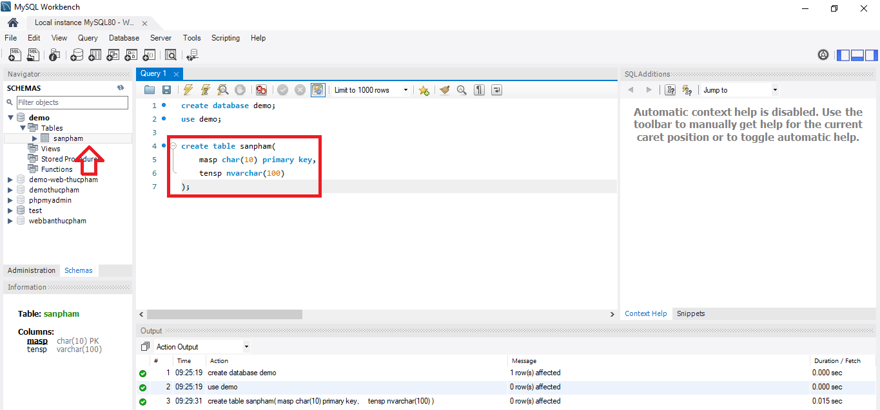Sau khi tạo bảng ta có thể thực hiện các thao tác khác như xem dữ liệu, xóa bảng, …

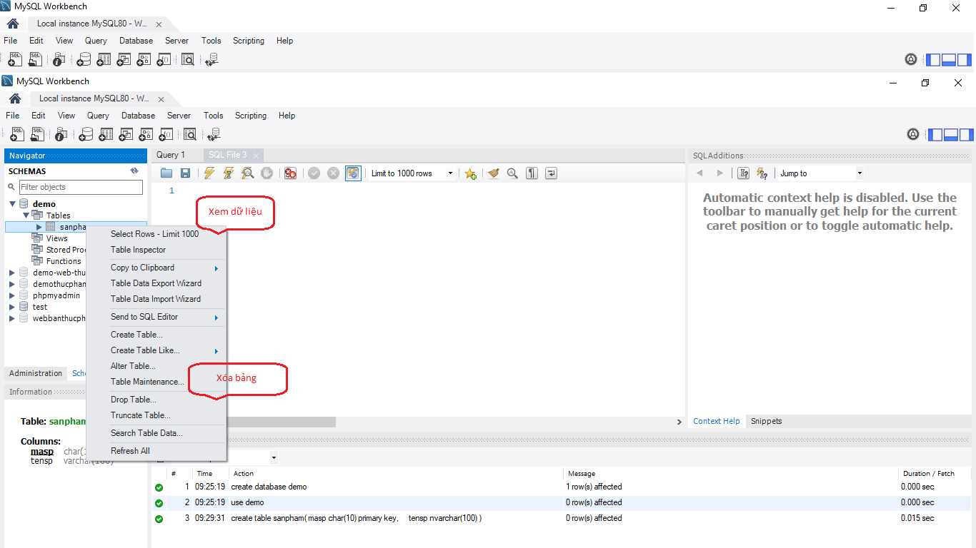

##### Tạo lược đồ Diagram

Bước 1: trên thanh công cụ của MySQL Workbench chọn Database 🡪 Reverse Engineer

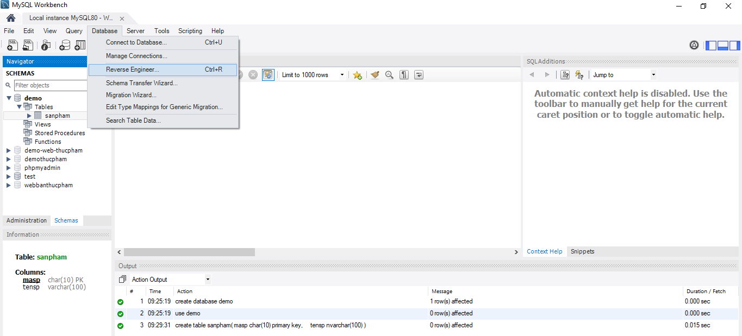

Bước 2: Tại mục Stored Connection chọn kết nối đang sử dụng

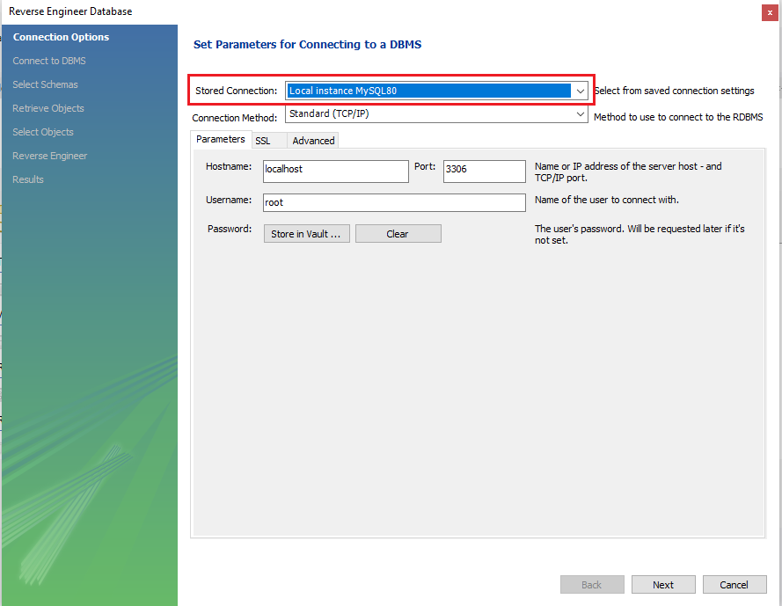

Bước 3: Chọn database muốn tạo diagram, sau đó chọn next

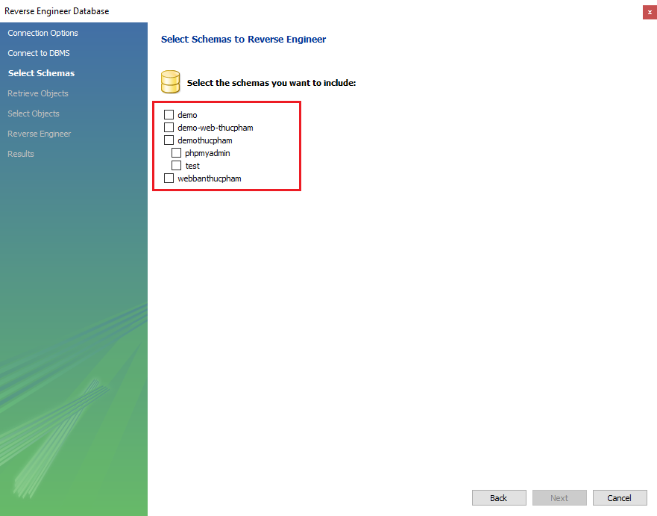

Bước 4: Chọn Next🡪 Finish

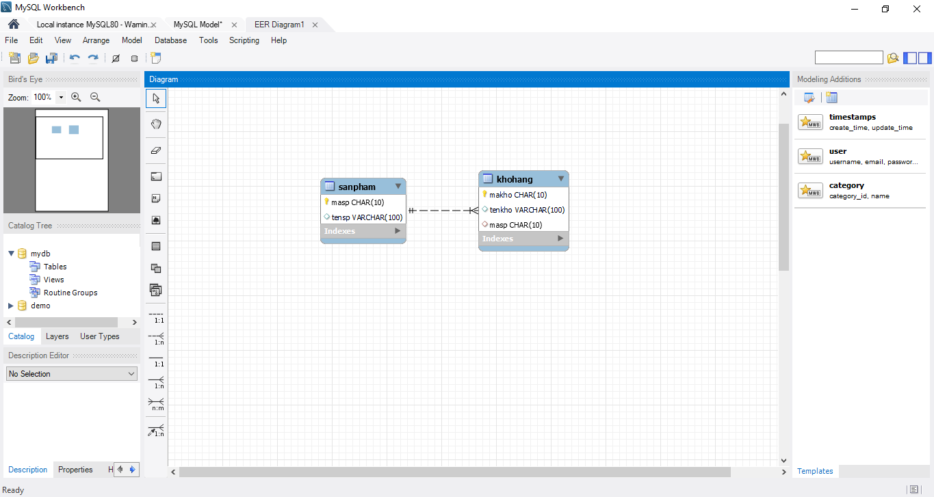

##### Nhập dữ liệu vào bảng

* Cú pháp 1

INSERT INTO table_name VALUES (value1, value2, value3);

Trong đó:

Table_name là tên bảng muốn chèn dữ liệu vào

Value1, value2, value3 lần lượt là giá trị cột 1, cột 2, cột 3

Ví dụ:

insert into sanpham values ('sp01','ca chua');

* Cú pháp 2

INSERT INTO table_name (column1, column2, column3)

VALUES (value1, value2, value3);

Trong đó:

Table_name là tên bảng muốn chèn dữ liệu vào

Column1, Column2, Column3 lần lượt là tên cột 1, cột 2, cột 3

Value1, value2, value3 lần lượt là giá trị cột 1, cột 2, cột 3

Ví dụ:

insert into sanpham (masp, tensp)

values ('sp02','ca chua');

##### Khóa chính

Có 2 cách để tạo khóa chính là tạo luôn trong quá trình tạo bảng hoặc tạo khóa sau khi tạo bảng

**Tạo khóa chính trong lệnh Create table**

Để chọn field cho khóa chính ta dùng từ khóa *primary key* sau column

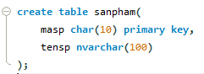

Hoặc dùng lệnh *primary key (field)* đặt ở cuối field

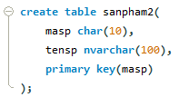

* Chọn nhiều fields làm khóa chính

Ta dùng lệnh *primary key (field1, field2, ...)* để chọn nhiều fields làm khóa chính

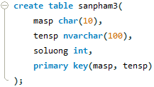

**Sử dụng lệnh Alter để tạo khóa chính**

Cách này sử dụng trong trường hợp đã tạo bảng rồi và muốn tạo khóa chính sau, ta dùng cú pháp

ALTER TABLE table_name ADD PRIMARY KEY(primary_key_column);

Trong đó:

Table_name là tên bảng muốn thêm khóa vào

primary_key_column là tên column muốn dùng để làm khóa

Ví dụ:

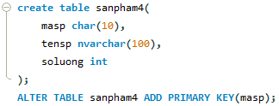

**Xóa khóa chính**

Để xóa khóa chính ta dùng lệnh

ALTER TABLE table_name DROP PRIMARY KEY

Trong đó:

Table_name là tên bảng muốn xóa khóa

Ví dụ:

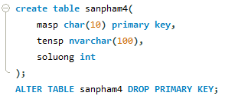

##### Khóa ngoại

**Tạo khóa ngoại trong lệnh Create table**

Ta có thể tạo khóa ngoại trực tiếp trong lúc tạo bảng bằng cú pháp

FOREIGN KEY (field) REFERENCES Table_name(field)

Trong đó:

 FOREIGN KEY (field) là field được chọn làm khóa ngoại ở bảng con

Table_name(field) là khóa chính ở bảng cha

Ví dụ:

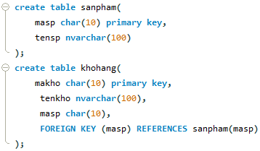

**Sử dụng lệnh Alter để tạo khóa ngoại**

Để sử dụng Alter tạo khóa ngoại, ta cần có hai bảng trước, một bảng con, một bảng cha, ta dùng cú pháp

ALTER TABLE Table_name1 ADD FOREIGN KEY(field) REFERENCES Table_name2(field)

Trong đó:

Table_name1(field) là tên bảng con muốn thêm khóa ngoại

Table_name2(field) là tên bảng cha

Ví dụ:

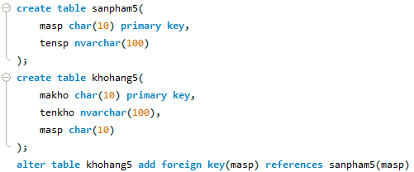

**Xóa khóa ngoại**

Để xóa khóa ngoại ta cần biết tên của khóa ngoại, sau đó dùng cú pháp

ALTER TABLE table_name DROP FOREIGN KEY ten_khoa_ngoai;

Ví dụ:



##### Kết nối MySQL với Python

Môi trường sử dụng: Visual studio Code

Để kết nối với MySQl ta cần import thư viện và user, host, tên database cần sử dụng vào.



*Hình 1.96 Kết Nối MySQL Với Python*

Sau đó vào terminal và gõ lệnh kết nối: pip install mysql-connector-python

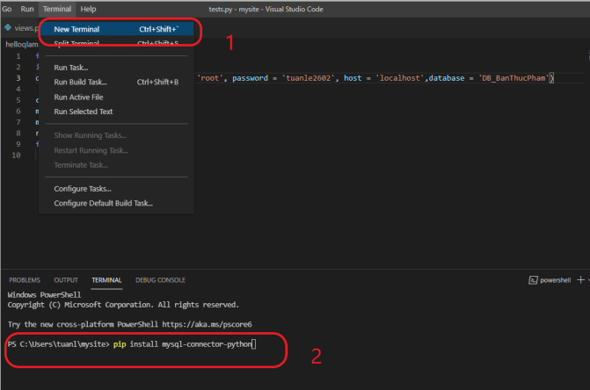

*Hình 1.97 Chạy Lệnh Cài Đặt Kết Nối MySQL Và Python*

Terminal thông báo kết nôi thành công với mysql và ta có thể thao tác một số câu lệnh

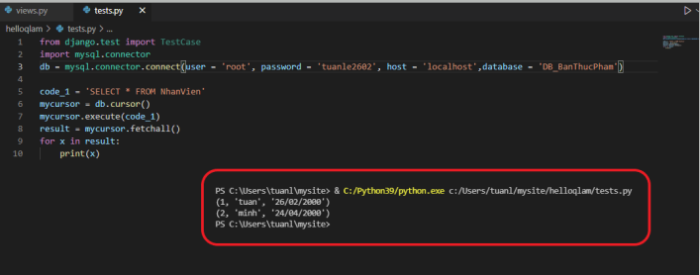

*Hình 1.98 Kết Nối Thành Công MySQL Với MySQL*

## MỤC TIÊU VÀ PHẠM VI ĐỀ TÀI

### Mục tiêu đề tài.

Tìm hiểu và nghiên cứu về Django và ứng dụng Django vào trang web bán thực phẩm.

Tìm hiểu ngôn ngữ lập trình Python.

Tìm hiểu các ứng dụng và công cụ hổ trợ: Visual Studio Code, HTML/CSS, và MYSQ, Xampp,...

Tìm hiểu về cách xây dựng một trang web thương lại điện tử.

Xây dựng trang web bán thực phẩm, cung cấp các chức năng cơ bản để đáp ứng nhu cầu mua sắm trực tuyến của khách hàng, đồng thời cung cấp một số tính năng cần thiết cho quản trị viên, giúp cho việc quản lý hoạt động kinh doanh của cửa hàng có hiệu quả, hướng tới hình ảnh, phong cách phục vụ **Nhanh chóng – Tiện lợi – Chuyên nghiệp** đến khách hàng, tạo ra ưu thế cạnh tranh với các đối thủ trong ngành.

### Phạm vi đề tài.

Xây dựng trang web bán thực phẩm được áp dụng cho các cá nhân hay tổ chức kinh doanh thực phẩm bằng hình trực tuyến. Nhằm tiết kiệm nhân sự cũng như chi phí hoạt động, giúp cho việc quản lý bán hàng của doanh nghiệp trở nên đơn giản và hiệu quả hơn, đồng thời thì việc quảng cáo sản phẩm và đưa sản phẩm đến tay người tiêu dùng một cách dễ dàng hơn.

## ĐỐI TƯỢNG NGHIÊN CỨU

Trang web organicfood.vn

## KHẢO SÁT HỆ THỐNG

### Giới thiệu nơi khảo sát

Trang web organicfood.vn là một trong những trang web hàng đề về bán sản thực phẩm Organic. Và đây cũng là một trong các trang web đi đầu về mua bán thực phẩm theo hình thức trực tuyến.

### Nội dung khảo sát

Tìm hiểu về quy trình bán hàng cũng như quản lý sản phẩm của trang web organicfood.vn.

Tìm hiểu cách vận hành của trang web.

Tìm hiểu và phân tích nghiệp vụ của hệ thống.

### Mô tả quy trình nghiệp vụ

#### Dành cho khách hàng.

Khi truy cập vào website, khách hàng có thể xem các sản phẩm có trên trang web. Để xem chi tiết sản phẩm, khách hàng bấm chọn vào sản phẩm muốn xem. Để tìm kiếm sản phẩm, khách hàng chọn vào thanh tìm kiếm và nhập tên sản phẩm, hoặc chọn bộ lọc các danh mục sảm phẩm để hiển thị ra các sản phẩm theo danh mục mà mình mong muốn. Khách hàng có thể thêm sản phẩm vào giỏ hàng để lưu trữ. Để quản lý giỏ hàng thì khách hàng chọn vào giỏ hàng của tôi. Tại đây khách hàng có thể cập nhập số lượng sản phẩm hoặc xóa sản phẩm ra khỏi giỏ hàng nếu muốn. Để mua hàng thì khách hàng chọn những sản phẩm cần mua trong danh mục giỏ hàng và tiến hành thanh toán. Có 2 thánh thức thanh toán là tiền mặc hoặc thanh toán qua Paypal. Để được thuận tiện trong việc giao hàng và nhận hàng, thì khách hàng có thể chọn thời gian giao hàng. Ngoài ra khách hàng có thể theo giỏi tình trạnh đơn hàng của mình.

#### Dành cho quản trị

Quản trị có thể thêm, xóa, sửa sản phẩm và cập nhập giảm giá cho từng sản phẩm trên hệ thống. Quản trị có thể quản lý đơn hàng của khách hàng, và cập nhập tình trạng đơn hàng. Quản trị cũng có thể xem được tồn kho và thống kê doanh thu theo tuần, theo tháng, hoặc theo năm. Ngoài ra quản trị cũng có thể quản lý tài khoản và thông tin của khách hàng. Người quản trị có thể phân quyền cho các tài khoản dựa vào mục đích sử dụng của từng tài khoản.

## TỔNG KẾT CHƯƠNG

Nhờ những khảo sát và tìm hiểu ở trên, chúng ta đã có thể tổng hợp các chức năng cần thiết để xây dựng một trang web bán thực phẩm. Chương tiếp theo sẽ trình bày cụ thể bằng các sơ đồ, cũng như đặt tả cho từng nghiệp vụ của hệ thống.

# PHÂN TÍCH HỆ THỐNG

## GIỚI THIỆU

### Vai trò và tầm quan trọng của phân tích thiết kế hệ thống

Phân tích, thiết kế hệ thống có vai trò rất quan trọng trong quy trình xây dựng phần mềm vì có được cái nhìn đầy đủ, đúng đắn, chính xác về hệ thống sẽ xây dựng trong tương lai nhằm thuận lợi cho việc sửa chữa, bổ sung và phát triển hệ thống khi có yêu cầu. Hơn thế nữa, còn tránh được những sai lầm trong thiết kế, cài đặt của hệ thống.

### Mô tả nghiệp vụ

#### Đặt mua sản phẩm

Khách hàng muốn mua thực phẩm có thể lên website để xem và chọn thực phẩm mà mình mong muốn. Sau khi chọn được thực phẩm khách hàng bắt đầu xác nhận đơn hàng. Hệ thống KTDfood sẽ lưu lại đơn hàng của khách để xử lý và chuyển đến nhân viên của KTDfood. Sau quá trình xử lý đó, hệ thống sẽ chuyển đến trang "Thông Tin Đơn Hàng" để khách hàng có thể xem lại tất cả thông tin đơn hàng của mình. Tại thông tin đơn hàng, khách hàng có thể hủy đơn hàng bằng cách click vào nút "Hủy". Sau khi nhận được đơn hàng từ khách hàng, nhân viên của KTDfood sẽ liên hệ theo thông tin trong đơn hàng mà khách hàng đã cung cấp để xác nhận đơn hàng từ khách hàng. Sau khi xác nhận thành công KTDfood sẽ tiến hành giao hàng đến tận nơi cho khách hàng theo đúng thời gian quy định trong đơn hàng.

#### Nhập hàng

Khi nhà cung cấp giao hàng, nhân viên nhập hàng sẽ truy cập website kiểm tra xem thông tin về nhà cung cấp và những hàng hóa được nhập có sẵn trong danh mục chưa. Nếu chưa có thông tin về nhà cung cấp lẫn hàng hóa được nhập tức đây là mặt được nhập lần đầu, nhân viên phải nhập đầy đủ thông tin của nhà cung cấp và hàng hóa. Trong trường hợp chỉ thiếu thông tin nhà cung cấp hoặc thông tin hàng thì nhân viên chỉ cần tạo danh mục cho thông tin còn thiếu. Khi đã có đầy đủ thông tin, nhân viên nhập hàng sẽ tiến hành lập phiếu nhập hàng, in và lưu trữ phiếu. Khi phiếu nhập được lập xong, số lượng hàng hóa mới sẽ tự động cập nhật vào cơ sở dữ liệu.

#### Giao hàng

Sau khi khách hàng nhấn đặt mua sản phẩm từ giỏ hàng thì khách hàng sẽ điền đầy đủ thông tin người mua, địa chỉ giao hàng và hình thức thanh toán. Khách hàng cũng được phép chọn thời gian giao hàng sao cho phù hợp với thời gian của mình. Hệ thống sẽ xác nhận thông tin và tạo đơn hàng. Nhân viên sẽ kiểm tra đơn hàng trên hệ thống và chuẩn bị đơn hàng để giao đến cho người mua. Với sản phẩm chính của cửa hàng là thực phẩm nên đơn hàng sẽ được giao trong ngày. Nhân viên giao hàng sẽ liên lạc với khách hàng đặt mua thực phẩm và giao hàng đúng với yêu cầu của khách hàng đặt ra.

#### Thanh toán

Khi khách hàng đặt hàng, nếu khách hàng thanh toán online, chỉ cần nhập thông tin ngân hàng sau đó thanh toán. Trường hợp khách hàng thanh toán khi nhận hàng, hệ thống sẽ cập nhập đơn hàng và xác nhận đơn hàng. Sau khi đơn hàng đã xác nhận, nhân viên sẽ lập đơn hàng và in hóa đơn cho đơn hàng sau đó gửi hàng. Khách hàng kiểm tra hóa đơn và có thể thanh toán trực tiếp bằng tiền mặt khi nhận hàng.

## MÔ HÌNH HÓA NGHIỆP VỤ

### Sơ đồ Use-Case nghiệp vụ

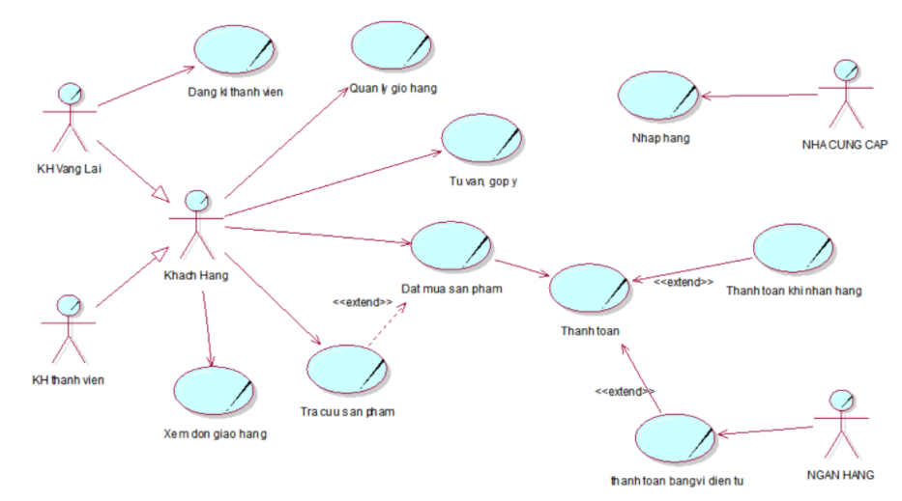

*Hình 2.1 Use-Case Nghiệp Vụ*

### Mô hình hóa quy trình nghiệp vụ

#### Sơ đồ hoạt động Đăng ký thành viên

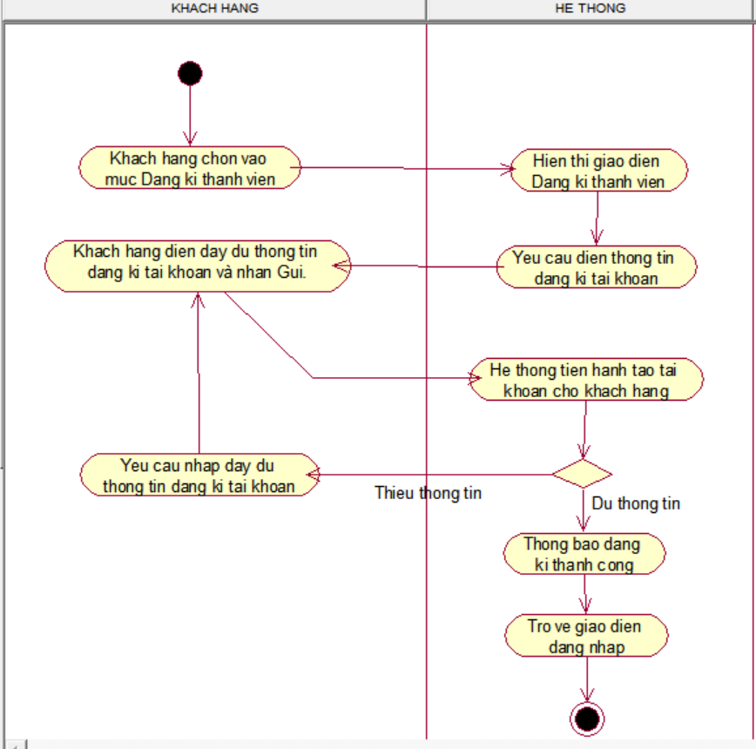

*Hình 2.2 Sơ Đồ Hoạt Động Đăng Ký Thành Viên*

#### Sơ đồ hoạt động Đăng nhập

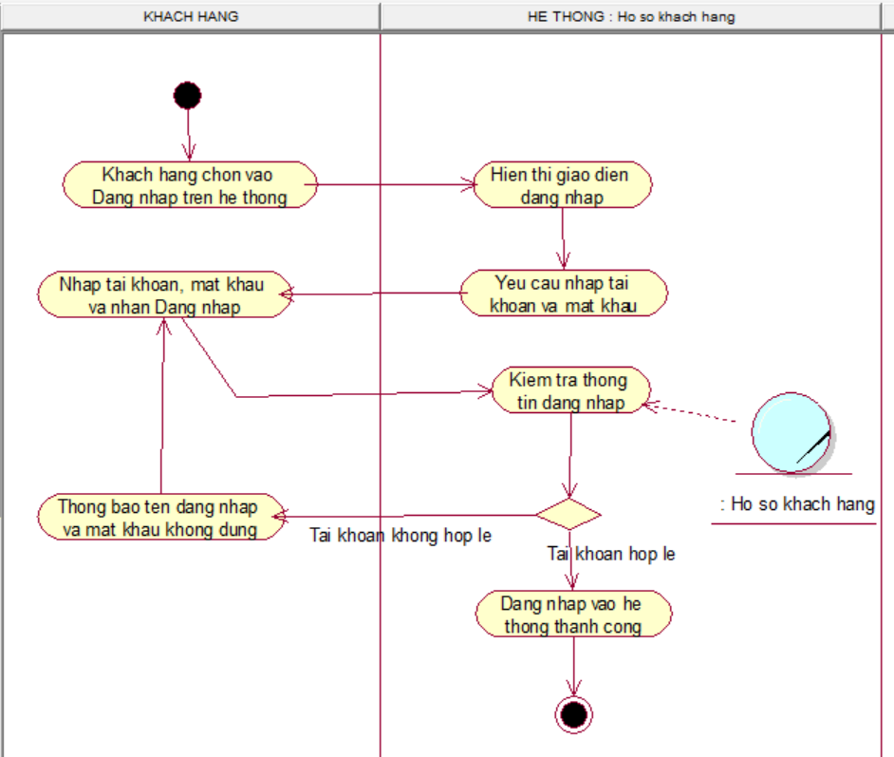

*Hình 2.3 Sơ Đồ Hoạt Động Đăng Nhập*

#### Sơ đồ hoạt động Tìm kiếm sản phẩm

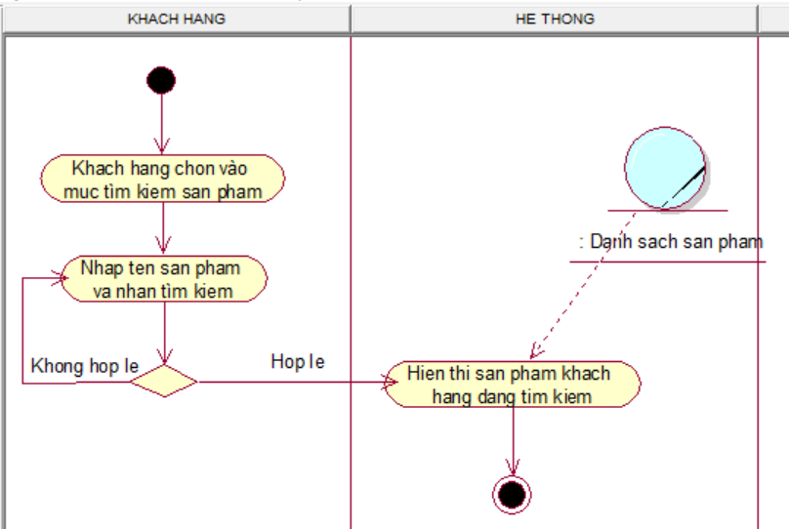

*Hình 2.4 Sơ Đồ Hoạt Động Tìm Kếm Sản Phẩm*

#### Sơ đồ hoạt động Thêm sản phẩm vào giỏ hàng.

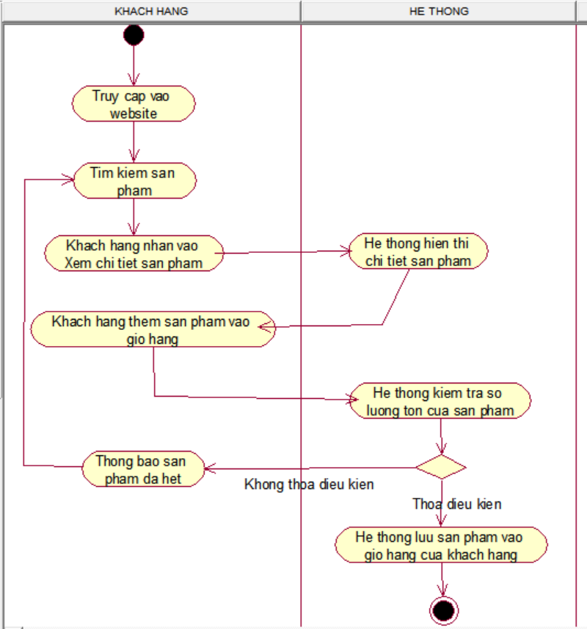

*Hình 2.5 Sơ Đồ Hoạt Động Thêm Sản Phẩm Vào Giỏ Hàng*

#### Sơ đồ hoạt động Quản lý giỏ hàng

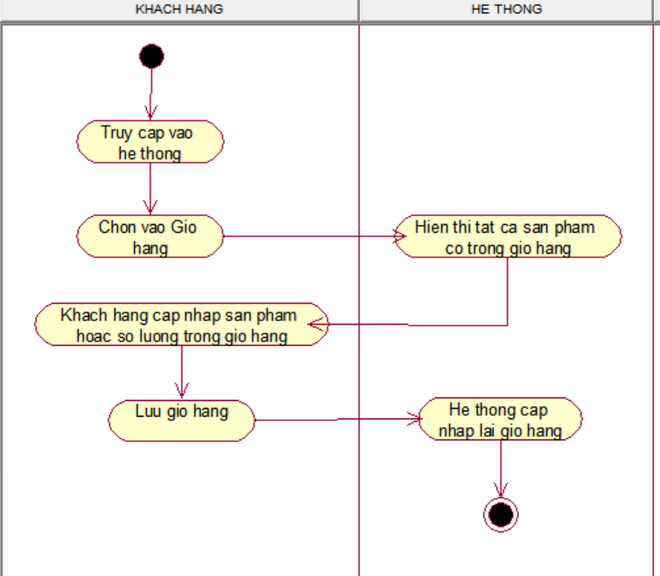

*Hình 2.6 Sơ Đồ Hoạt Động Quản Lý Giỏ Hàng*

#### Sơ đồ hoạt động Đặt mua sản phẩm

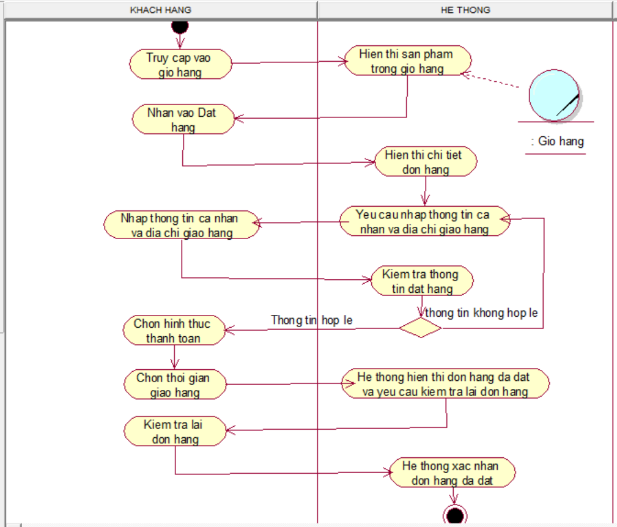

*Hình 2.7 Sơ Đồ Hoạt Động Đặt Mua Sản Phẩm*

#### Sơ đồ hoạt động Thanh toán bằng ngân hàng.

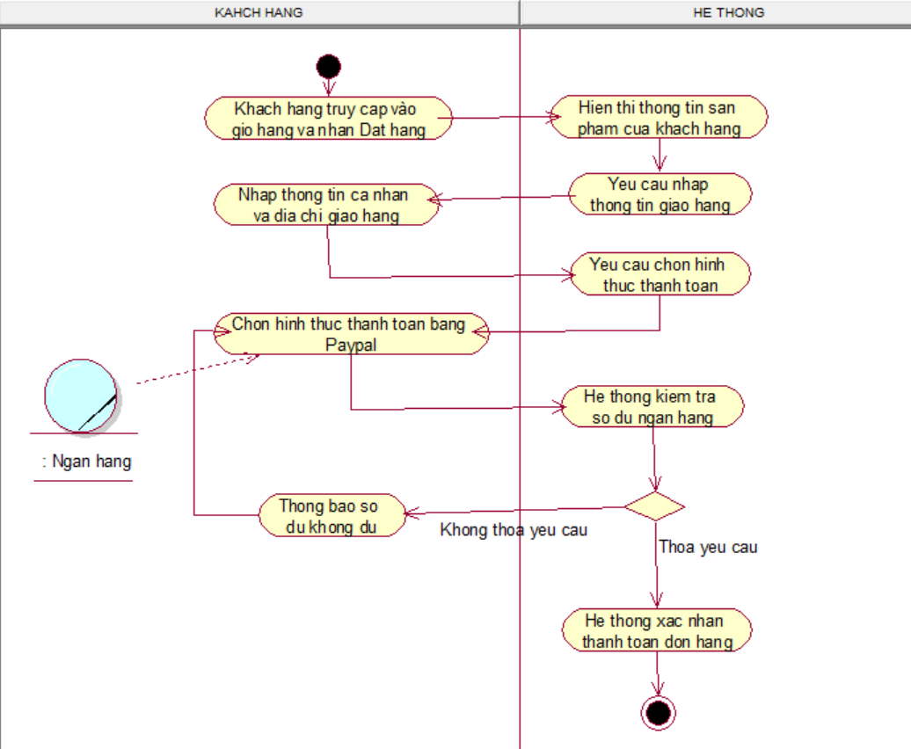

*Hình 2.8 Sơ Đồ Hoạt Động Thanh Toán Bằng Ngân Hàng*

#### Sơ đồ hoạt động Quản lý đơn hàng.

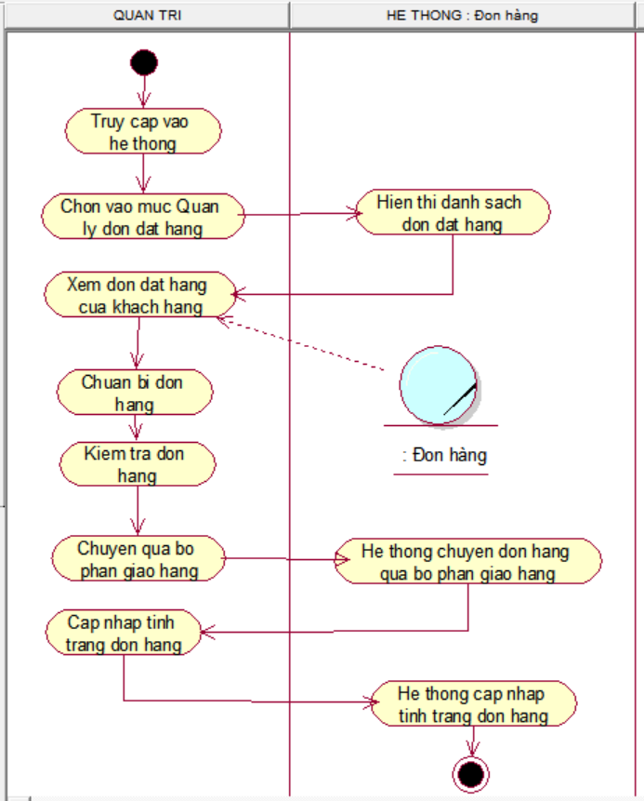

*Hình 2.9 Sơ Đồ Hoạt Động Quản Lý Đơn Hàng*

#### Sơ đồ hoạt động Cấp quyền cho tài khoản

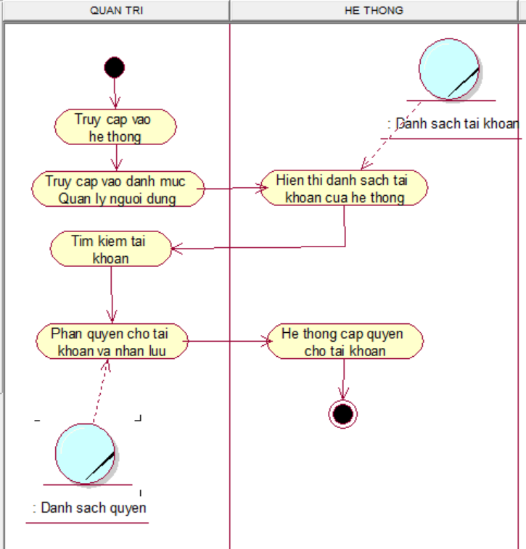

*Hình 2.10 Sơ Đồ Hoạt Động Cấp Quyền Cho Tài Khoản*

#### Sơ đồ hoạt động Quản lý thông tin cá nhân khách hàng

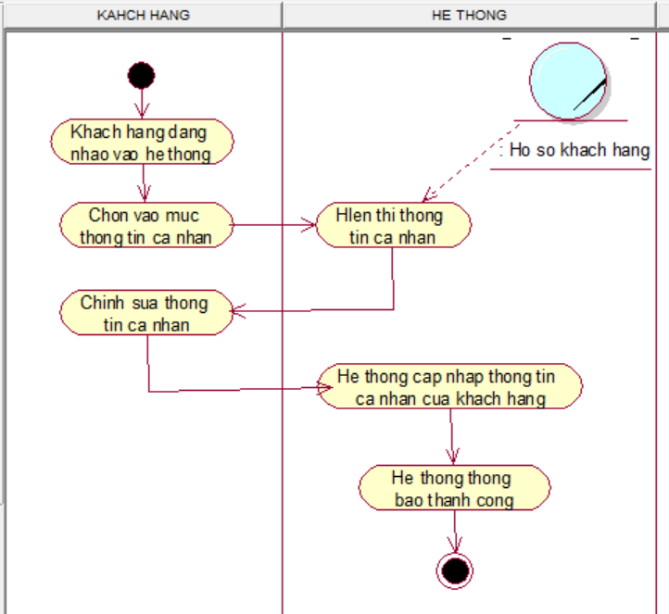

*Hình 2.11 Sơ Đồ Hoạt Động Quản Lý Thông Tin Khách Hàng*

#### Sơ đồ hoạt động Thống kê doanh thu

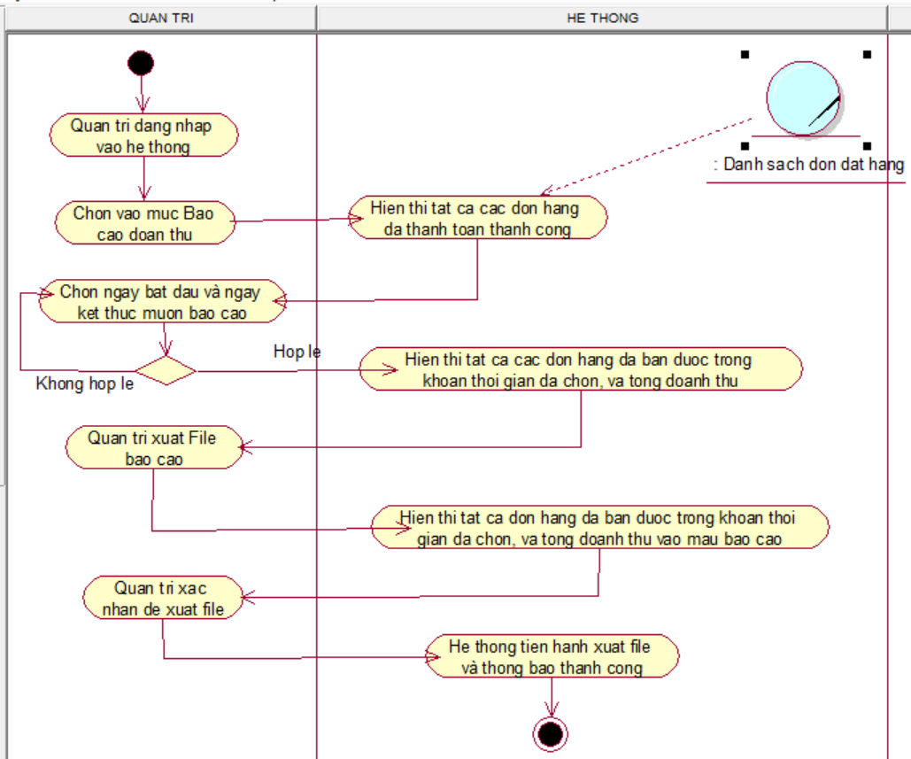

*Hình 2.12 Sơ Đồ Hoạt Động Thống Kê Doanh Thu*

#### Sơ đồ hoạt động Báo cáo tồn kho

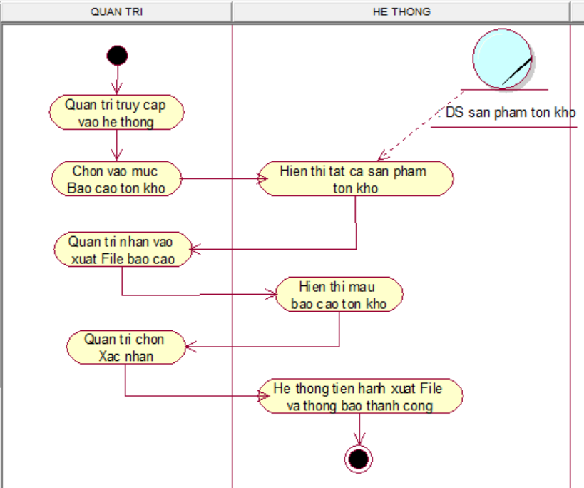

*Hình 2.13 Sơ Đồ Hoạt Động Báo Cáo Tồn Kho*

#### Sơ đồ hoạt động Nhập hàng từ nhà cung cấp

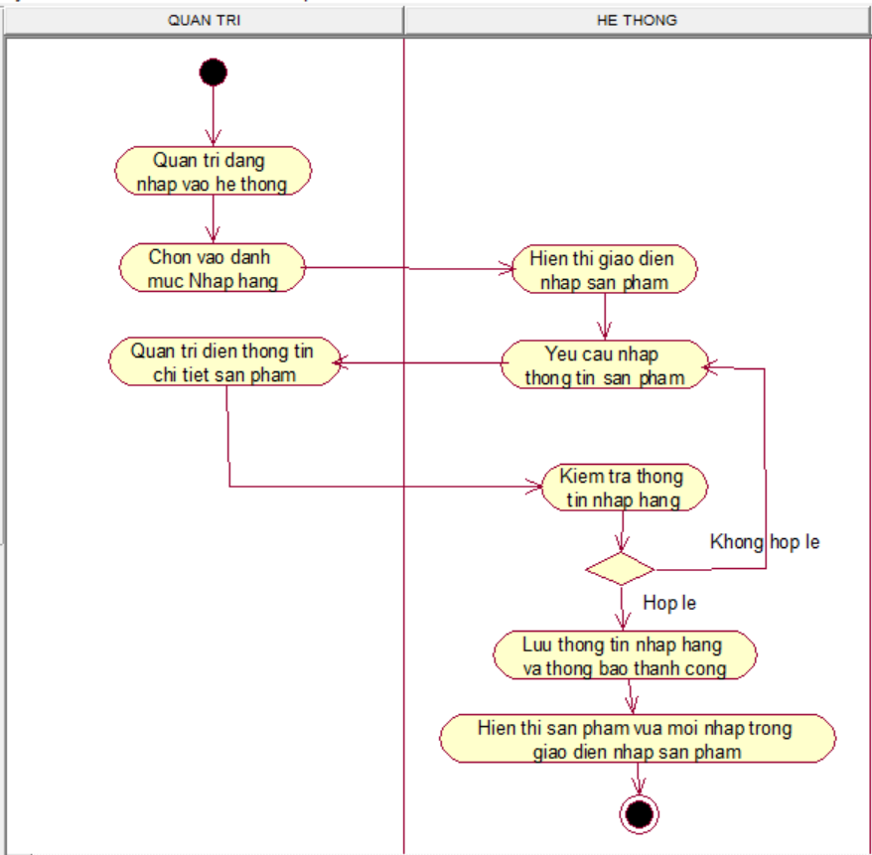

*Hình 2.14 Sơ Đồ Hoạt Động Chức Năng Nhập Hàng Từ Nhà Cung Cấp*

#### Sơ đồ hoạt động Liên hệ

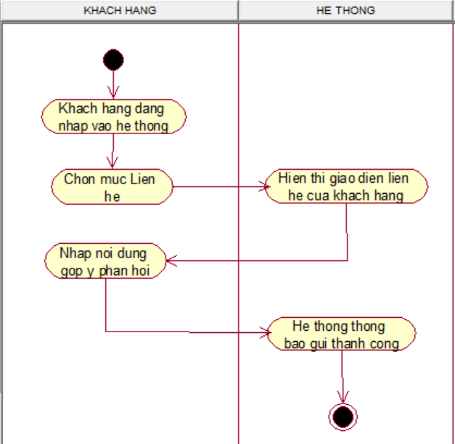

*Hình 2.15 Sơ Đồ Hoạt Động Chức Năng Liên Hệ*

#### Sơ đồ hoạt động Quản lý sản phẩm.

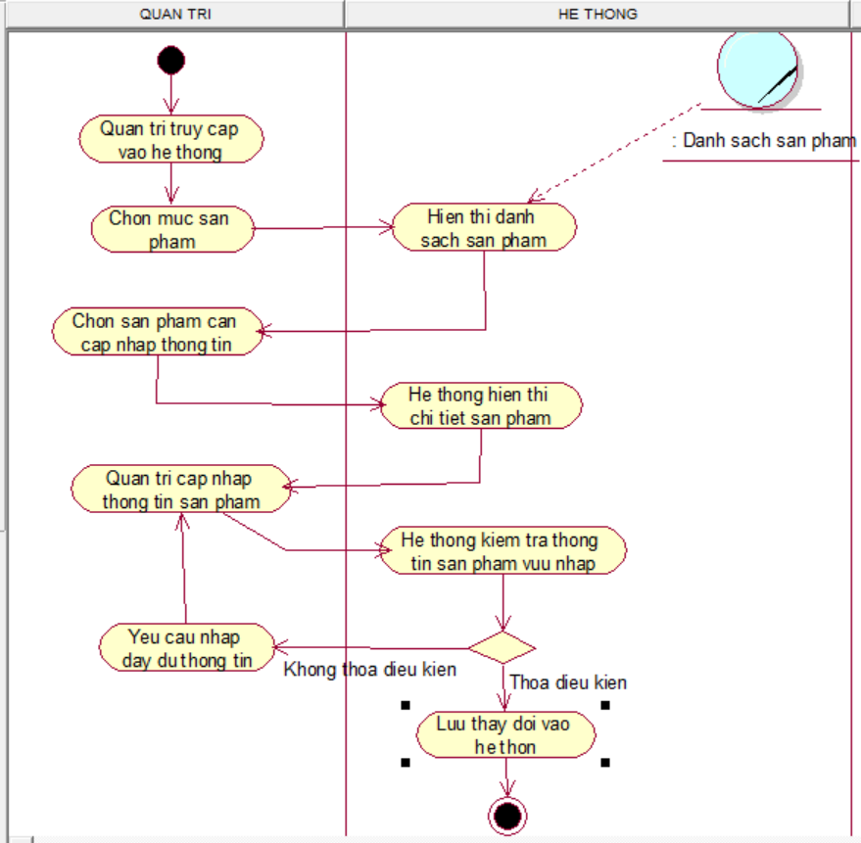

*Hình 2.16 Sơ Đồ Hoạt Động Quản Lý Sản Phẩm*

## MÔ HÌNH HÓA CHỨC NĂNG.

### Sơ đồ Use Case hệ thống.

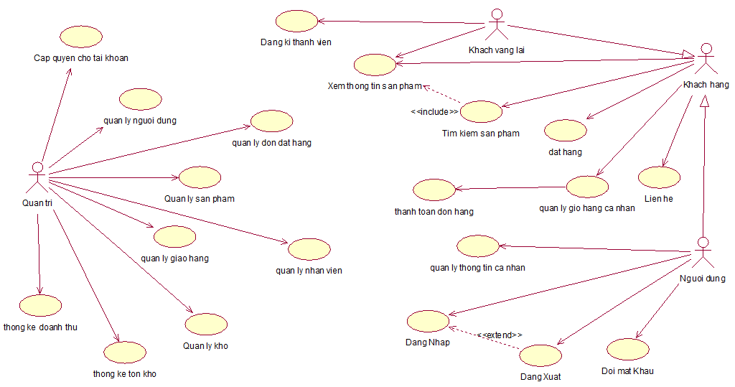

*Hình 2.17 Sơ Đồ User-Case Hệ Thống*

### Đặc tả Use Case hệ thống.

#### Đặc tả Use Case Đăng kí thành viên

*Bảng 2. 1 Đặc tả Use-Case Đăng ký thành viên*

| **Tên Use Case** | **Đăng ký thành viên** |
| --- | --- |
| **Tóm tắt** | Use case bắt đầu khi khách hàng có nhu cầu mua hàng tại trang wed. Mục tiêu của Use case nhằm cung cấp thông tin cũng như theo dõi quá trình mua hàng của khách hàng. |
| **Tác nhân** | Người dùng |
| **Dòng sự kiện chính** | 1. Khách hàng chọn vào danh mục **Đăng ký thành viên** trên giao diện chính của trang wed. 2. Hệ thống hiển thị giao diện đăng ký thành viên. 3. Khách hàng tiến hành điền thông tin cá nhân gồm có: Tên tài khoản, mật khẩu, họ tên, giới tính, ngày sinh, CMND, số điện thoại, Email… 4. Sau khi điền đầy đủ thông tin chọn **Gửi**. 5. Hệ thống sẽ tiền hành tạo tải khoản cho khách hàng. 6. Hệ thống thông báo đăng ký tài khoản thành công. 7. Sau khi đăng ký thành công thì hệ thống sẽ trở về giao diện đăng nhập. |
| **Dòng sự kiện phụ** | - Tại bước 5, nếu khách hàng chưa nhập đủ thông tin đăng kí thì báo lỗi, quay lại bước 3. |
| **Điều kiện tiên quyết** | Khách hàng phải nhập đầy đủ thông tin đăng ký tài khoản |
| **Hậu điều kiện** | Có thể dùng tài khoản đăng ký để đăng nhập vào hệ thống. |

#### Đặc tả Use Case Đăng nhập

*Bảng 2. 2 Đặc tả Use-Case Đăng nhập*

| **Tên Use Case** | **Đăng nhập** |
| --- | --- |
| **Tóm tắt** | Use case giúp nười dùng đăng nhập vào hệ thống, người dùng muôn đăng nhập vào hệ thống cần điền đúng đầy đủ thông tin đăng nhập và mật khẩu. |
| **Tác nhân** | Người dùng |
| **Dòng sự kiện chính** | 1. Khách hàng chọn đăng nhập vào hệ thống 2. Hệ thống hiển thị màn hình đăng nhập 3. Khách hàng nhập tên đăng nhập và mật khẩu 4. Khách hàng nhấn **Đăng nhập** 5. Hệ thống kiểm tra thông tin đăng nhập 6. Hệ thống thông báo đăng nhập thành công. 7. Kết thúc |
| **Dòng sự kiện phụ** | Tại bước 5: Nếu thông tin đăng nhập không chính xác, hệ thống sẽ thông báo đăng nhập không thành công.  Tiếp tục quay lại bước 3. |
| **Điều kiện tiên quyết** | Khách hàng phải có tài khoản đăng nhập |
| **Hậu điều kiện** | Khách hàng có thể đăng nhập vào hệ thống và mua hàng. |

#### Đặc tả Use Case Tìm kiếm sản phẩm

*Bảng 2. 3 Đặc tả Use-Case Tìm kiếm sản phẩm*

| **Tên Use Case** | **Tìm kiếm sản phẩm** |
| --- | --- |
| **Tóm tắt** | Use case bắt đầu khi khách hàng có nhu cầu mua hàng tại trang wed. Mục tiêu của Use case nhằm giúp khách hàng tìm kiếm được sản phẩm cần mua và thêm vào giỏ hàng. |
| **Tác nhân** | Khách hàng |
| **Dòng sự kiện chính** | 1. Khách hàng chọn vào mục **tìm kiếm sảm phẩm** trên giao diện của hệ thống. 2. Khách hàng tiến hành nhập tên sản phẩm cần tìm. 3. Hệ thống sẽ hiển thị tất cả các sảm phẩm có liên quan để khách hàng lựa chọn. |
| **Dòng sự kiện phụ** | Tại bước 2, nếu khách hàng nhập gần đúng tên sản phẩm thì chuyển qua bước 3, ngược lại nếu nhập sai tên sản phẩm thì yêu cầu nhập lại. |
| **Điều kiện tiên quyết** | Không |
| **Hậu điều kiện** | Khách hàng có thể thêm sản phẩm vào giỏ hàng. |

#### Đặc tả Use Case Thêm sản phẩm vào giỏ hàng

*Bảng 2. 4 Đặc tả Use-Case Thêm sản phẩm vào giỏ hàng*

| **Tên Use Case** | **Thêm sản phẩm vào giỏ hàng** |
| --- | --- |
| **Tóm tắt** | Use case bắt đầu khi khách hàng có nhu cầu mua hàng tại trang wed. Mục tiêu của Use case nhằm giúp khách hàng thêm các sản phẩm vào giỏ hàng để dễ dàng quản lý và đặt hàng. |
| **Tác nhân** | Khách hàng |
| **Dòng sự kiện chính** | 1. Khách hàng truy cập vào website. 2. Hệ thống hiển thị danh sách sản phẩm. 3. Khách hàng Chọn sản phẩm và nhấn vào **Xem chi tiết.** 4. Hệ thống hiển thị chi tiết sản phẩm. 5. Sau khi xem chi tiết, khách hàng có thể thêm sản phẩm và giỏ hàng bằng cách nhấn **Thêm vào giỏ hàng.** 6. Hệ thống sẽ thêm sản phẩm vào giỏ hàng. |
| **Dòng sự kiện phụ** | Tại bước 5, nếu sản phẩm đã hết thì hệ thống báo đã hết hàng và quay lại bước 2. |
| **Điều kiện tiên quyết** | Không |
| **Hậu điều kiện** | Không |

#### Đặc tả Use Case Quản lý giỏ hàng

*Bảng 2. 5 Đặc tả Use-Case Quản lý giỏ hàng*

| **Tên Use Case** | **Quản lý giỏ hàng** |
| --- | --- |
| **Tóm tắt** | Use case giúp khách hàng xem lại tất cả sảm phẩm đã thêm vào giỏ hàng trước đó, và có thể kiểm tra và chỉnh sửa thông tin giỏ hàng trước khi thành toán |
| **Tác nhân** | Khách hàng |
| **Dòng sự kiện chính** | 1. Khách hàng chọn vào mục **Giỏ hàng** trên giao diện của hệ thống. 2. Hệ thống sẽ hiển thị tất cả sảm phẩm của khách hàng đã thêm vào giỏ hàng trước đó. 3. Khách hàng có thể chỉnh sửa thông tin giỏ hàng, bằng các thêm số lượng hoặc xóa sảm phẩm ra khỏi giỏ hàng. 4. Sau khi chỉnh sửa xong khách hàng chọn **Lưu.** |
| **Dòng sự kiện phụ** | Không |
| **Điều kiện tiên quyết** | Phải có sản phẩm trong giỏ hàng. |
| **Hậu điều kiện** | Khách hàng có thể tiến hành mua hàng khi đã thống kê các sản phẩm cần mua trong giỏ hàng. |

#### Đặc tả Use Case Đặt mua sản phẩm

*Bảng 2. 6 Đặc tả Use-Case Đặt mua sản phẩm*

| **Tên Use Case** | **Đặt mua sản phẩm** |
| --- | --- |
| **Tóm tắt** | Use Case bắt đầu khi có khách hàng có nhu cầu mua hàng. Mục tiêu use case nhằm cung cấp cho khách hàng quy trình đặt hàng |
| **Tác nhân** | Khách hàng |
| **Dòng sự kiện chính** | 1. Khách hàng truy cập giỏ hàng 2. Hệ thống sẽ hiển thị các sản phẩm trong giỏ hàng. 3. Khách hàng nhấn **Đặt hàng** 4. Hệ thống xác nhận và hiển thị lại chi tiết đơn hàng. 5. Khách hàng xem lại đơn hàng của mình đã đặt. 6. Hệ thống yêu cầu khách hàng nhập thông tin cá nhân và địa chỉ giao hàng. 7. Hệ thống kiểm tra thông tin đặt hàng 8. Khách hàng chọn hình thức thanh toán. 9. Khách hàng chọn thời gian giao hàng. 10. Hệ thống hiển thị đầy đủ thông tin, và yêu cầu khách hàng kiểm tra lại đơn hàng. 11. Khách hàng kiểm tra lại đơn hàng. 12. Hệ thống xác nhận đơn hàng đã đặt. 13. Kết thúc. |
| **Dòng sự kiện phụ** | Tại bước 7, nếu khách hàng nhập thiếu thông tin giao hàng thì hệ thống sẽ yêu cầu nhập lại và quay lại bước 6 |
| **Điều kiện tiên quyết** | Khách hàng phải đăng nhập vào hệ thống |
| **Hậu điều kiện** | Khách hàng có thể tiếp mục mua sản phẩm tại website. |

#### Đặc tả Use Case Thanh toán

*Bảng 2. 7 Đặc tả Use-Case Thanh toán*

| **Tên Use Case** | **Thanh toán** |
| --- | --- |
| **Tóm tắt** | Use Case cho phép khách hàng thanh toán đơn hàng của mình bằng PayPal và cho phép liên kết ngân hàng để thanh toán |
| **Tác nhân** | Khách hàng, Ngân hàng |
| **Dòng sự kiện chính** | 1. Khách hàng truy cập vào giỏ hàng và nhấn **Đặt hàng.** 2. Hiển thị thông tin sản phẩm của khách hàng. 3. Hệ thống yêu cầu nhập thông tin giao hàng. 4. Khách hàng nhập thông tin cá nhân và địa chỉ giao hàng. 5. Hệ thống yêu cầu chọn hình thức thanh toán. 6. Khách hàng chọn vào thanh toán vào **PayPal** và bắt đầu liên kết ngân hàng để thanh toán. 7. Hệ thống kiểm tra số dư của ngân hàng 8. Hệ thống xác nhận thanh toán đơn hàng 9. Kết thúc |
| **Dòng sự kiện phụ** | Tại bước 7, nếu số dư của khách hàng không đủ yêu cầu thì thông báo thanh toán không thành công, và quay lại bước 6. |
| **Điều kiện tiên quyết** | Khách hàng phải có tài khoản Paypal. |
| **Hậu điều kiện** | Khách hàng có thể thanh toán đơn hàng. |

#### Đặc tả Use Case Quản lý đơn đặt hàng

*Bảng 2. 8 Đặc tả Use-Case Quản lý đơn đặt hàng*

| **Tên Use Case** | **Quản lý đơn đặt hàng** |
| --- | --- |
| **Tóm tắt** | Use Case bắt đầu khi khách hàng có đơn đặt hàng, Use Case quản lý đơn đặt hàng của khách hàng. |
| **Tác nhân** | Quản trị, Nhân viên kho |
| **Dòng sự kiện chính** | 1. Quản trị truy cập vào hệ thống 2. Chọn vào mục quản lý đơn đặt hàng. 3. Hiển thị danh sách đơn đặt hàng của khách hàng 4. Xem đơn đặt hàng của khách hàng đã đặt. 5. Kiểm tra số lượng tồn kho của sản phẩm. 6. Chuẩn bị đơn hàng cho khách hàng. 7. Kiểm tra đơn hàng đã chuẩn bị. 8. Chuyển đơn hàng qua bộ phận giao hàng. 9. Câp nhập tình trạng đơn hàng. 10. Hệ thống cập nhập tình trạng đơn hàng. 11. Kết thúc. |
| **Dòng sự kiện phụ** | Không |
| **Điều kiện tiên quyết** | Số lượng tồn kho của sản phẩm phải đủ yêu cầu của đơn hàng |
| **Hậu điều kiện** | Quản trị tiếp tục quản lý các đơn hàng của khách hàng. |

#### Đặc tả Use Case Cấp quyền cho tài khoản

*Bảng 2. 9 Đặc tả Use-Case Cấp quyền cho tài khoản*

| **Tên Use Case** | **Cấp quyền cho tài khoản** |
| --- | --- |
| **Tóm tắt** | Use Case bắt đầu khi quản trị muốn cấp quyền cho một tài khoản vừa đăng ký. |
| **Tác nhân** | Quản trị |
| **Dòng sự kiện chính** | 1. Quản trị truy cập vào hệ thống 2. Truy cập vào danh mục quản lý người dùng. 3. Hệ thống hiển thị danh sách tài khoản của hệ thống. 4. Tìm kiếm tài khoản 5. Tiến hành phần quyền cho tài khoản. 6. Sau khi đã phân quyền thành công nhấn **Lưu**. 7. Hệ thống cấp quyền cho tài khoản. 8. Kết thúc. |
| **Dòng sự kiện phụ** | Không |
| **Điều kiện tiên quyết** | Phải có tài khoản trong danh mục quản lý tài khoản. |
| **Hậu điều kiện** | Quản trị có thể tiếp tục phần quyền cho các tài khoản khác. |

#### Đặc tả Use Case Quản lý thông tin cá nhân

*Bảng 2. 10 Đặc tả Use-Case Quản lý thông tin cá nhân*

| **Tên Use Case** | **Quản lý thông tin cá nhân** |
| --- | --- |
| **Tóm tắt** | Use Case Cho phép khách hàng thực hiện quản lý thông tin cá nhân của mình |
| **Tác nhân** | Khách hàng |
| **Dòng sự kiện chính** | 1. Khách hàng đăng nhập vào hệ thống. 2. Chọn vào mục **Thông tin cá nhân.** 3. Hệ thống hiển thị thông tin cá nhân. 4. Khách hàng có thể chỉnh sửa thông tin cá nhân và nhấn **Lưu**. 5. Hệ thống cập nhâp thông tin cá nhân của khách hàng. 6. Hệ thống thông báo thành công. 7. Kết thúc |
| **Dòng sự kiện phụ** | không |
| **Điều kiện tiên quyết** | Khách hàng phải đăng nhập vào hệ thống |
| **Hậu điều kiện** | Khách hàng có thể thay đổi thông tin và tiếp tục mua hàng tại website. |

#### Đặc tả Use Case Thống kê doanh thu

*Bảng 2. 11 Đặc tả Use-Case Thống kê doanh thu*

| **Tên Use Case** | **Thống kê doanh thu** |
| --- | --- |
| **Tóm tắt** | Use Case giúp quản lý thống kê doanh thu bán hàng của doanh nghiệp theo quý, theo tháng, hoặc theo năm và xuất báo cáo. |
| **Tác nhân** | Quản trị |
| **Dòng sự kiện chính** | 1. Quản trị đăng nhập vào hệ thống. 2. Chọn vào mục **Báo cáo doanh thu**. 3. Hiển thị tất cả các đơn hàng đã thanh toán thành công. 4. Quản trị chọn **ngày bắt đầu** và **ngày kết thúc** muốn báo cáo và nhấn **Xác nhận** 5. Hệ thống sẽ hiển thị tất cả các đơn hàng đã bán được trong khoản thời gian đã chọn, và hiển thị doanh thu bán hàng đã đạt được. 6. Quản trị có thể xuất file báo cáo bằng cách nhấn vào **Xuất file.** 7. Hệ thống hiển thị lại tất cả đơn hàng đã bán được và doanh thu trong mẫu báo cáo. 8. Quản trị nhấn **Xác nhận** được để xuất file. 9. Hệ thống thông báo thành công. 10. Kết thúc. |
| **Dòng sự kiện phụ** | Tại bước 4, nếu ngày bắt đầu lớn hơn ngày kết thúc thì báo lỗi, và yêu cầu nhập lại. |
| **Điều kiện tiên quyết** | Quản trị phải đăng nhập được vào hệ thống với tài khoản admin hoặc tài khoản của quản lý. |
| **Hậu điều kiện** | Quản trị có thể thực hiện các thống kê khác của hệ thống. |

#### Đặc tả Use Case Báo cáo tồn kho

*Bảng 2. 12 Đặc tả Use-Case Báo cáo tồn kho*

| **Tên Use Case** | **Báo cáo tồn kho** |
| --- | --- |
| **Tóm tắt** | Use Case cho phép quản trị thống kê và báo cáo tồn kho của cửa hàng, và xuất báo cáo. |
| **Tác nhân** | Quản trị |
| **Dòng sự kiện chính** | 1. Quản trị đăng nhập vào hệ thống. 2. Chọn vào **Báo cáo tồn kho.** 3. Hệ thống hiển thị tất cả sản phẩm của website và số lượng còn lại của từng sản phẩm. 4. Quản trị có thể xuất file báo cáo bằng cách nhân vào **Xuất file.** 5. Hệ thống hiển thị mẫu báo cáo tồn kho. 6. Quản trị nhấn **Xác nhận** để xuất báo cáo. 7. Hệ thống thông báo thành công. 8. Kết thúc. |
| **Dòng sự kiện phụ** | Không |
| **Điều kiện tiên quyết** | Quản trị phải đăng nhập thành công vào hệ thống. |
| **Hậu điều kiện** | Quản trị có thể thực hiện các thống kê khác của hệ thống. |

#### Đặc tả Use Case Nhập hàng từ nhà cung cấp

*Bảng 2. 13 Đặc tả Use-Case Nhập hàng từ nhà cung cấp*

| **Tên Use Case** | **Nhập hàng từ nhà cung cấp** |
| --- | --- |
| **Tóm tắt** | Use Case giúp quản trị nhập hàng từ các nhà cung cấp. |
| **Tác nhân** | Quản trị, Nhân viên kho. |
| **Dòng sự kiện chính** | 1. Quản trị đăng nhập vào hệ thống. 2. Quản trị chọn chức năng nhập hàng từ trang chủ quản lý. 3. Hệ thống hiển thị giao diện nhập sản phẩm 4. Quản lý điền đầy đủ thông tin chi tiết sản phẩm, và nhấn **Xác nhận**. 5. Hệ thống kiểm tra thông tin nhập hàng 6. Hệ thông lưu thông tin nhập hàng và thông báo thành công. 7. Hệ thống hiển thị những mặt hàng mới nhập trong giao diện sản phẩm 8. Kết thúc |
| **Dòng sự kiện phụ** | Tại bước 5, nếu thông tin hợp lệ thì chuyển sang bước 6, nếu thông tin không hợp lệ thì yêu cầu nhập lại. |
| **Điều kiện tiên quyết** | Quản trị phải đăng nhập thành công vào hệ thống. |
| **Hậu điều kiện** | Quản lý có thể tiếp tục thực hiện chức năng của nhập hàng |

#### Đặc tả Use Case Liên hệ

*Bảng 2. 14 Đặc tả Use-Case Liên hệ*

| **Tên Use Case** | **Liên hệ** |
| --- | --- |
| **Tóm tắt** | Use Case bắt đầu khi khách hàng có góp ý hay phản ánh gì cho bộ phận quản trị. |
| **Tác nhân** | Khách hàng |
| **Dòng sự kiện chính** | 1. Khách hàng đăng nhập vào hệ thống. 2. Chọn vào mục liên hệ. 3. Hiện thị giao diện liên hệ của khách hàng 4. Khách hàng nhập nội dung góp ý hay phản ánh và nhấn Gửi. 5. Hệ thống thông báo gửi thành công 6. Kết thúc |
| **Dòng sự kiện phụ** | Không |
| **Điều kiện tiên quyết** | Khách hàng phải đăng nhập vào hệ thống |
| **Hậu điều kiện** | Khách hàng có thể tiếp tục trải nghiệm website. |

#### Đặc tả Use Case Quản lý kho

*Bảng 2. 15 Đặc tả Use-Case Quản lý kho*

| **Tên Use Case** | **Quản lý kho** |
| --- | --- |
| **Tóm tắt** | Use Case bắt đầu khi quản trị muốn quản lý kho hàng |
| **Tác nhân** | Quản trị viên |
| **Dòng sự kiện chính** | 1. Quản trị đăng nhập vào hệ thống. 2. Chọn vào mục kho hàng 3. Hệ thống hiển thị thông tin kho hàng. 4. Quản trị viên cập nhật thông tin kho 5. Kết thúc |
| **Dòng sự kiện phụ** |  |
| **Điều kiện tiên quyết** | Quản trị phải đăng nhập vào hệ thống. |
| **Hậu điều kiện** |  |

#### Đặc tả Use Case Quản lý sản phẩm

*Bảng 2. 16 Đặc tả Use-Case Quản lý sản phẩm*

| **Tên Use Case** | **Quản lý sản phẩm** |
| --- | --- |
| **Tóm tắt** | Use Case bắt đầu khi quản trị muốn cập nhập sản phẩm |
| **Tác nhân** | Quản trị |
| **Dòng sự kiện chính** | 1. Quản trị đăng nhập vào hệ thống. 2. Chọn vào mục sản phẩm. 3. Hệ thống hiển thị danh sách sản phẩm. 4. Quản trị chọn sản phẩm cần cập chập thông tin. 5. Hệ thống hiển thị chi tiết sản phẩm. 6. Quản trị cập nhập thông tin sản phẩm. 7. Hệ thống kiểm tra thông tin sản phẩm vừa nhập. 8. Hệ thống lưu thay đổi vào hệ thống. 9. Kết thúc |
| **Dòng sự kiện phụ** | Tại bước 7, nếu đầy đủ thông tin thi chuyển sang bước 8, ngược lại nếu thiếu thông tin thì quay lại bước 6. |
| **Điều kiện tiên quyết** | Quản trị phải đăng nhập vào hệ thống. |
| **Hậu điều kiện** | Quản trị có thể tiếp tục cập nhập sản phẩm cho website. |

#### Đặc tả Use Case Thống kê tồn kho

*Bảng 2. 17 Đặc tả Use-Case Thống kê tồn kho*

| **Tên Use Case** | **Thống kê tồn kho** |
| --- | --- |
| **Tóm tắt** | Use Case bắt đầu khi quản trị muốn thống kê tồn kho |
| **Tác nhân** | Quản trị |
| **Dòng sự kiện chính** | 1. Quản trị đăng nhập vào hệ thống. 2. Chọn vào thống kê tồn kho. 3. Hệ thống hiển thị danh sách sản phẩm tồn kho 4. Quản trị viên chọn xuất file 5. Kết thúc |
| **Dòng sự kiện phụ** |  |
| **Điều kiện tiên quyết** | Quản trị phải đăng nhập vào hệ thống. |
| **Hậu điều kiện** |  |

#### Đặc tả Use Case Thống kê doanh thu

*Bảng 2. 18 Đặc tả Use-Case Thống kê doanh thu*

| **Tên Use Case** | **Thống kê doanh thu** |
| --- | --- |
| **Tóm tắt** | Use Case bắt đầu khi quản trị viên muốn thống kê doanh thu |
| **Tác nhân** | Quản trị viên |
| **Dòng sự kiện chính** | 1. Quản trị đăng nhập vào hệ thống. 2. Chọn vào thống kê doanh thu. 3. Hệ thống hiển thị doanh thu 4. Quản trị viên chọn thời gian muốn xem 5. Quản trị viên chọn xuất file 6. Kết thúc |
| **Dòng sự kiện phụ** |  |
| **Điều kiện tiên quyết** | Quản trị phải đăng nhập vào hệ thống. |
| **Hậu điều kiện** |  |

#### Đặc tả Use Case Quản lý giao hàng

*Bảng 2. 19 Đặc tả Use-Case Quản lý giao hàng*

| **Tên Use Case** | **Quản lý giao hàng** |
| --- | --- |
| **Tóm tắt** | Use Case bắt đầu khi quản trị muốn quản lý giao hàng |
| **Tác nhân** | Quản trị |
| **Dòng sự kiện chính** | 1. Quản trị đăng nhập vào hệ thống. 2. Chọn vào mục giao hàng 3. Hệ thống hiển thị danh sách đơn hàng 4. Quản trị viên chọn đơn hàng và chọn nhân viên giao hàng 5. Quản trị viên cập nhật thông tin đơn hàng 6. Kết thúc |
| **Dòng sự kiện phụ** |  |
| **Điều kiện tiên quyết** | Quản trị phải đăng nhập vào hệ thống. |
| **Hậu điều kiện** |  |

## SƠ ĐỒ LỚP MỨC PHÂN TÍCH

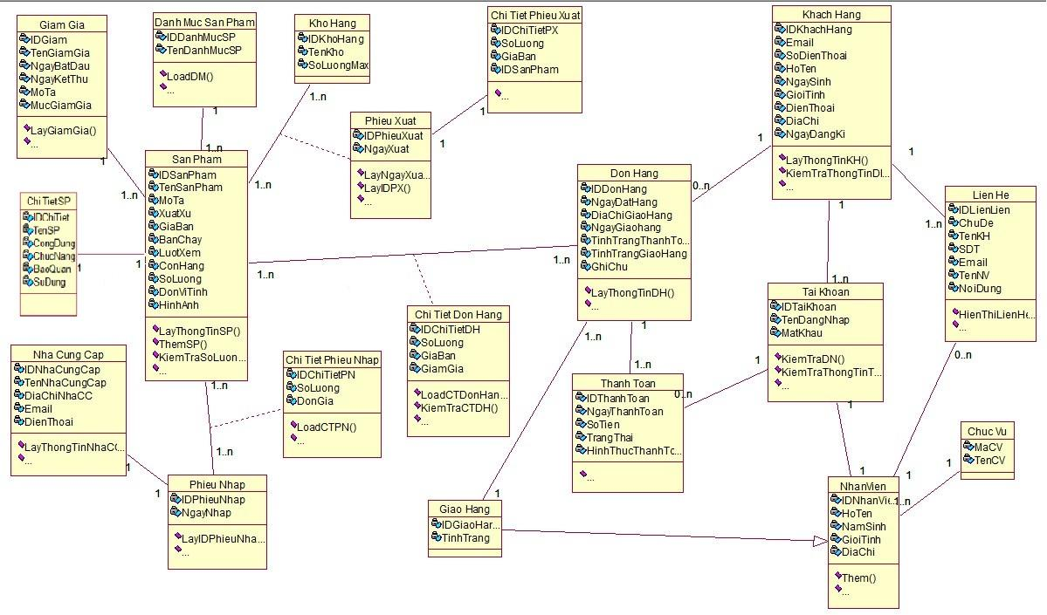

*Hình 2.18 Sơ Đồ Lớp Mức Phân Tích*

## TỔNG KẾT CHƯƠNG

Nhờ những sơ đồ trên, ta đã có thể hình dung ra các chức năng của hệ thống, đồng thời xác định được hướng đi cũng như kế hoạch để xây dựng website bán thực phẩm.

Chương tiếp theo sẽ trình bày cụ thể cơ sở dữ liệu, cách thức hoạt động của từng chức năng cũng như giao diện của hệ thống.

# THIẾT KẾ HỆ THỐNG

## GIỚI THIỆU

Sau khi phân tích hệ thống, việc tiếp theo ta cần làm là đưa những chức năng đã phân tích vào trong hệ thống. Trước tiên cần thiết kế giao diện chức năng cũng như phải có cơ sở dữ liệu để vận hàng hệ thống. Ngoài ra cần áp dụng những công cụ đã tìm hiểu để đưa vào phần mềm.

## THIẾT KẾ CƠ SỞ DỮ LIỆU

### Mô hình dữ liệu quan hệ

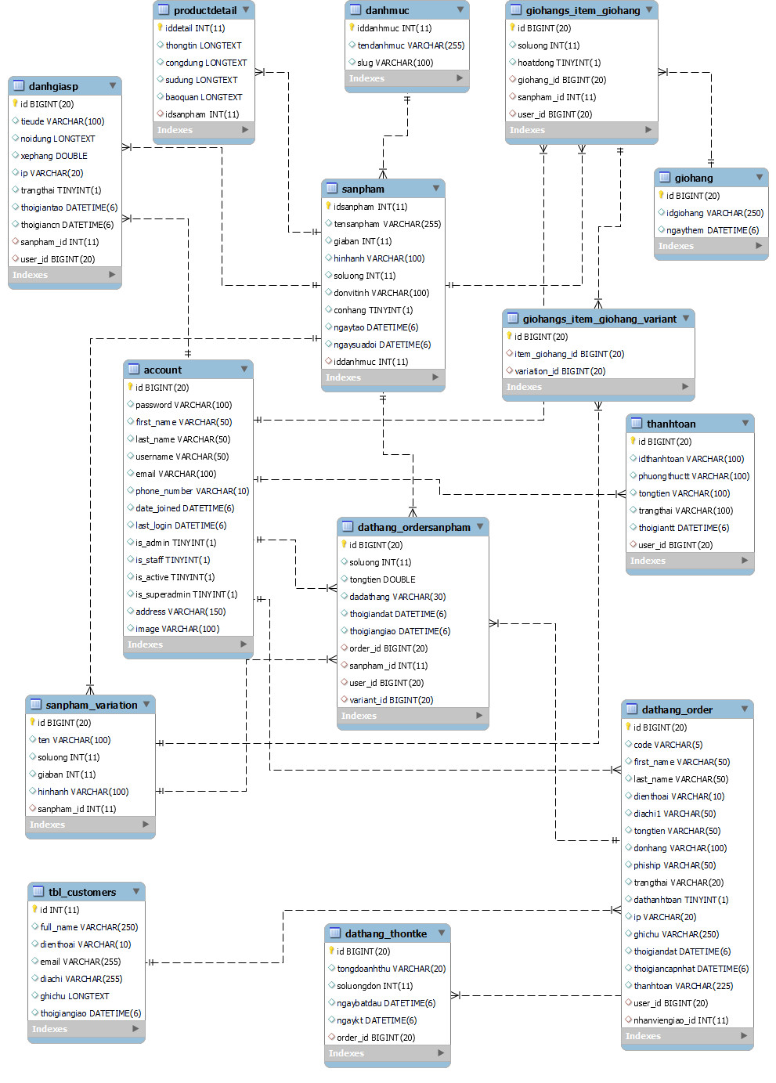

*Hình 3.1 Mô Hình Dữ Liệu Quan Hệ*

### Ràng buộc toàn vẹn

* Xét lược đồ quan hệ Accounts (id, first_name, last_name, username, email, phone_number, address, image).
* Nội Dung: ∀ t1, t2 ∈ Accounts, t1≠ t2 thì t1.id ≠ t2.id
* Bối Cảnh : Quan hệ Accounts
* Bảng tầm ảnh hưởng :

*Bảng 3. 1 Bảng tầm ảnh hưởng lược đồ Accounts*

|  | Thêm | Xóa | Sửa |
| --- | --- | --- | --- |
| Accounts | + | - | +(id) |

* Xét lược đồ quan hệ SanPham (idsanpham, tensanpham, giaban, hinhanh, soluong, donvitinh, conhang, iddanhmuc, ngaytao, ngaysuadoi).
* Nội Dung : ∀ t, t1, t2 ∈ Sanpham( t.soluong > 0, t1≠ t2 thì t1.idsanpham ≠ t2.idsanpham).
* Bối Cảnh : Quan hệ SanPham
* Bảng tầm ảnh hưởng :

*Bảng 3. 2 Bảng tầm ảnh hưởng lược đồ Sản Phẩm*

|  | Thêm | Xóa | Sửa |
| --- | --- | --- | --- |
| Sanpham | + | + | +(idsanpham, soluong) |

* Xét lược đồ quan hệ Donhang (id, user, thanhtoan, code, first_name, last_name, dienthoai, diachi1, tinh, quan, ghichu, tongtien, donhang, phiship, trangthai, dathanh toan, ip, thoigiandat, thoigiancapnhat).

Lược đồ Giaohang (order_id, nhanviengiao, thoigiangiao, trangthai).

* Nội Dung : ∀ d, t1, t2 ∈ Donhang( d. thoigiandat <= d.thoigiancapnhat, t1≠ t2 thì t1.id ≠ t2.id).

∀ d ∈ Donhang, ∃!g ∈ Giaohang( d.id = g.order_id ∧ d.thoigiandat <= g.thoigiangiao)

* Bối Cảnh : Donhang, Giaohang
* Bảng tầm ảnh hưởng :

*Bảng 3. 3 Bảng tầm ảnh hưởng lược đồ Đơn Hàng và Giao Hàng*

|  | Thêm | Xóa | Sửa |
| --- | --- | --- | --- |
| Donhang | - | - | +(thoigiandat) |
| Giaohang | + | - | +(thoigiangiao) |

## SƠ ĐỒ LỚP Ở MỨC THIẾT KẾ

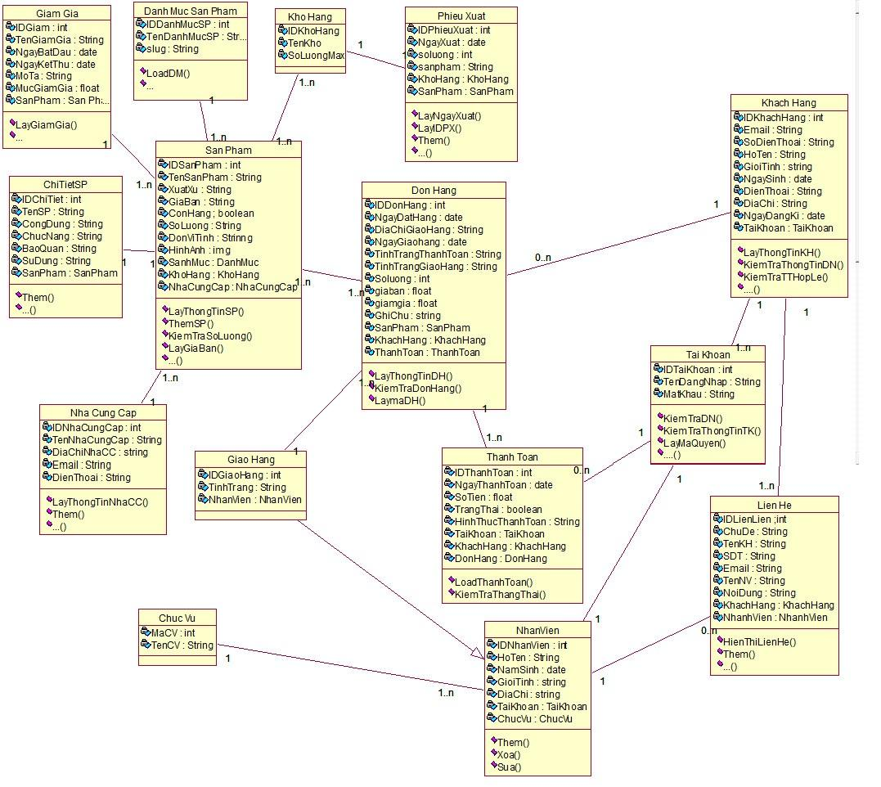

*Hình 3.2 Sơ Đồ Lớp Mức Thiết Kế*

## THIẾT KẾ GIAO DIỆN HỆ THỐNG

### Mô hình phân cấp chức năng.

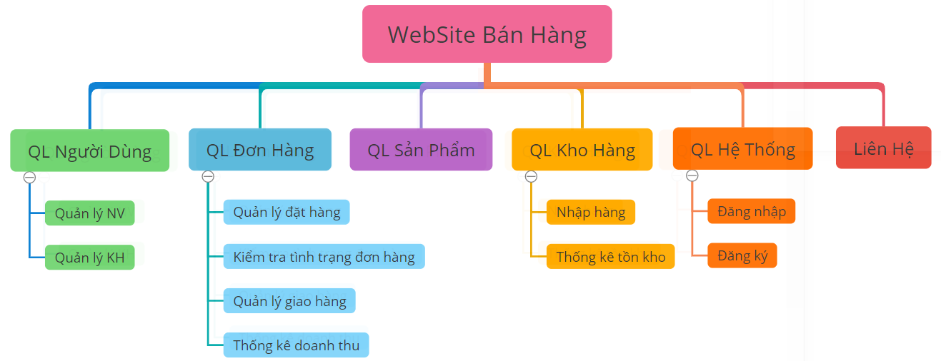

*Hình 3.3 Mô Hình Phân Cấp Chức năng*

### Giao diện hệ thống.

#### Thiết kế giao diện Responsive cho Mobile

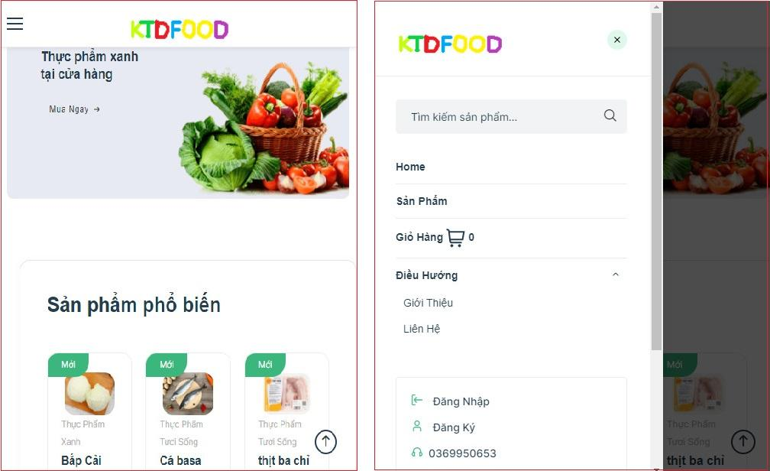

*Hình 3.4 Giao Diện Responsive Cho Mobile*

**Hướng dẫn sử dụng**: Giao diện hổ trợ tương thích với cái dòng điện thoại smartphone hiện nay.

#### Thiết kế giao diện Responsive cho Máy tính bảng

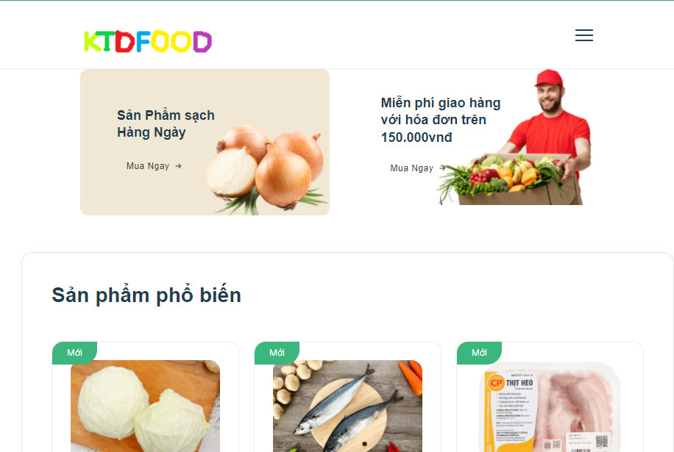

*Hình 3.5 Giao Diện Responsive Cho Máy Tính Bảng*

**Hướng dẫn sử dụng**: Giao diện hổ trợ tương thích với cái dòng máy tính bảng hiện nay.

#### Giao diện chính của website.

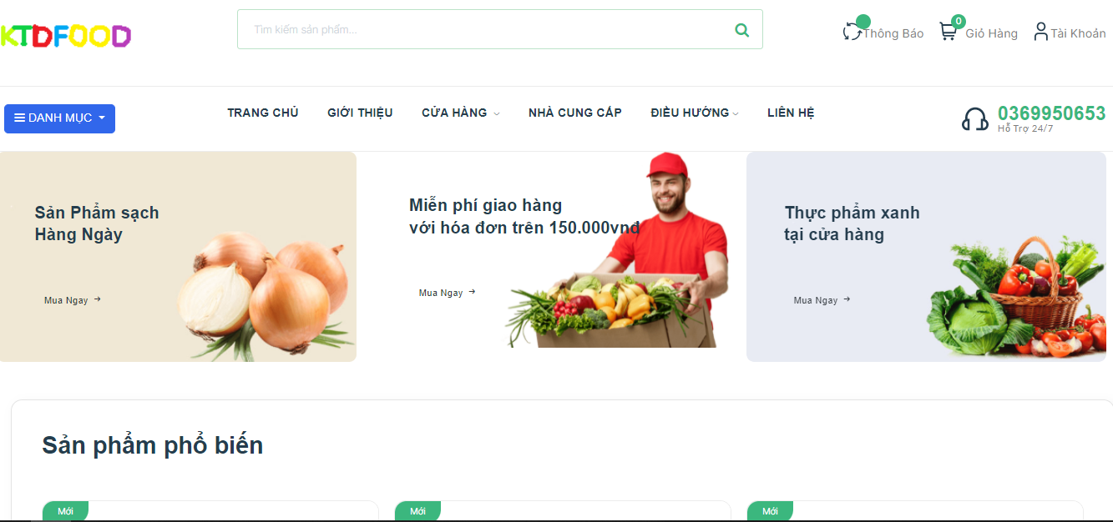

*Hình 3.6 Giao Diện Chính Của Trang Website*

**Hướng dẫn sử dụng:** Khách hàng có thể xem các quảng cáo trên website, và xem được các sản phẩm phổ biến tại website tại đây. Nếu muốn tìm kiếm nhanh sản phẩm thì khách hàng chọn vào thanh Tìm kiếm và nhập tên sản phẩm, hoặc có thể chọn vào danh mục để lọc sản phẩm. Ô thông báo hiển thị các thông báo mà khách hàng đang có, để vào giỏ hàng thì nhấn vào biểu tượng giỏ hàng. Biểu tượng tài khoản là nơi để xem thông tin tài khoản của khách hàng.

#### Giao diện Đăng ký.

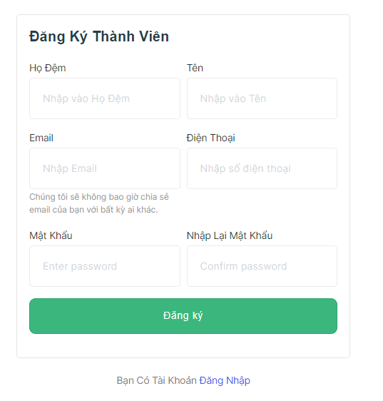

*Hình 3.7 Giao Diện Đăng Ký Thành Viên*

**Hướng dẫn sử dụng**: Khách hàng điền các thông tin cá nhân vào các ô tương ứng. Sau khi điền đầy đủ thông tin thì nhấn **Đăng ký** để đăng ký tài khoản.

#### Giao diện Đăng nhập.

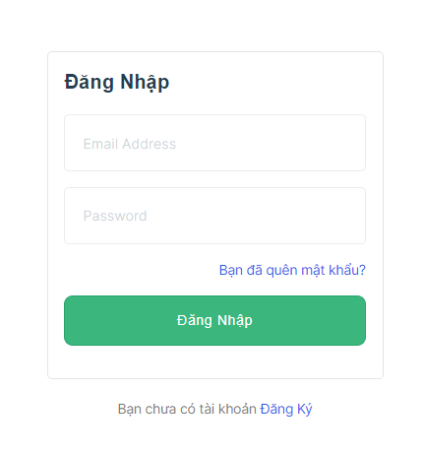

*Hình 3.8 Giao Diện Đăng Nhập*

**Hướng dẫn sử dụng:** Khi khách hàng đã đăng ký tài khoản của website thì có thể

dùng tài khoản đã đăng ký để đăng nhập vào hệ thống. Khách hàng nhập tên tài khoản, mật khẩu và nhấn **Đăng nhập** để đăng nhập vào hệ thống. Nếu đã quên mật khẩu thì khách hàng nhấn vào **Bạn đã quên mật khẩu** để hệ thống cấp lại mật khẩu, nếu muốn đăng ký tài khoản mới thì chọn vào mục **Đăng ký.**

#### Giao diện thanh Tìm kiếm sản phẩm.

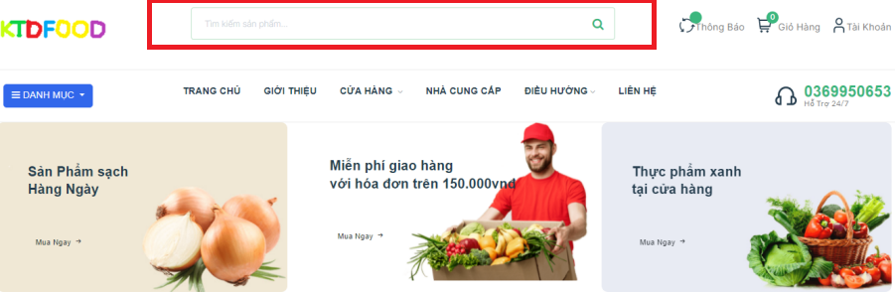

*Hình 3.9 Giao Diện Thanh Tìm Kiếm Sản Phẩm*

**Hướng dẫn sử dụng:** Khách hàng nhấp chuột vào thanh tìm kiếm và tiến hành nhập tên sản phẩm vào thanh tìm kiếm. Sau khi nhập tên sản phẩm xong thì nhấn vào nút tìm kiếm hoặc Enter để bắt đầu tìm kiếm.

#### Giao diện Quản lý thông tin cá nhân.

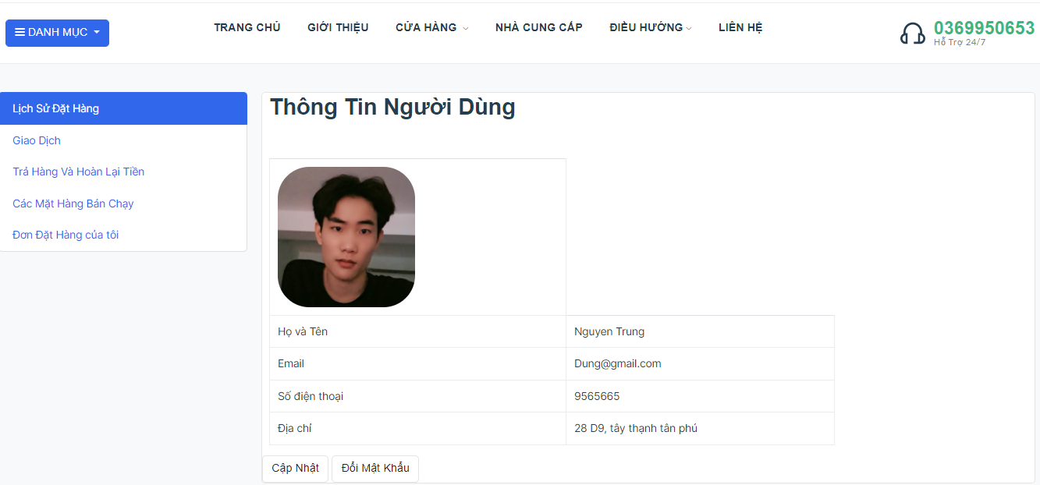

*Hình 3.10 Giao Diện Quản lý Thông Tin Cá Nhân*

Hướng dẫn sử dụng: Giao diện cho phép người dùng xem được thông tin cá nhân cũng như lịch sử đặt hàng của mình. Nếu muốn thay đổi thông tin cá nhân thì nhấn vào **Cập nhập** và tiến hành chỉnh sửa thông tin, sau khi chỉnh sửa xong thì nhấn Lưu. Nếu muốn thay đổi mật khẩu thì nhấn vào **Đổi mật khẩu**.

#### Giao diện Quản lý tải khoản.

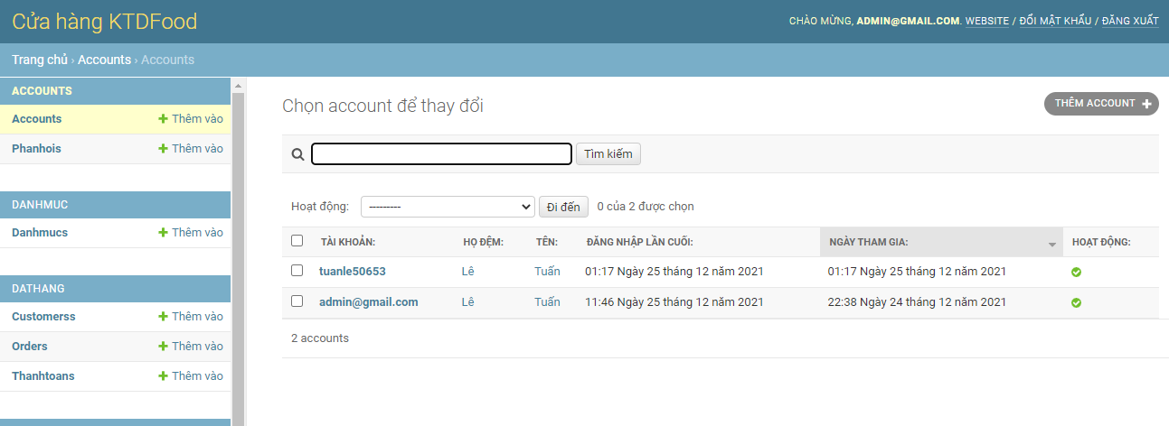

*Hình 3.11 Giao Diện Quản Lý Tài Khoản (Admin)*

**Hướng dẫn sử dụng:** Quản trị quản lý tất cả các tài khoản của khách hàng tại đây, và chọn một tài khoản để cập nhập trang thái của tài khoản. Nếu muốn thêm một tài khoản mới tại đây thì nhấp chuột vào **Thêm Account.** Để tìm kiếm tài tài khoản thì chọn vào thanh tìm kiếm.

#### Giao diện Cấp quyền cho tài khoản

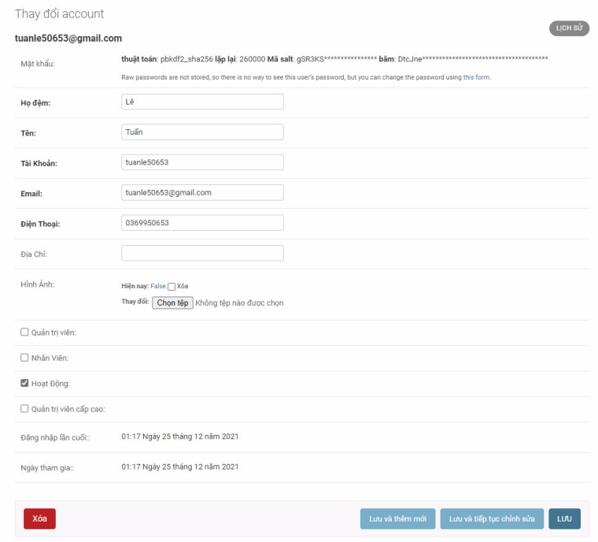

*Hình 3.12 Giao Diện Cấp Quyền Cho tài Khoản (Admin)*

**Hướng dẫn sử dụng:** Quản trị chọn vào một tài khoản để tiến hàng cấp quyền cho tài khoản. Quản trị có thể cấp quyền tương ứng với các quyền như: Quyền quản trị, quyền nhân viên, quyền hoạt động (khách hàng), quyền quản trị cấp cao. Sau khi đã cấp quyền thành công thì nhấn **Lưu.**

#### Giao diện Quản lý danh mục.

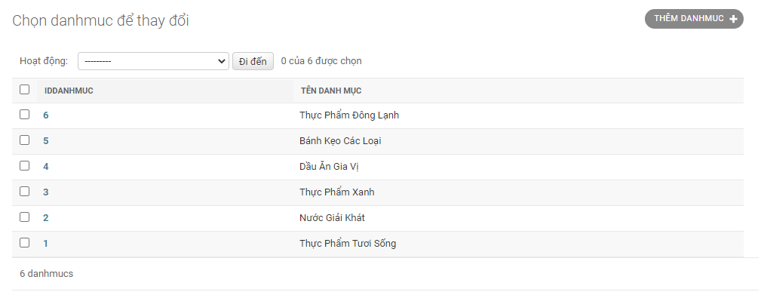

*Hình 3.13 Giao Diện Quản Lý Danh Mục*

**Hướng dẫn sử dụng:** Quản trị xem các danh mục sản phẩm, và tạo một danh mục sản phẩm mới tại đây bằng cách nhấn vào **Thêm DANHMUC**.

#### Giao diện Chỉnh sửa danh mục.

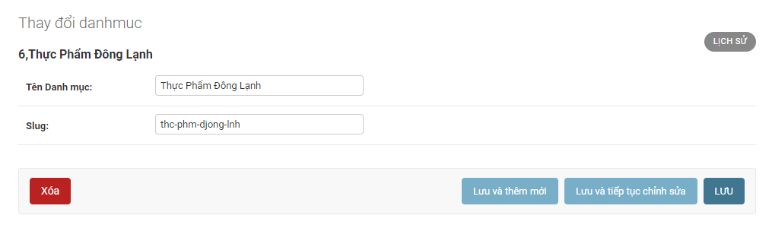

*Hình 3.14 Giao Diện Chỉnh Sửa danh Mục*

**Hướng dẫn sử dụng:** Chọn vào một danh mục để tiến hành chỉnh sửa thông tin. Sau khi chỉnh sửa thông tin xong thì nhấn **Lưu**, hoặc có thể xóa danh mục bằng cách nhấn vào nút **Xóa**. Mọi thông tin chỉnh sửa danh mục đều được lưu vào lịch sử để dễ dàng quản lý.

#### Giao diện Quản lý sản phẩm.

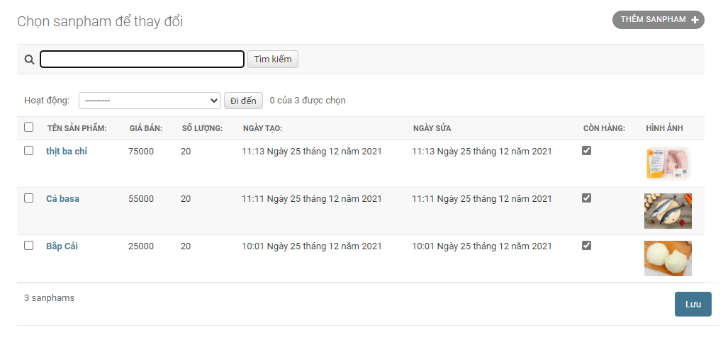

*Hình 3.15 Giao Diện Quản Lý Sản Phẩm*

**Hướng dẫn sử dụng:** Giao diện hiển thị danh sách sản phẩm, có thể thêm một sản phẩm mới bằng cách nhấn vào **Thêm SANPHAM,** nhập thông tin sản phẩm và nhấn **Lưu.**

#### Giao diện Chỉnh sửa sản phẩm.

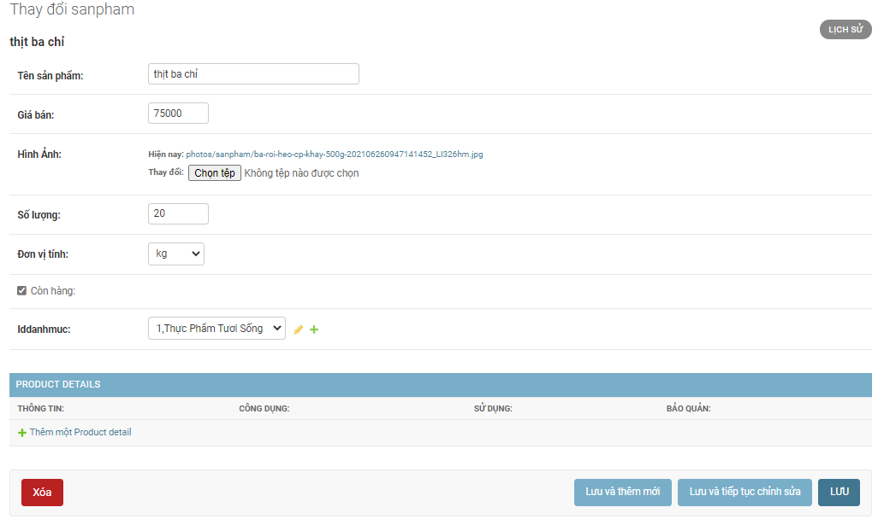

*Hình 3.16 Giao Diện Chỉnh Sửa Sản Phẩm*

**Hướng dẫn sử dụng:** Chọn vào một sản phẩm để tiến hành chỉnh sửa thông tin. Sau khi chỉnh sửa thông tin xong thì nhấn **Lưu**, hoặc có thể xóa sản phẩm bằng cách nhấn vào nút **Xóa**. Mọi thông tin chỉnh sửa sản phẩm đều được lưu vào lịch sử để dễ dàng quản lý.

#### Giao diên Thêm sản phẩm.

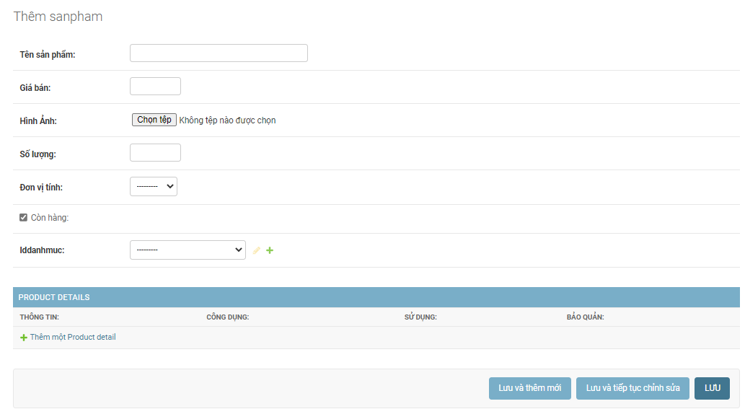

*Hình 3.17 Giao Diện Thêm Sản Phẩm*

**Hướng dẫn sử dụng:** Chọn vào nút thêm sản phẩm, nhập thông tin chi tiết của sản phẩm gồm: tên sản phẩm, giá bán, số lượng, hình ảnh, đơn vị và nhấn Lưu.

#### Giao diện Quản lý kho hàng

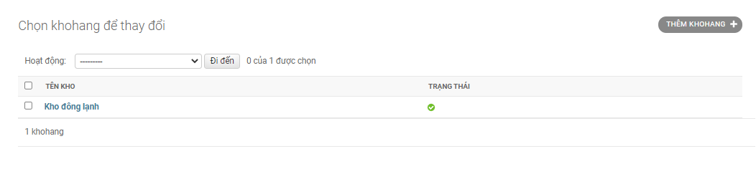

*Hình 3.18 Giao Diện Quản Lý Kho Hàng*

**Hướng dẫn sử dụng**: Chọn vào một kho hàng để chỉnh sửa thông tin kho hàng, khi chỉnh sửa thông tin xong nhấn **Lưu**. Có thể tạo một kho hàng mới bằng cách nhấn vào Thêm **KHOHANG**, nhập thông tin kho hàng và nhấn **Lưu**.

#### Giao diện Quản lý đơn đặt hàng.

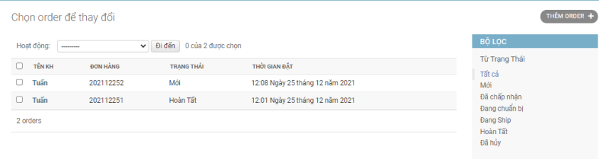

*Hình 3.19 Giao Diện Quản Lý Đơn Đặt Hàng (Admin)*

**Hướng dẫn sử dụng:** Hiển thị tất cả đơn đặt hàng, và có thể lọc các đơn đặt hàng theo trạng thái của đơn hàng.

#### Giao diện Chi tiết đơn đặt hàng của quản trị.

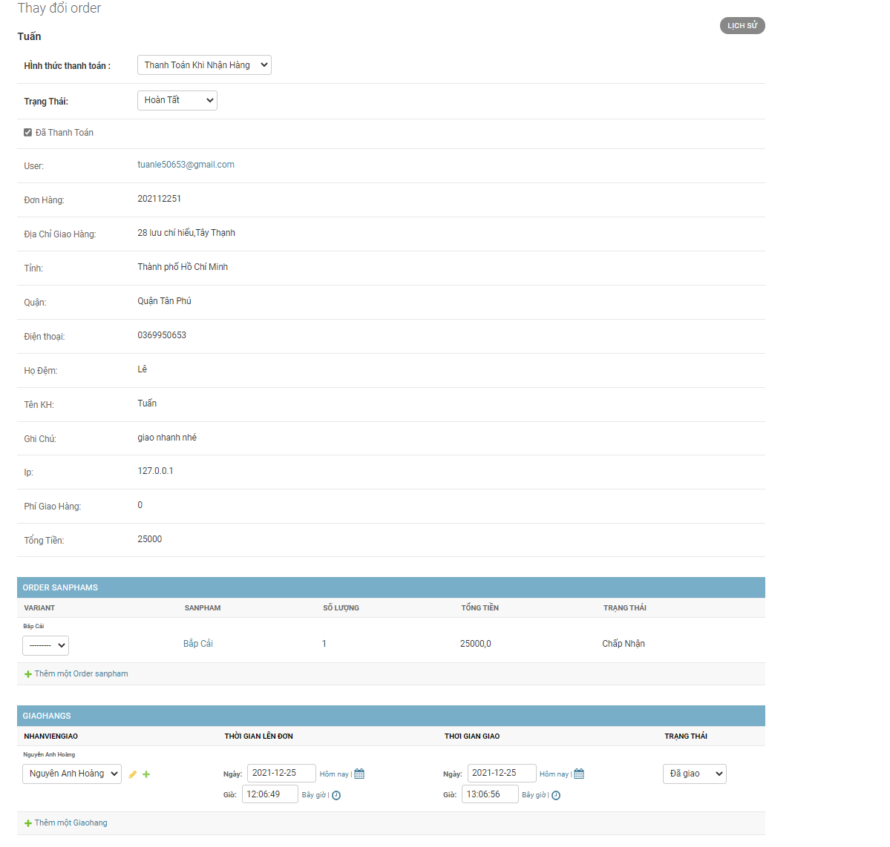

*Hình 3.20 Giao Diện Chi Tiết Đơn Đặt Hàng (Admin)*

**Hướng dẫn sử dụng**: Chọn vào một đơn hàng để hiển thị chi tiết đơn hàng. Tại đây cập nhập thông tin người giao hàng và trạng thái của đơn hàng.

#### Giao diện Liên hệ

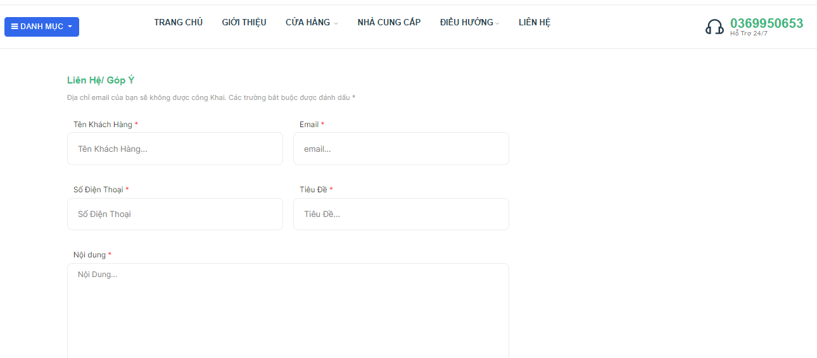

*Hình 3.21 Giao Diện Liên hệ*

**Hướng dẫn sử dụng**: Khách hàng nhập tên khách hàng, Email, số điện thoại, tiêu đề và nội dung liên hệ. Sau khi điển đầy đủ thông tin thì nhấn **Gửi**.

#### Giao diện Giới thiệu

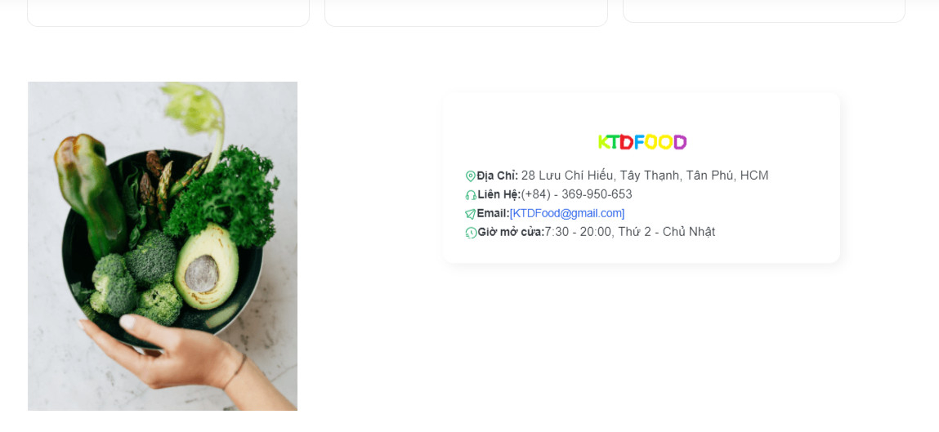

*Hình 3.22 Giao Diện Giới Thiệu*

**Hướng dẫn sử dụng:** Hiển thị thông tin của cửa hàng.

#### Giao diện Sản phẩm

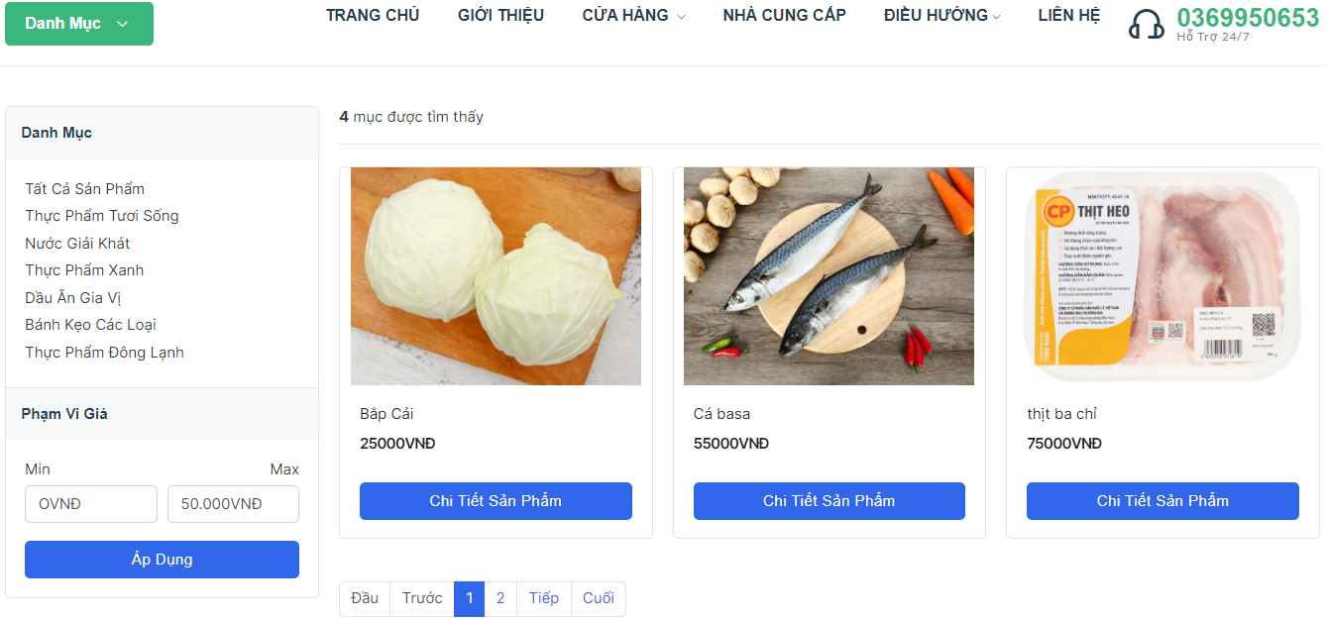

*Hình 3.23 Giao Diện Sản Phẩm*

**Hướng dẫn sử dụng**: Hiển thị tất cả sản phẩm của website, nếu muốn xem chi tiết sản phẩm thì nhấn vào mục chi tiết sản phẩm, tại để có thể thêm sản phẩm vào giỏ hàng. Phần danh mục dùng để lọc các sản phẩm theo nhóm hoặc theo số tiến.

#### Giao diện Xem chi tiết sản phẩm.

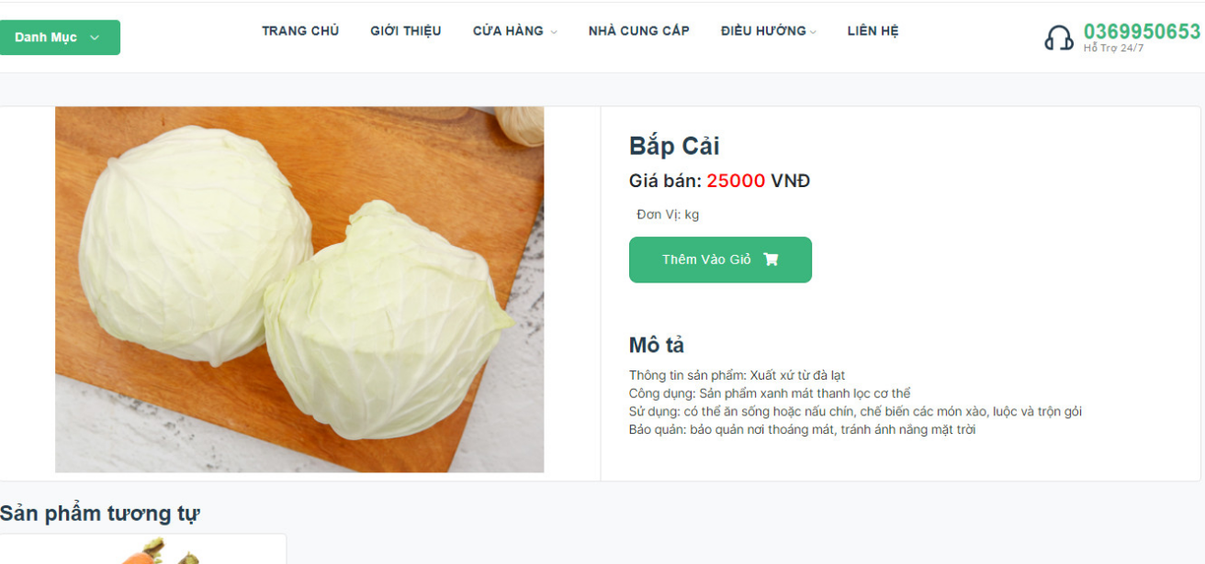

*Hình 3.24 Giao Diện Chi Tiết Sản Phẩm*

**Hướng dẫn sử dụng**: Giao diện hiển thị chi tiết sản phẩm gồm: nhà sản xuất, khối lượng, hạn sử dụng, mô tả…

#### Giao diện Giỏ hàng.

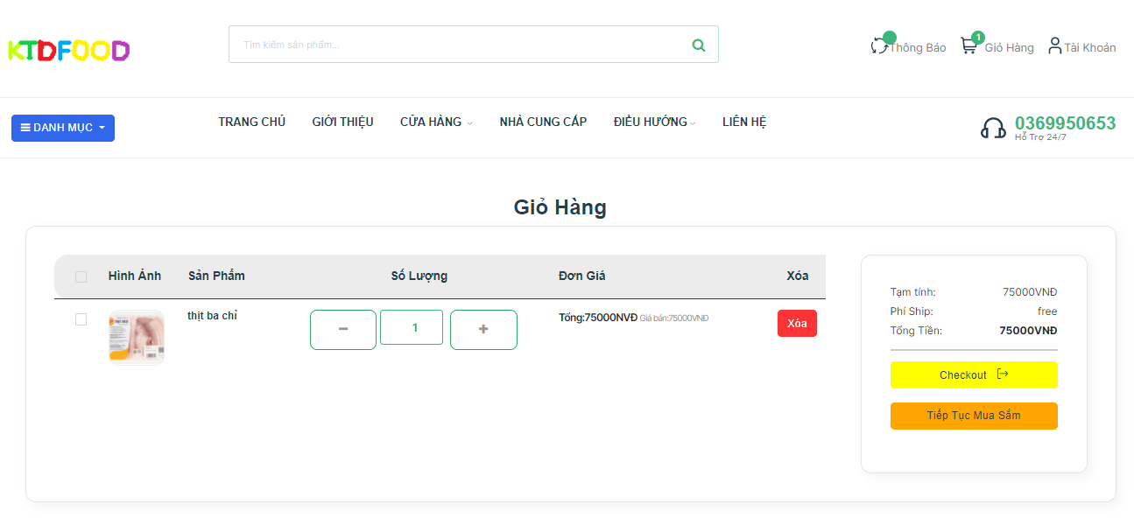

*Hình 3.25 Giao Diện Giỏ Hàng*

**Hướng dẫn sử dụng**: Hiển thị tất cả sản phẩm đã được thêm vào giỏ hàng cũng như tổng tiền của sản phẩm. Cập nhập số lượng bằng cách nhấn vào nút cộng hoặc trừ. Nếu muốn xóa sản phẩm ra khỏi giỏ hàng thì nhấn chọn sản phẩm và nhấn **Xóa**. Sau khi cập nhập xong và muốn đặt mua sản phẩm thì nhấn vào **Đặt hàng**, hoặc nếu muốn tiếp tục mua sắm thì chọn vào **Tiếp tục mua sắm** để quay lại giao diện sản phẩm.

#### Giao diện Đặt hàng.

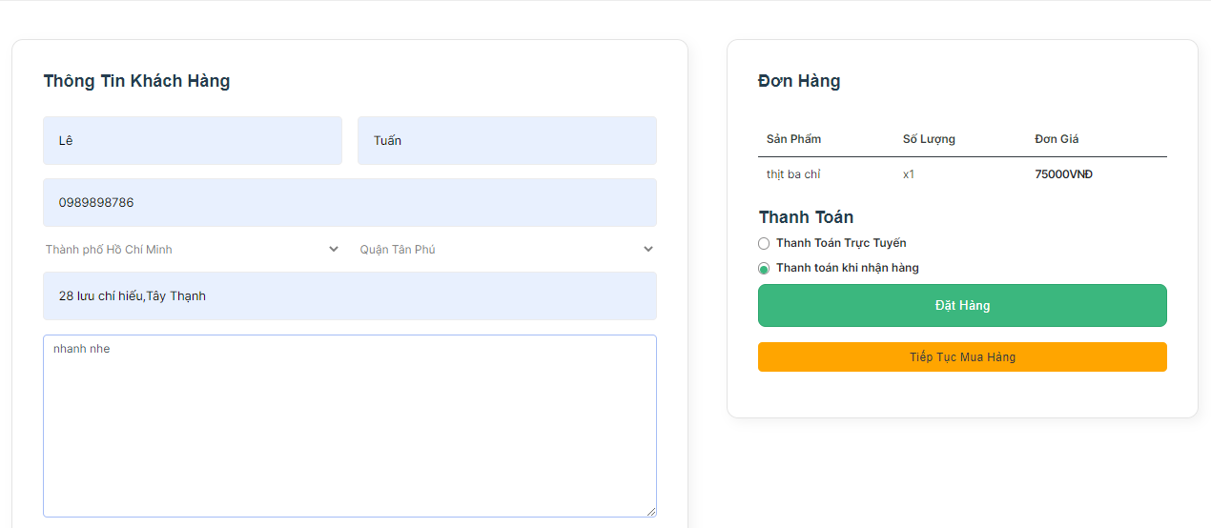

*Hình 3.26 Giao Diện Đặt Hàng*

**Hướng dẫn sử dụng**: Sau khi nhấn đặt hàng từ giỏ hàng thì giao diện đặ hàng hiển thị. Nhập thông tin cá nhân và địa chỉ giao hàng. Hiển thị đơn hàng đã đặt và tổng tiền. Có mục chọn hình thức thanh toán để lựa chọn. Sau khi cập nhập đầy đủ thông tin thì nhấn vào **Đặt hàng**. Nếu muốn quay lại giao diện sản phẩm thì chọn **Tiếp tục mua hàng**.

#### Giao diện Quản lý đơn đặt hàng của khách hàng.

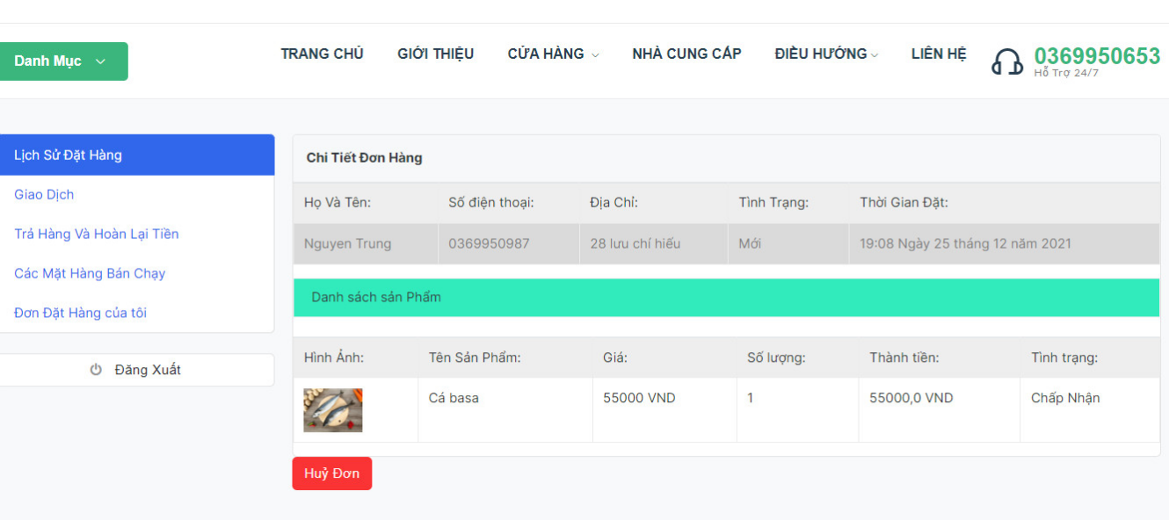

*Hình 3.27 Giao Diện Quản Lý Đơn Đặt Hàng (Khách Hàng)*

**Hướng dẫn sử dụng:** Khách hàng xem chi tiết đơn hàng đã đặt, nếu đơn hàng chưa được xác nhận thì có thể hủy đơn hàng, muốn hủy đơn hàng thì chọn vào đơn hàng và nhấn vào nút **Hủy đơn**.

## THIẾT KẾ CHỨC NĂNG HỆ THỐNG

### Thiết kế chức năng Đăng ký thành viên.

* Sơ đồ 3 lớp:

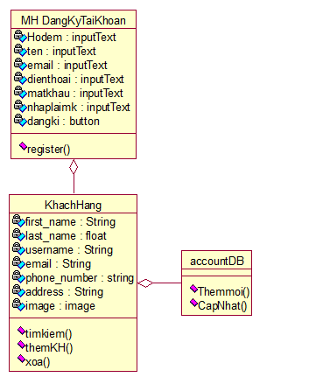

*Hình 3.28 Sơ Đồ 3 Lớp Đăn Ký Thành Viên*

* Sơ đồ tuần tự:

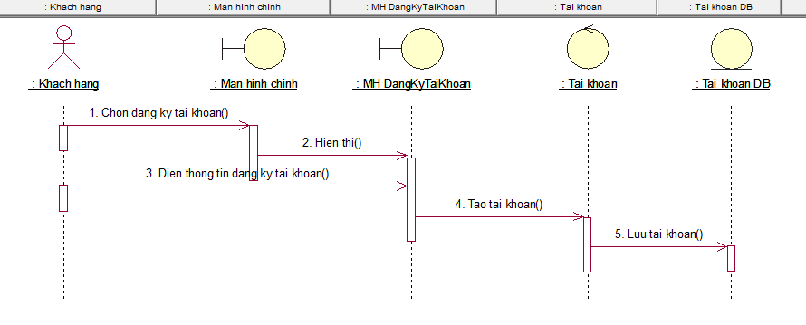

*Hình 3.29 Sơ Đồ Tuần Tự Đăng Ký Tài Khoản*

### Thiết kế chức năng Đăng nhập

* Sơ đồ 3 lớp:

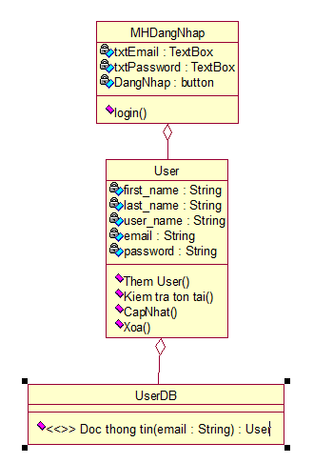

*Hình 3.30 Sơ Đồ 3 Lớp Chức Năng Đăng Nhập*

* Sơ đồ tuần tự:

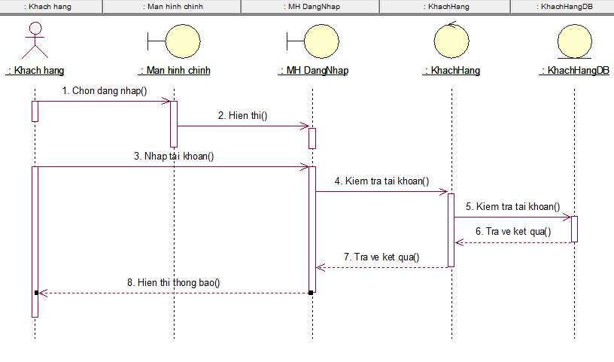

*Hình 3.31 Sơ Đồ Tuần Tự Chứ Năng Đăng Nhập*

### Thiết kế chức năng Tìm kiếm sản phẩm

* Sơ đồ 3 lớp:

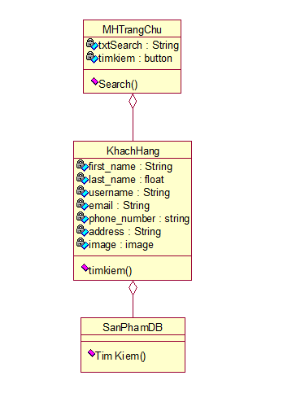

*Hình 3.32 Sơ Đồ 3 Lớp Chức Năng Tìm Kiếm*

* Sơ đồ tuần tự:

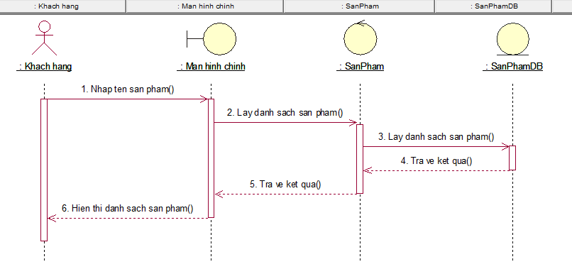

*Hình 3.33 Sơ Đồ Tuần Tự Chức Năng Tìm Kiếm*

### Thiết kế chức năng Thêm sản phẩm vào giỏ hàng.

* Sơ đồ 3 lớp:

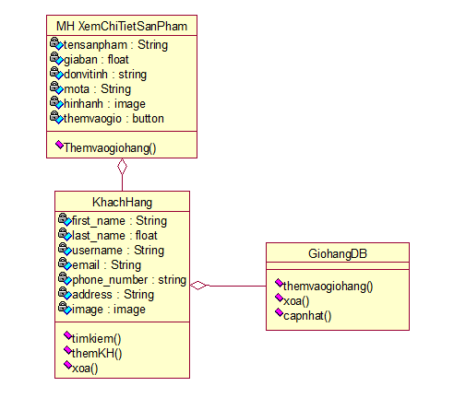

*Hình 3.34 Sơ Đồ 3 lớp Chứ Năng Thêm Sản Phẩm Vào Giỏ Hàng*

* Sơ đồ tuần tự:

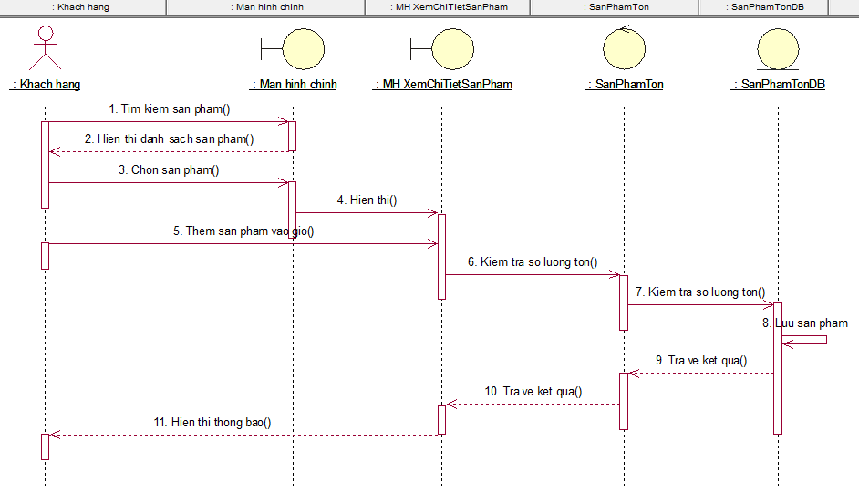

*Hình 3.35 Sơ Đồ Tuần Tự Chức Năng Thêm Sản Phẩm Vào Giỏ Hàng*

### Thiết kế chức năng Quản lý giỏ hàng.

* Sơ đồ 3 lớp:

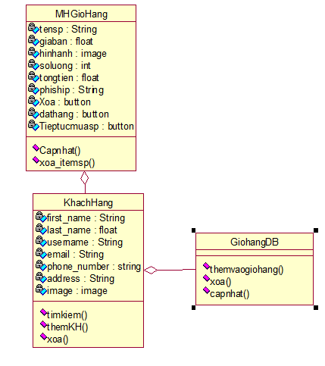

*Hình 3.36 Sơ Đồ 3 Lớp Chức Năng Quản Lý Giỏ Hàng*

* Sơ đồ tuần tự:

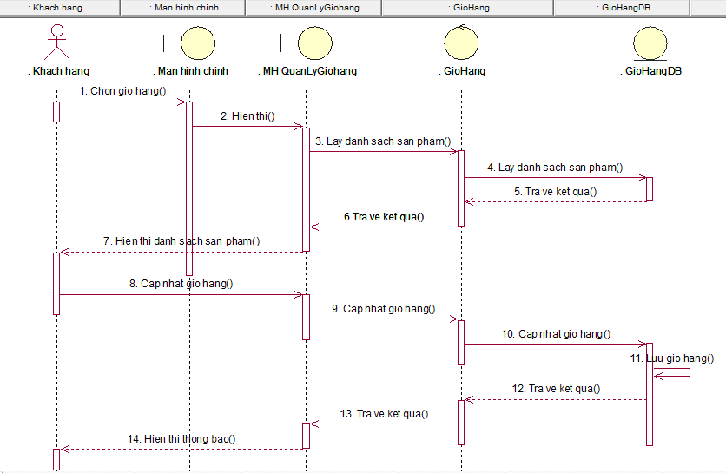

*Hình 3.37 Sơ Đồ Tuần Tự Quản Lý Giỏ Hàng*

### Thiết kế chức năng Đặt mua sản phẩm.

* Sơ đồ 3 lớp:

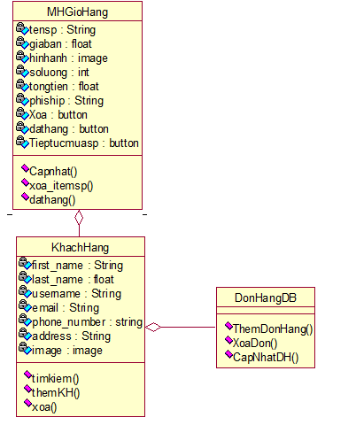

*Hình 3.38 Sơ Đồ 3 Lớp Chức Năng Đặt Mua Sản Phẩm*

* Sơ đồ tuần tự:

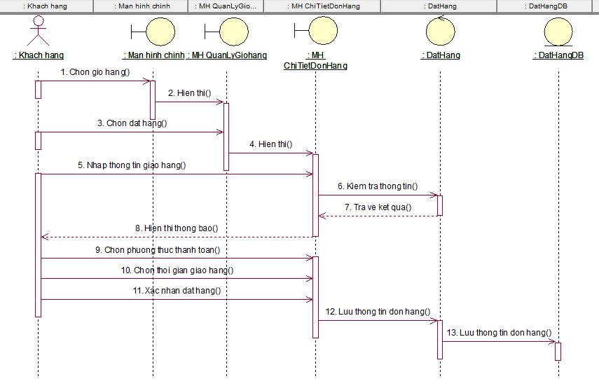

*Hình 3.39 Sơ Đồ Tuần Tự Chức Năng Đặt Mua Sản Phẩm*

### Thiết kế chức năng Quản lý đơn hàng.

* Sơ đồ 3 lớp:

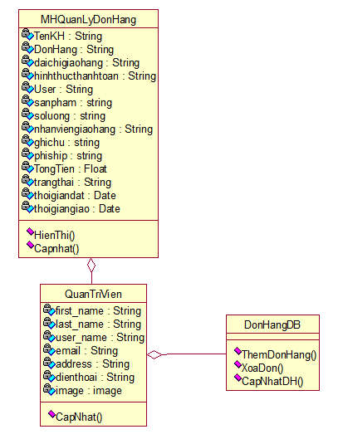

*Hình 3.40 Sơ Đồ 3 Lớp Chức Năng Quản Lý Đơn Hàng*

* Sơ đồ tuần tự:

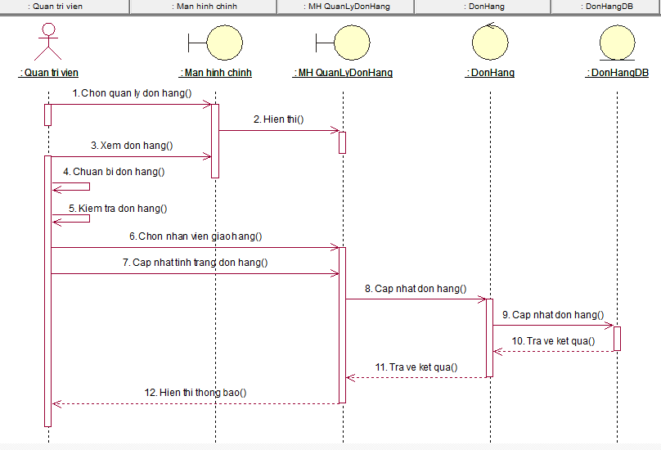

*Hình 3.41 Sơ Đồ Tuần Tự Chứ Năng Quản Lý Đơn Hàng*

### Thiết kế chức năng Phân quyền cho tài khoản

* Sơ đồ 3 lớp:

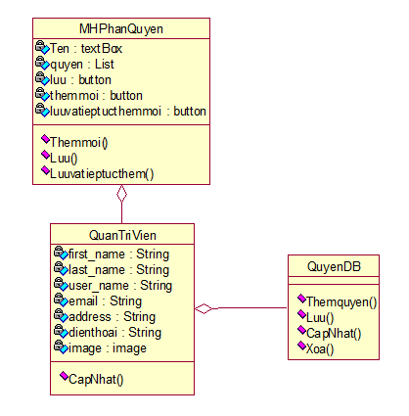

*Hình 3.42 Sơ Đồ Lớp Chức Năng Phân Quyền Cho Tài Khoản*

* Sơ đồ tuần tự:

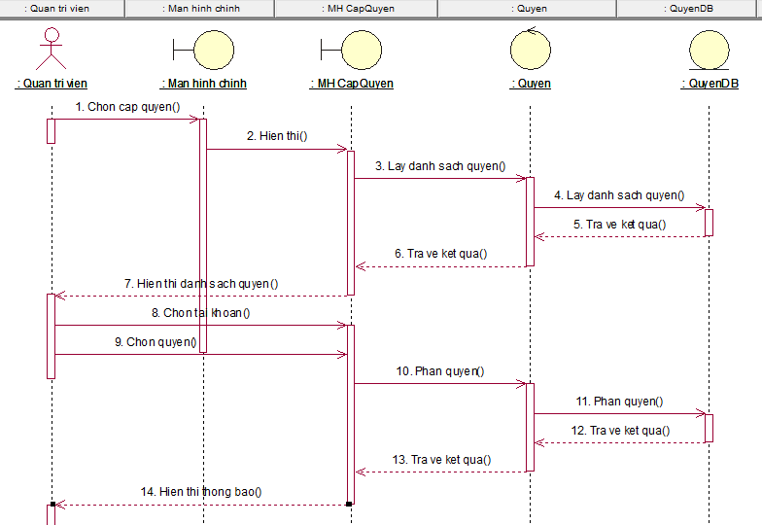

*Hình 3.43 Sơ Đồ Tuần Tự Chức Năng Phân Quyền Cho Tài Khoản*

### Thiết kế chức năng Quản lý thông tin các nhân khách hàng.

* Sơ đồ 3 lớp:

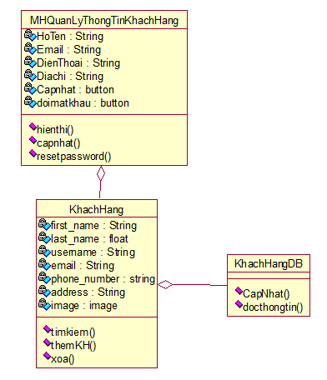

*Hình 3.44 Sơ Đồ 3 Lớp Chức Năng Quản Lý Thông Tin Cá Nhân Khách Hàng*

* Sơ đồ tuần tự:

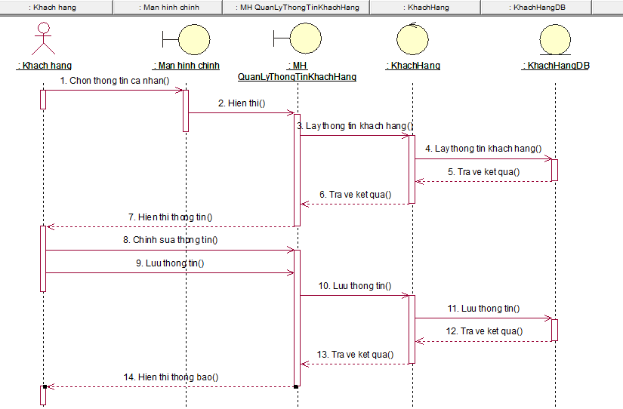

*Hình 3.45 Sơ Đồ Tuần Tự Chức Năng Quản Lý Thông Tin Khách Hàng*

### Thiết kế chức năng Thống kê doanh thu

* Sơ đồ 3 lớp:

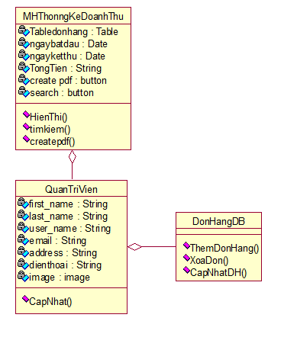

*Hình 3.46 Sơ Đồ Lớp Chức Năng Thống Kê Doanh Thu*

* Sơ đồ tuần tự:

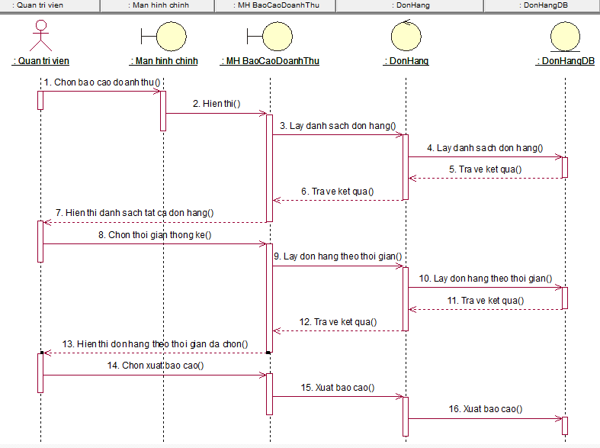

*Hình 3.47 Sơ Đồ Tuần Tự Chức Năng Thống Kê Doanh Thu*

### Thiết kế chức năng Báo cáo tồn kho.

* Sơ đồ 3 lớp:

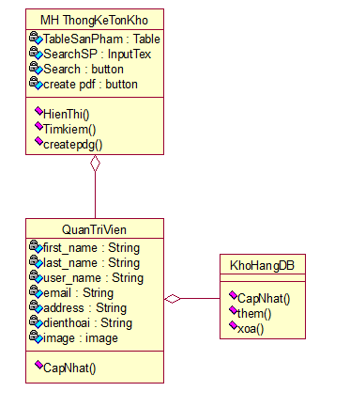

*Hình 3.48 Sơ Đồ 3 Lớp Chức Năng Báo Cáo Tồn Kho*

* Sơ đồ tuần tự:

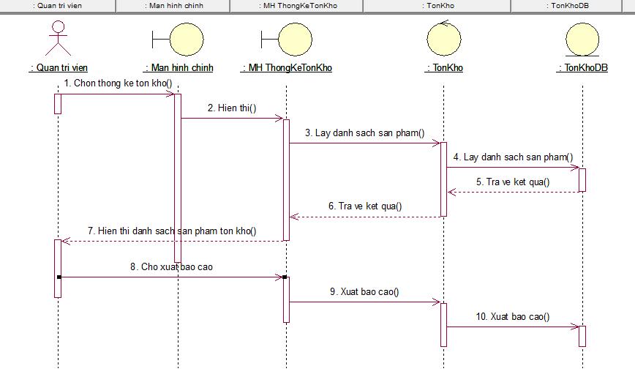

*Hình 3.49 Sơ Đồ Tuần Tự Chức Năng Báo Cáo Tồn Kho*

### Thiết kế chức năng Nhập hàng.

* Sơ đồ 3 lớp:

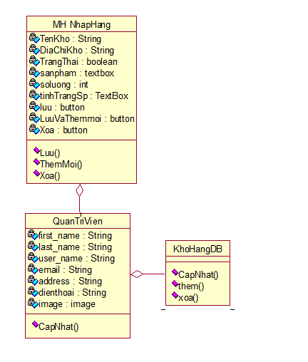

*Hình 3.50 Sơ Đồ 3 Lớp Chức Năng Nhập Hàng*

* Sơ đồ tuần tự:

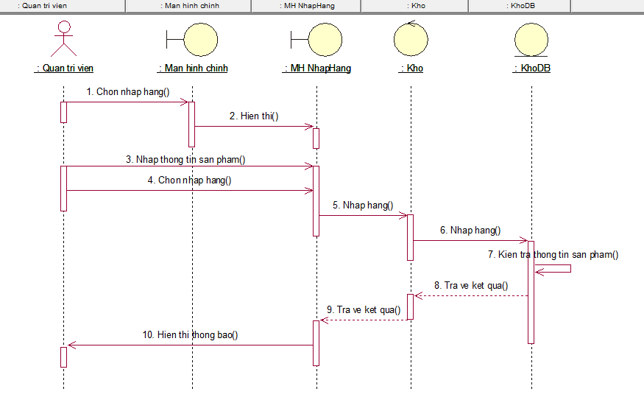

*Hình 3.51 Sơ Đồ Tuần Tự Chức Năng Nhập Hàng*

### Thiết kế chức năng Liên hệ

* Sơ đồ 3 lớp:

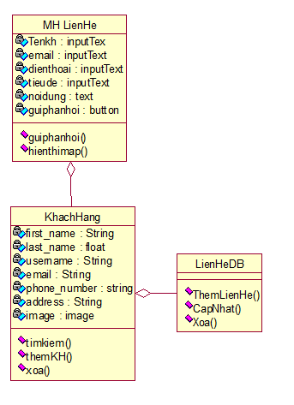

*Hình 3.52 Sơ Đồ 3 Lớp Chức Năng Liên Hệ*

* Sơ đồ tuần tự:

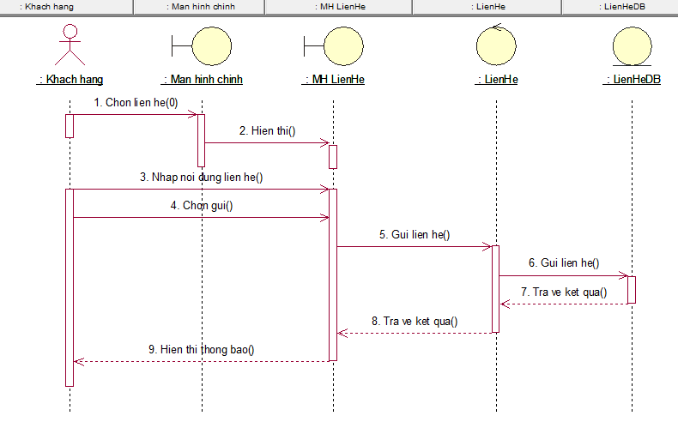

*Hình 3.53 Sơ Đồ Tuần Tự Chức Năng Liên Hệ*

### Thiết kế chức năng Quản lý sản phẩm.

* Sơ đồ 3 lớp:

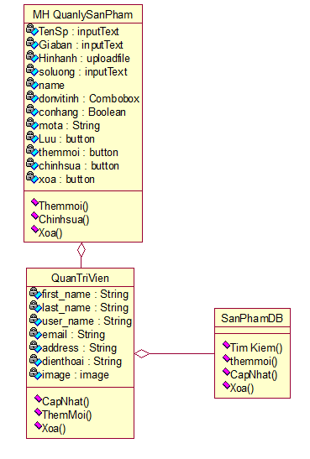

*Hình 3.54 Sơ Đồ 3 Lớp Chức Năng Quản Lý Sản Phẩm*

* Sơ đồ tuần tự:

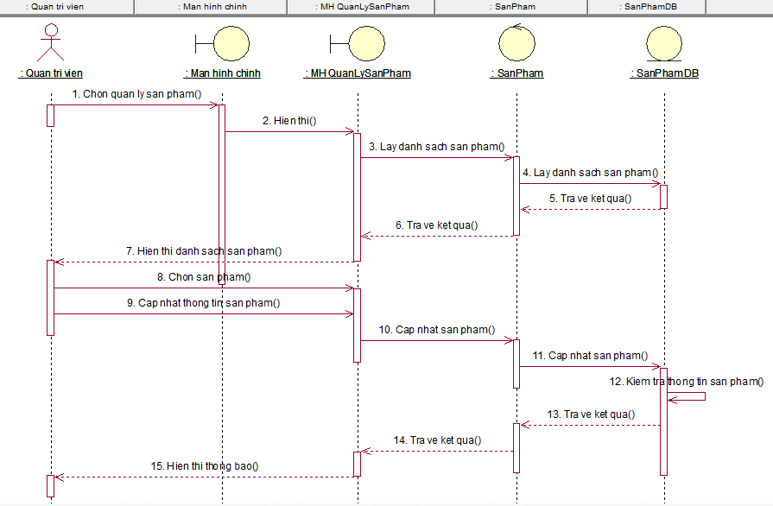

*Hình 3.55 Sơ Đồ Tuần Tự Chức Năng Quản Lý Sản Phẩm*

# KẾT LUẬN

## Kết quả đạt được

Với tình hình dịch bệnh Covid 19 vẫn chưa có dấu hiệu suy giảm, khiến cho nền kinh tế của nước nhà suy giảm đáng kể. Bên cạnh đó nhu cầu về nhu yếu phẩm của nhiều gia đình còn gặp nhiều khó khăn trong việc đi đến các chợ, siêu thị để mua hàng hóa, chính vì vậy, nhu cầu mua thực phẩm online lại càng tăng cao hơn bao giờ hết. Với mục đích tạo ra một ứng dụng bán thực phẩm giúp mọi người có thể mua hàng trực tiếp trên website mà không cần phải đến chợ hay siêu thị. Giúp cho các gia đình tiết kiệm được thời gian đi chợ, cũng như được an toàn trong thời gian dịch bệnh căng thẳng này. Với đề tài: “Ứng dụng Django xây dựng trang web bán thực phẩm”. Nhóm chúng tôi đã thực hiện được các nội dung sau:

* Tìm hiểu, phân tích được nghiệp vụ của một cửa hàng bán thực phẩm
* Phân tích, thiết kế được hệ thống của một website bán thực phẩm
* Tạo ra được một website có đầy đủ chức năng của một web bán thực phẩm online
* Website tương thích trên nhiều thiết bị

Với những nội dung đề tài thực hiện được, nhóm tác giả hy vọng sẽ giải quyết được một phần khó khăn về vấn đề thực phẩm cho các bà nội trợ, cho các hộ gia đình. Chung tay giải quyết khó khăn và cùng nhau vượt qua mùa covid

## Hạn chế

Do thời gian thực hiện đề tài tương đối hạn chế cũng như Django là web framework mới nên chương trình không tránh khỏi những sai sót. Bên cạnh những thành quả mà nhóm đã đạt được còn có những hạn chế như:

* Website chưa hỗ trợ thanh toán qua ví điện tử
* Chưa thể thống kê một cách chuyên nghiệp

## Hướng phát triển

Đối với khách hàng website cần phải tinh chỉnh lại giao diện cho phù hợp, thân thiện. Có thêm bộ phận chăm sóc khách hàng để có thể hỗ trợ khách hàng một cách tốt nhất. Website cần cập nhật thêm chức năng thanh toán qua ví điện tử để thuận tiện cho cửa hàng cũng như khách hàng.

Đối với cửa hàng cần cập nhật tính năng thống kê một cách chuyên nghiệp, trực quan

# TÀI LIỆU THAM KHẢO

**Tiếng việt**

[1] Aptechsaigon.edu.vn; “Ứng dụng của Python phổ biến nhất trong thực tế”; from:

<https://aptechsaigon.edu.vn/lap-trinh-python-loi-ich-va-ung-dung-thuc-te>

[2]Dbahire; (05/07/2019); “Tổng quan về hệ quản trị cơ sở dữ liệu MySQL”; from:

<http://dbahire.com/tong-quan-ve-he-quan-tri-co-so-du-lieu-mysql>

[3] Hiền Nguyễn; (27/11/2019); “Python là gì? Đặc điểm của ngôn ngữ Python”; from

<https://toidayhoc.com/lap-trinh/python-la-gi-dac-diem-cua-ngon-ngu-lap-trinh-python/>

[4] Hoàng Quân; (21/07/2020); “Lập trình web Python Django 2020 Level 1 – cơ bản”; from:

<https://www.youtube.com/watch?v=vwvdXp8rDtk&list=PLd9OKDFjBa8di0ViQ_bWWYVDBTrrZUZTn>

[5] Khoa; (27/09/2020); “So sánh Mysql và SQL sever”; from:

https://codelearn.io/sharing/so-sanh-mysql-va-sql-server

[6] Lê Châu; (09/2021); “Giới thiệu về Python Django”; from:

<https://www.howkteam.vn/course/gioi-thieu-ve-python-django/gioi-thieu-ve-python-django-1515>

[7] Ngô Long; (27/04/2020); “Tìm hiểu về Visual Studio Code: trình soản thảo code đa nền tảng của Microsoft”; from:

https://ngolongnd.net/2020/04/tim-hieu-ve-visual-studio-code-trinh-soan-thao-code-da-nen-tang-cua-microsoft.html

[8] Ryan Lê; (29/09/2020); “Tổng quan về python”; from: <https://www.stdio.vn/python/tong-quan-ve-python-Gyjcg>

[9] Sơn Nguyễn; (13/10/2028); “Khóa học lập trình web python django”; from:

<https://www.youtube.com/watch?v=VF0oC9mkkno&list=PL33lvabfss1z8GYxjyMulCnhcYGk5ah8P>

[10] Thủy Nguyễn; (29/03/2021); “Django là gì và lý do vì sao nên sử dụng Django trong thiết kế web”; from: <https://bizfly.vn/techblog/django-la-gi.html>

[11] Wiki.matbao.net; (27/12/2021); “MySQL là gì? Hướng dẫn toàn tập về MySQL”; from:

<https://wiki.matbao.net/mysql-la-gi-huong-dan-toan-tap-ve-mysql/>

**Tiếng anh**

[12] Djangoproject; “Django documentation”; from: <https://docs.djangoproject.com/en/4.0/>

[13] Feel Free To Code; (01/06/2020); “Django - E-Shop Application | Tutorial In Hindi”; from: <https://www.youtube.com/watch?v=APESx65wpBc&list=PLdBwVRHjcI__NWxctXUSLz1Gg2Mb-B-O->

[14] javatpoint; “MySQL tutorial”; from: <https://www.javatpoint.com/mysql-tutorial>

[15] javatpoint; “Django tutorial”; from: https://www.javatpoint.com/django-tutorial

[16] Programming with Mosh; (28/06/2021); “Django Tutorial for Beginners [2021]”; from: <https://www.youtube.com/watch?v=rHux0gMZ3Eg>

[17] W3schools; “MySQL tutorial”; from:

<https://www.w3schools.com/mysql/mysql_ref_functions.asp>